Декларация на Товары (ДТ) Руководство пользователя (V 1.0)

The under development parts are indicated with Red fonts and should be updated later on based on the final version.

I. Общее введение АСТАНА-1 9
1. Библиотека Документов (БД) 12
2. Управление языком и паролями в системе 13
II. Единый Административный Документ (ЕАД) 16
1. Создание новой декларации 18
1.1 Жизненный цикл ЕАД 18
1.2 Новый ЕАД 18
1.2.1 Общий сегмент 18
Тип декларации (Графа1) 21
Имя экспортера (Графа2) 22
Грузополучатель (Графа 8) 25
Декларант (Графа 14) 26
Отгрузочные листы (Графа 4) 26
Справочный номер и Специфика декларарирования (Графа 7) 27
Лицо ответ за фин регулирование (Графа 9) 27
Страна первого назначения/последнего отправления (Графа 10) 28
Торгующая страна (Графа 11) 28
Страна отправления (Графа 15) & Страна назначения (Графа 17) 28
Тип ставки (Графа 13) 29
Вид транспорта на границе (Графа 25) 29
Вид транспорта внутри страны (Графа 26) 30
Контейнер (Графа 19) 31
Место разгрузки (Графа 27) 32
Орган въезда (Графа 29) 33
Местонахождение товаров (Графа 30) 33
Условия поставки (Графа 20) 33
Валюта и общая сумма по счету (Графа 22) 34
Курс валюты (Графа 23) 34
Характер сделки (Графа 24) 34
1.2.2 Товарные позиции 35
Номер товара (Графа32) 36
Упаковки и описание товаров (Графа 31) 37
Код товара (Графа 33) 38
Процедура (Графа 37) 44
Вес брутто (кг) и Вес нетто (кг) (Графы 35 и 38) 48
Страна происхождения (графа 34 и 16): 49
Преференции (графа 36): 49
Общая декларация/Предшествующий документ (Графа 40) 50
Дополнит. единицы (Графа 41) 50
Цена товара (Графа 42) 50
Метод расчета стоимости (Графа 43) 50
1.2.2.1 ДТС 51
ДТС-1 (Расчет там.стоимости - Общий сегмент) 51
ДТ - Расчет там. стоимости - Товар 52
Страницы прикрепленных и сканируемых документов 56
Количество упаковок (графа 6): 62
1.3 Регистрация и контроль ДТ (Декларации на Товары) 62
Номер завершения контроля 64
Декларация, выбранная на Красный коридор 65

Приложение 1: Модели Деклараций 67
Приложение 2: Кода спецификации декларирования и описание 68
Приложение 3: Списко кодов стран 69
Приложение 4: Коды видов транспорта и описание 73
Приложение 5.1: Характер кода транзакции (I) 74
Приложение 5.2: Характер кода транзакции (II) 75
Приложение 6: Тип упаковки – Коды и Описание 79
Прилоежение 7: Продленные и Национальные Таможенные Процедуры 84
Прилоежение 8: Список прикрепленных документов 98
Приложение 9: Коды Преференций (Освобождений) 104

Рисунок 1: АСТАНА-1 домашняя страница 10
Рисунок 2: Интерфейс входа 11
Рисунок 3: Основная страница и Бибилиотека документов в АСТАНА-1 12
Рисунок 4: БД общее меню 14
Рисунок 5: Операция обновления 14
Рисунок 6: Профиль пользователя 15
Рисунок 7: Локация ЕАД 16
Рисунок 8: Создать Новую Декларацию 17
Рисунок 9: Предупредительное сообщениепри создании ЕАД не брокерами. 17
Рисунок 10: Пустой ЕАД 19
Рисунок 11: ЕАД вкладки 20
Рисунок 12: Графа А ЕАД код таможенного органа 20
Рисунок 13: Выпадающий список ТП 21
Рисунок 14: Тип Декларации 21
Рисунок 15: Список Типов деклараций 22
Рисунок 16: F3 поисковик для таблицы компаний 23
Рисунок 17: Список критериев 24
Рисунок 18: Использование критериев в поисковике 24
Рисунок 19: Результат поиска и вставка в ЕАД 25
Рисунок 20: Информация по экспортеру в импортной ЕАД – Графа 2 25
Рисунок 21: Информация по грузополучателю - Графа 8 26
Рисунок 22: Декларант- Графа 14 26
Рисунок 23: Графа 4 – количество спецификаций и страниц 26
Рисунок 24: Справочный номер декларации - Графа 7 27
Рисунок 25: Специфика декларирования 27
Рисунок 26: Лицо ответ за фин регулирование - Графа 9 28
Рисунок 27: Список стран и кодов 28
Рисунок 28: Страна отправления и страна назначения - Импорт 29
Рисунок 29: Страна отправления и страна назначения – Экспорт 29
Рисунок 30: Виды ставок - Графа 13 29
Рисунок 31: Вид транспорта на границе - Графа 25 30
Рисунок 32: Список видов транспорта на границе - Графа 25 30
Рисунок 33: Вид транспорта внутри страны - Графа 26 30
Рисунок 34: Идентификация и страна рег ТС при прибытии - Графа 18 31
Рисунок 35: Идентификация и страна рег ТС на границе- Графа 21 31
Рисунок 36: Флажок Контейнер - Графа 19 31
Рисунок 37: ПОдстраница Контейнер 32
Рисунок 38: Место разгрузки - Графа 27 32
Рисунок 39: Орган въезда (Импорт) - Графа 29 33
Рисунок 40: Орган выезда (Экспорт) - Графа 29 33
Рисунок 41: Список складов - Графа30 33
Рисунок 42: Условия поставки (Инкотерм) - Графа 20 34
Рисунок 43: Валюта и общая сумма по счету - Графа 22 34
Рисунок 44: Курс валюты - Графа 23 34
Рисунок 45: Характер сделки - Графа 24 35
Рисунок 46: Страница товарных позиций 36
Рисунок 47: МПО или ЭКГ - Графа 32 37
Рисунок 48: Количество упаковок ЕАД - Графа 31 37
Рисунок 49: Код товара - Графа 33 38
Рисунок 50: Тариф - Графа 33 39
Рисунок 51: Поиск в ТН ВЭД по ключевому слову 40
Рисунок 52: Поиск ТН ВЭД по разделам 40
Рисунок 53: Описание из ТН ВЭД - Графа 31 41
Рисунок 54: Ставки пошлин 42
Рисунок 55: Окно ввода коммерческого описания - Графа 31 43
Рисунок 56: Коммерческое описание товара - Графа 31 43
Рисунок 57: Окно Мер нетарифного регулирвоания 44
Рисунок 58: Продленные таможенные процедуры - Графа 37 -1 45
Рисунок 59: Национальные таможенные процедуры - Графа 37-2 45
Рисунок 60: Меры нетарифного регулирования - Графа 33 46
Рисунок 61 - Меры нетарифного регулирования - Графа 33 46
Рисунок 62: Меры нетарифного регулирования - Графа 33 47
Рисунок 63: Окно дополнительного кода – графа 33 48
Рисунок 64: Дополнительные коды – графа 33 48
Рисунок 65: Вес брутто и вес нетто – графа 35 и 38 49
Рисунок 66: Код страны происхождения – графа 34 49
Рисунок 67: Описание страны происхождения – графа 16 49
Рисунок 68: Код преференции – графа 36 49
Рисунок 69: Дополнительные единицы измерения – графа 41 50
Рисунок 70: Цена товара – графа 42 50
Рисунок 71: Метод расчета стоимости – графа 43 50
Рисунок 72: ДТС – Общий сегмент 52
Рисунок 73: ДТС – Страница товара 53
Рисунок 74: ДТС – Список платежей 54
Рисунок 75: ДТС – Метод расчета 54
Рисунок 76: Товар ДТС – Пример добавления доп. платежей 55
Рисунок 77: ДТС – Общий сегмент расчет стоимости 56
Рисунок 78: Страница прикрепленных документов 57
Рисунок 79: Прикрепленные документы – заполненный пример 57
Рисунок 80: Страница сканированного документа 59
Рисунок 81: Сообщение об ошибке о незаполнении некоторых граф 60
Рисунок 82: Сообщение подтверждение о том, что все графы заполнены корректно 60
Рисунок 83: Сообщение о подтверждении сохранения 62
Рисунок 84: Кол-во упаковок – графа 6 62
Рисунок 85: Найти и Извлечь сохраненную ДТ 63
Рисунок 86: Сообщение о подтверждении завершения контроля 63
Рисунок 87: ДТ выбрана на Зеленый и контроль завершен 64
Рисунок 88: Номер контроля в ДТ 65
Рисунок 89: Декларация, выбранная на Красный – Сообщение на экране 66
Рисунок 90: Сообщение о выборе на Красный коридор и назначении инспектора 66

В настоящем документе показаны пошаговые операции для обработки декларации ЕАД. ЕАД означает Единый Административный Документ, который обладает возможностями охвата всех таможенных режимов.
Пособие пытается объяснить шаг за шагом по очистке товаров с территорий.
Этот документ представляет собой руководство пользователя, который можно использовать для целей обучения, а также функциональную документацию для конечных пользователей. В основном разделе будет обсуждаться общая информация о системе Астана-1: метод входа в систему и вход в общее меню и библиотеку документов. И далее во второй части основное внимание уделяется самой процедуре и способам осуществления операций в системе брокерами и сотрудниками таможни.

Общее введение в АСТАНА-1

Система использует интернет-инфраструктуру для подключения клиентов к основному серверу. Для входа в систему требуется имя пользователя и пароль. Идентификаторы учетных данных должны быть предоставлены администратором. Второй компонент для соединения - это URL-адрес сервера.
Программное обеспечение, требующее запуска АСТАНА-1, ограничено Java Runtime Environment (JRE) и Adobe PDF Reader, которые доступны бесплатно в Интернете и на домашней странице АСТАНА-1.
На рисунке 1 показана домашняя страница АСТАНА-1 и ссылка на файл JNLP. Файл JNLP - это файл, загружаемый с сервера, когда пользователь впервые пытается войти в сервер. Файл может использоваться как ярлык для входа в систему и для предотвращения повторного входа через браузер.
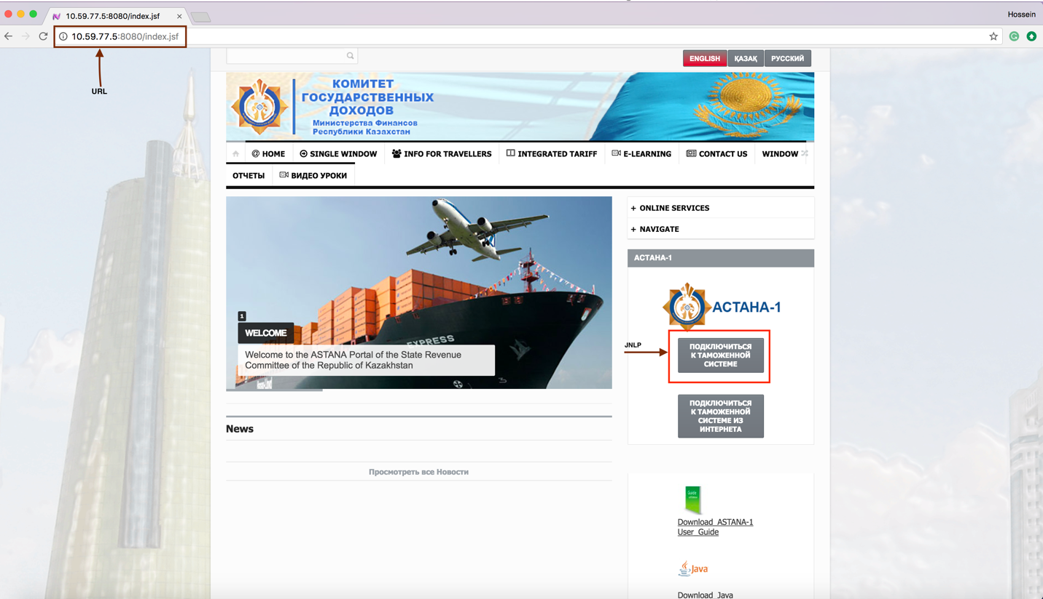
Рисунок 1: АСТАНА-1 домашняя страница
Рисунок 2 показывает интерфейс входа в систему. Введя имя пользователя и пароль, предоставленные раннее, пользователь подключится к системе и может увидеть связанные с ним меню для своих ролей.

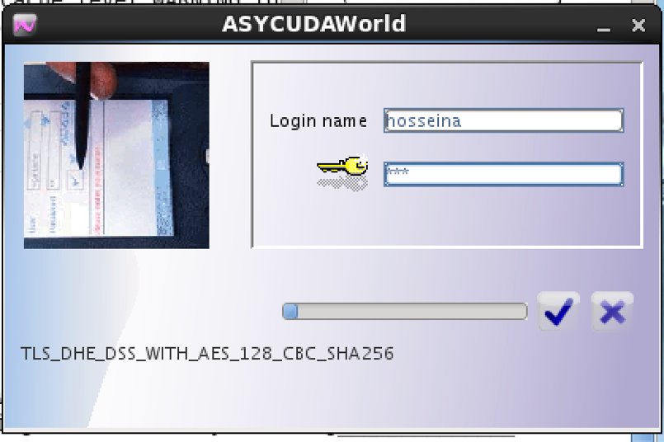
Рисунок 2: Интерфейс входа

Рисунок 3 показывает основную страницу системы, включая Библиотечный документ (БД). БД является основным меню АСТАНА-1, в котором любой пользователь имеет доступ на основе привилегий, определяемых обязанностями и ролями.
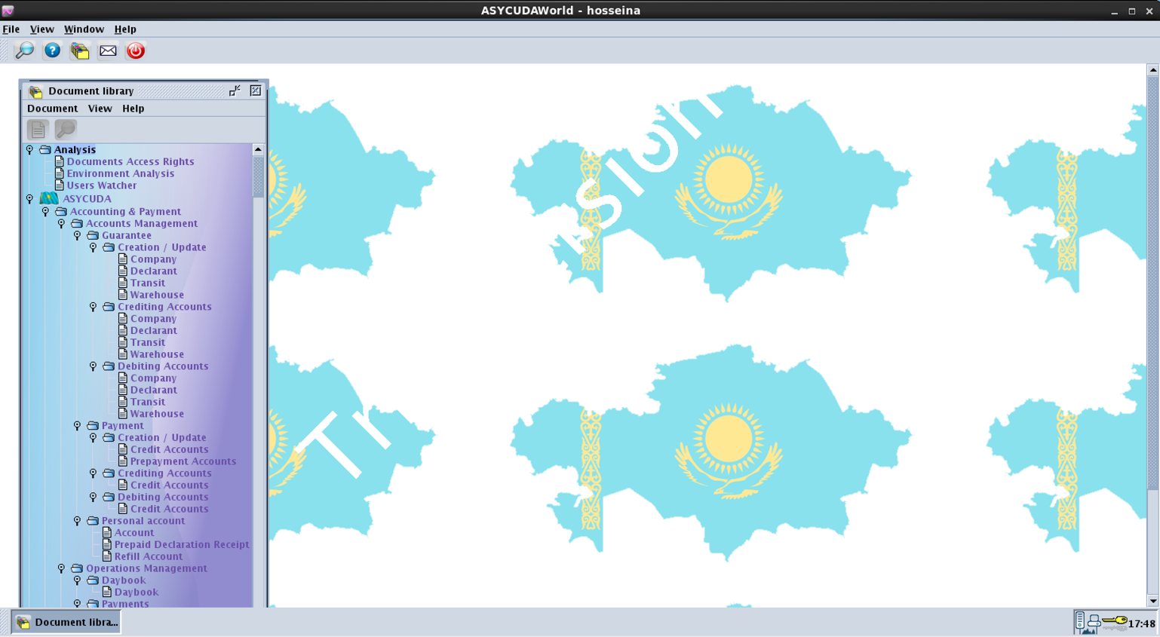
Рисунок 3: Основная страница и Бибилиотека документов в АСТАНА-1

Библиотека Документов (БД)
БД - это основная папка, которая включает в себя все модули АСТАНА-1. Любой пользователь может видеть конкретные папки, связанные с его / ее ролью и ответственностью перед системой. Некоторые общие моменты облегчили бы рабочую среду:
- круг с точкой внутри показывает папку и нужно щелкнуть, чтобы перейти в подменю.
- Знак листа бумаги слева от меню означает нижний уровень в папке. Щелчком правой кнопкой мыши будут показаны соответствующие доступные операции.
- Функциональная кнопка F3: применима для поиска данных через справочные таблицы при заполнении и работе с формами: ЕАД, Транзитная Декларация (ТД – Т1) Формы учета и т.д.

Управление языком и паролями в системе
Последняя строка в БД предназначена изменению пользовательской среды, которая называется «Мой профиль». Щелкнув правой кнопкой мыши на Мой профиль, появится опция «Обновить», и выбор обновления откроет страницу сведений о пользователе. Страница содержит четыре разных вкладки или подстраницы, содержащие различную информацию. Пользователь может обновить только вторую «Аутентификация», чтобы изменить пароль и последнюю вкладку, чтобы изменить язык, цвет среды и т. д. На Рисунке 4 показан общий вид БД, Рисунок 5 показывает операцию обновления в «Мой профиль», а на Рисунке 6 представлена страница «Профиль пользователя».
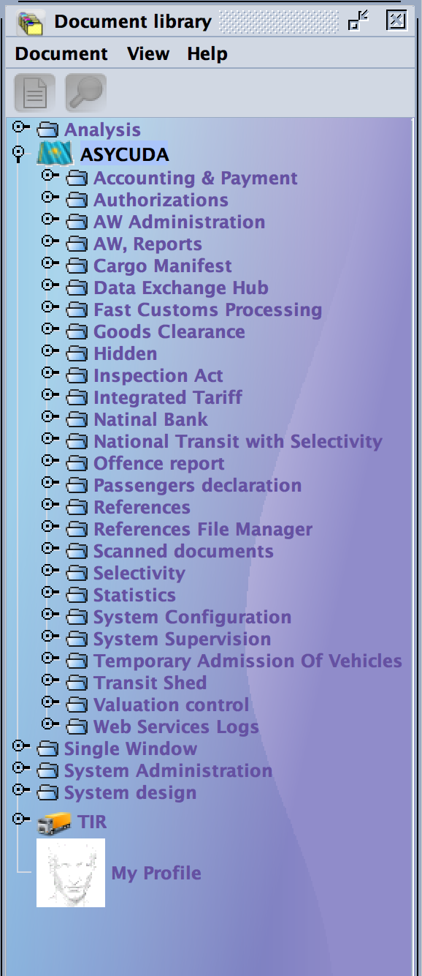
Рисунок 4: БД общее меню

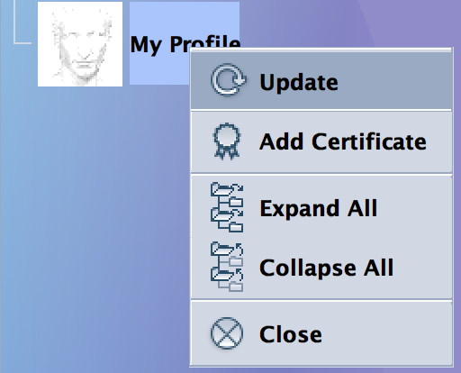
Рисунок 5: Операция обновления

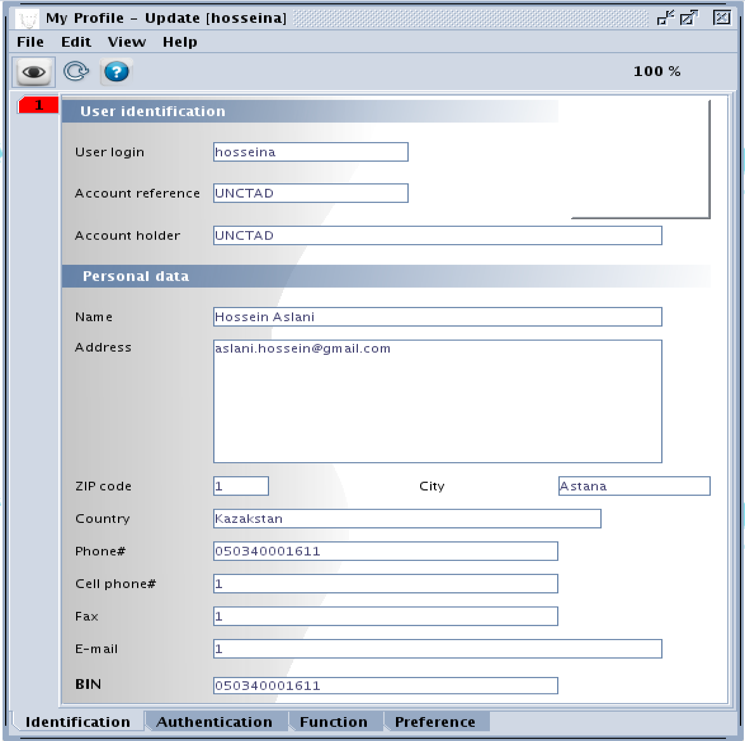
Рисунок 6: Профиль пользователя
АСТАНА-1 поддерживает почтовую службу, через нее пользователи могут отправлять и получать почту внутри системы. Функциональность аналогична любой другой почтовой системе.

Единый Административный Документ (ЕАД)
Для начала декларирования товаров под любым таможенным режимом первым шагом является создание декларации. Общий путь для создания декларации - «АСТАНА-1» → «Декларирование товаров » → «Декларация» → «Декларация на товары», щелкнув правой кнопкой мыши на последнем уровне «Декларация на товары», будут отображаться операции, доступные для пользователя. Необходимо понимать, что любой пользователь может видеть только предопределенные операции в соответствии с его ролью. На рисунке 7 показан путь, в котором пользователь может создать новую декларацию.
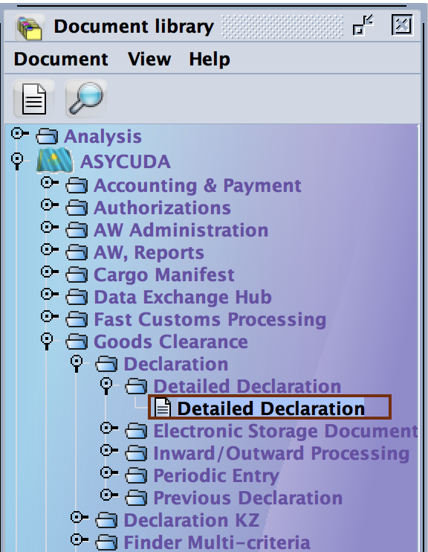
Рисунок 7: Локация ЕАД
Чтобы создать новую декларацию, пользователь должен выбрать операцию «Новый» из списка доступных ему операций (Рисунок 8).
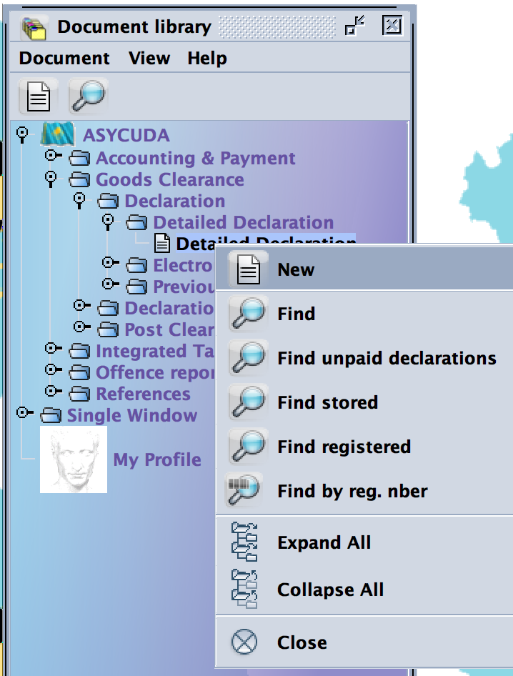
Рисунок 8: Создать Новую Декларацию
Условием, которым пользователь может создать новую декларацию, это быть таможенным представителем или декларантов, поэтому операция «Новый» доступна только для брокеров. Если у пользователя, не являющегося брокером, есть возможность увидеть операцию «Новый», щелкнув на нее, на экране появится предупреждающее сообщение как на рисунке 9.
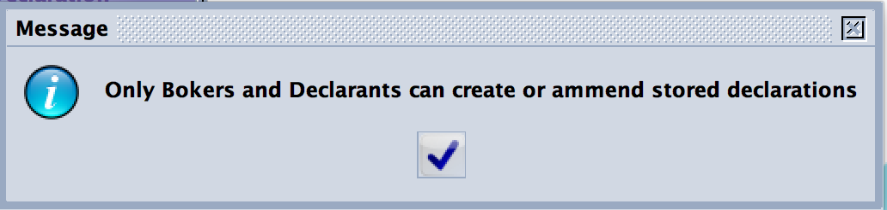
Рисунок 9: Предупредительное сообщениепри создании ЕАД не брокерами.
Даже пользователь с операцией New может открыть декларацию независимо от вышеуказанного предупреждающего сообщения, но хранить и регистрировать декларацию невозможно. Поэтому пользователь должен быть определен в системе как брокер. Администратор, который несет ответственность за управление пользователями, может создавать пользователей и назначать роль на основе законодательства и внутренних политик.

Создание новой декларации

Жизненный цикл ЕАД
ЕАД имеет жизненный цикл, который имеет начальную и конечную точку. Начальная точка начинается с создания новой декларации и будет иметь статус «Сохранить». Сохранение - это всего лишь проект декларации, и когда декларация зарегистрирована, система присваивает серийный номер декларации, который означает, что товары декларируются таможенному органу для проверок и контролей на основе законодательства. С момента регистрации декларация официально представляется таможенному органу, и законодательство применимо к декларации. После того, как таможенные проверки, контроли и декларации станут очищенными к выпуску, статус меняется в «Контроль завершен», что означает, что ЕАД готова к уплате пошлин и налогов и быть очищена. Когда платежи будут выполнены, статус изменится на «Оплачен», а ЕАД будет свободен для очистки, а последний статус «Очищен». Эти пять статусов являются общими и будут разбиваться на другие статусы, которые могут произойти во время проверки и разрешения путем серии действий. Например, применение управления рисками повлияет на состояние ЕАД на основе выбранного коридора. В следующих разделах подробно рассказывается о любом статусе и процессе декларации, который произошел бы с декларацией от начала и до конечной точки.

Новый ЕАД

Общий сегмент
Создание нового ЕАД начинается с выбора операции «Новый» в уже упомянутой директории (Рисунок 8). Когда выбрано «Новый», система открывает пустой ЕАД, за исключением некоторых полей, которые будут объясняться в процессе прогресса к завершению. Рисунок 10 показывает пустой ЕАД, когда выбрано «Новый». Поле «Справочный год» заполняется по умолчанию в текущем году, а также в нижней части страницы «Номер лицензии» Брокера появляется автоматически. Как видно из изображения, количество элементов и форм устанавливается равным 1, между тем они не фиксированы и могут меняться в зависимости от количества элементов, созданных на основе спецификаций товара.
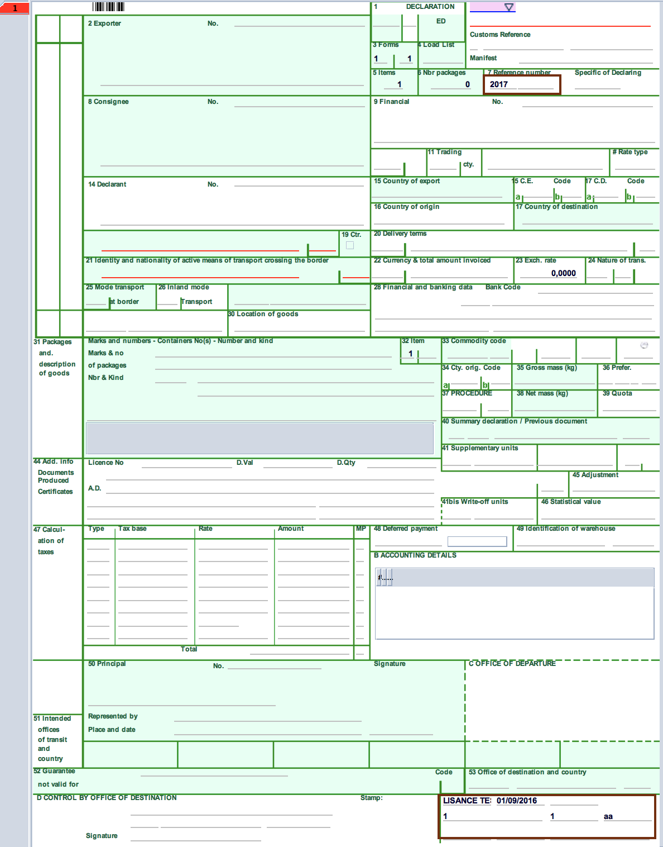
Рисунок 10: Пустой ЕАД
На изображении, представленном на рисунке 10, показана главная страница ЕАД. В декларации есть другие страницы, которые связаны как дополняющие основную страницу. Количество этих подстраниц составляет 19. Функциональность каждой вкладки будет объясняться при заполнении соответствующего поля на главной странице. На рисунке 11 представлено только имя вкладок, которые отображаются под главной странице.
Рисунок 11: ЕАД вкладки
- Любая декларация начинается с ТП. Это означает, в каком ТП предполагается создание декларации, а товары очищаются. Часть А ЕАД (Рисунок 12) состоит из трех частей. Первая часть - это код таможенного органа, который должен быть выбран из списка выпадающих списков (Рисунок 13). Вторая строка части А - это таможня, которая будет автоматически заполнена системой, когда декларация получит регистрационный номер. Третья и последняя строка посвящена манифесту, который является необязательным полем.
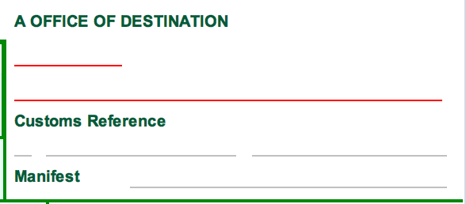
Рисунок 12: Графа А ЕАД код таможенного органа
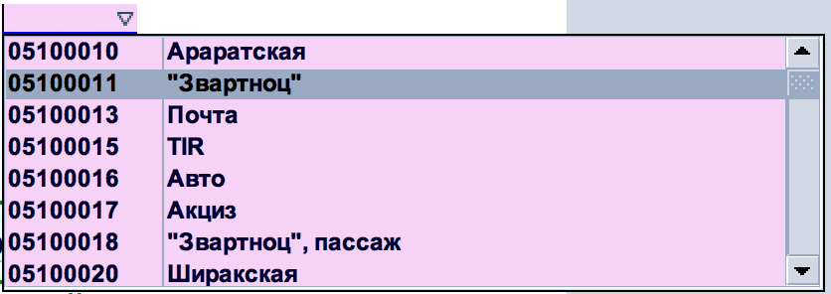
Рисунок 13: Выпадающий список ТП
Необходимо указать свойство в отношении полей декларации в ЕАД. Есть три типа полей обязательное, необязательное, системное поле. Обязательные поля - это поля, которые нельзя оставить незаполненными. Необязательные поля на основе документа могут быть заполнены или оставлены пустыми. Систематическими полями являются поля, которые по умолчанию будут полями по умолчанию (справочный год) или вместе с обработкой декларации (номер позиции или формы).
Тип декларации (Графа1) (Рисунок 14): В соответствии с которым таможенный режим будет создан ЕАД. В первой части Графы 1 тип декларации можно выбрать в списке выпадающего списка, как показано на рисунке 15.
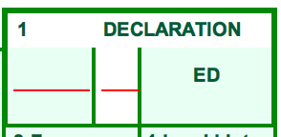
Рисунок 14: Тип Декларации
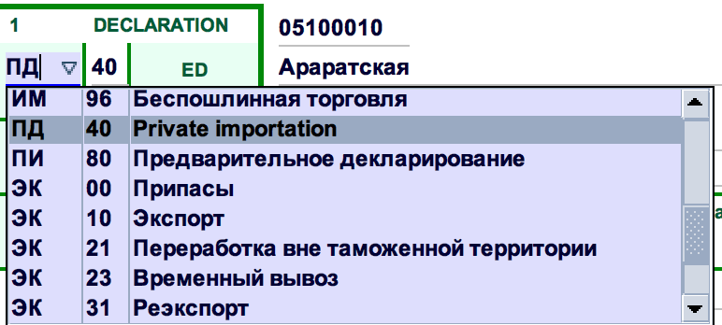
Рисунок 15: Список Типов деклараций
Приложение 1 содержит таблицу различных моделей деклараций.
Имя экспортера (Графа2) Это поле создано на основе F3-поисковика. Прежде чем идти дальше, посмотрим, как работает F3 поисковик.
- В ЕАД или другой таможенной форме в АСТАНА-1 есть поле, в котором их данные должны быть выбраны из таблицы. Поскольку таблица большая, поисковик предоставляет пользователю критерии и переменную, с помощью которых он / она может ограничить поиск, и в результате найти нужную информацию было бы проще. Для практики давайте попробуем заполнить Экспортер в Графе 2. В части Код экспортера (№), когда пользователь нажимает F3, будет отображаться поисковик на экране (Рисунок 16).
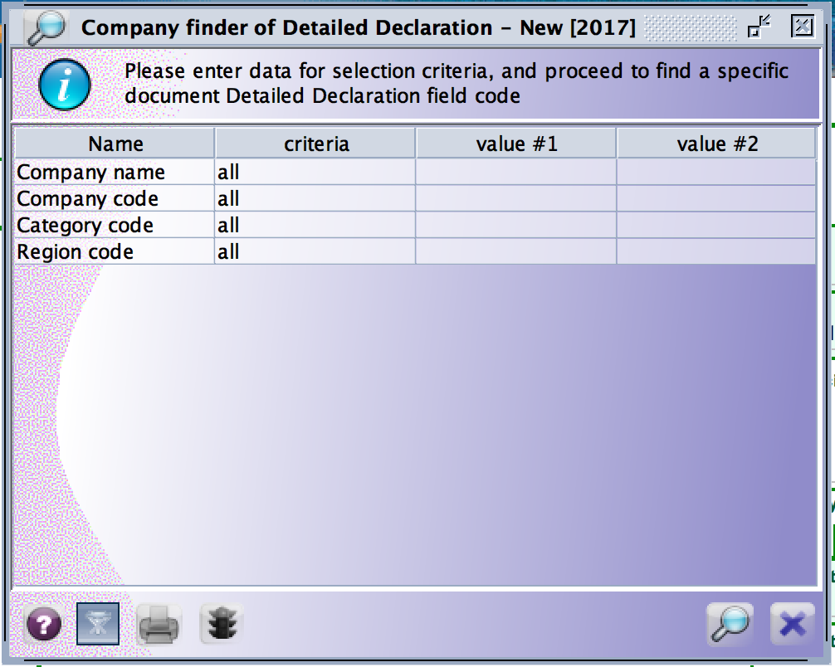
Рисунок 16: F3 поисковик для таблицы компаний
На изображении показаны четыре столбца, первым из которых является Имя поля, второе - для критериев, а третье и четвертое - Значения. По умолчанию критерии для всех полей заданы как «все», которые не рекомендуются и не являются хорошим выбором. Поскольку, когда на все критерии выбраны «все», при нажатии значка поиска система начинает искать все записи в таблице, как здесь таблица компаний. Когда таблица имеет большое количество строк, поисковик имеет ограничение показывать не более 500 строк. Следовательно, пользователь может не найти свою строку в результатах поиска. В столбце критериев при нажатии на него отображается список критериев, основанных на них, пользователь может ограничить поиск. Тип критерия зависит от типа поля, например, для поля «Название компании», которое является типом текста, критерии: все, начинается с, заканчивается с, содержит подстроку, равно, выражение, пусто и не является пусто; как показано на рисунке 17.
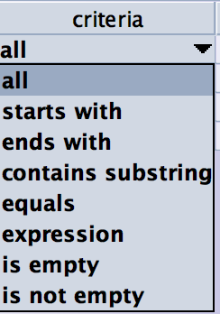
Рисунок 17: Список критериев
Выбрав подходящие критерии и определив значение, например, «Код компании», поисковик приблизит строки к вашему поисковому значению. Поиск F3 может отличаться от метода поиска, зависит от таблицы, связанной с полем. Например, поле поиска 2 будет отличаться от поисковика по коду товара (для графы 33). С этим понятием продолжим заполнять декларацию.
При нажатии F3 в поле «Номер экспортера» поисковик будет отображаться на экране (Рисунок 16), пользователь может определить критерии для ограничения поиска, как описано в предыдущем разделе. На рисунке 18 показан пример определения критериев, а на рисунке 19 показан результат поиска. Дважды щелкните по строке или щелкните правой кнопкой мыши и выберите «Импорт», выбранная строка будет вставлена в Графу 2.
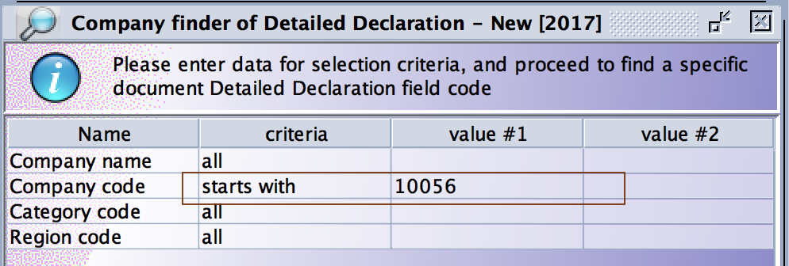
Рисунок 18: Использование критериев в поисковике
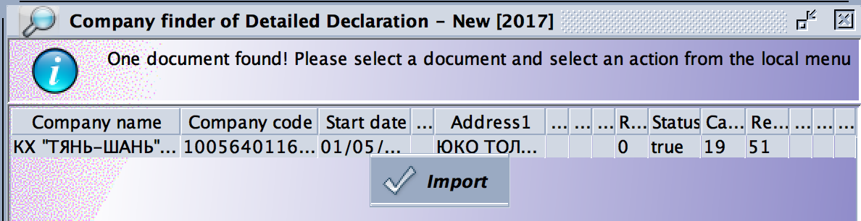
Рисунок 19: Результат поиска и вставка в ЕАД
Когда код выбран, система вставляет имя и адрес Экспортера из базы данных.
Если выбран тип декларации Экспорт «ЭК», графа 2 будет обязательным, и если это импорт «ИМ»; первая часть графы закрыта, а часть имени и адреса экспортера будет свободным текстовым полем для вставки информации экспортера иностранца, если таковая существует. Это условие также подразумевается в Графк 8. На рисунке 20 показана Графа 2, заполненная для импортной декларации.
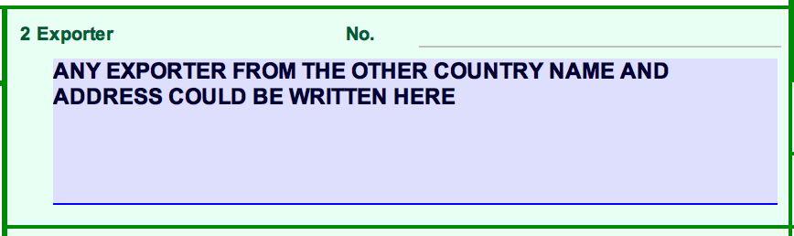
Рисунок 20: Информация по экспортеру в импортной ЕАД – Графа 2
Грузополучатель (Графа 8): Функциональность этого поля точно такая же, как Графа 2. Когда декларация является экспортная, поле меняется на свободный текст, чтобы вставить внешнего импортера, если он существует. Рисунок 21 показывает Графу 8 для импортной декларации.
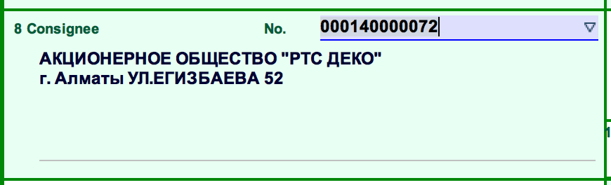
Рисунок 21: Информация по грузополучателю - Графа 8
Декларант (Графа 14): Декларантом является лицо, которому делегировано владельцем товара (Грузополучателем) право уплаты пошлин и налогов и очистки товаров и несет ответственность за информацию и документы в декларации. Более подробную информацию об определении декларанта или брокера следует направлять в Таможенный кодекс и законодательные акты Казахстана.
Функция Графы 14 такая же, как 2 и 8, что уже объяснялось в разделах ранее. Рисунок 9 показывает пример заполненную графу декларанта.
Рисунок 22: Декларант- Графа 14
Отгрузочные листы (Графа 4):
Графа является необязательной и будет заполнена в формате X / Y, в которой X - количество спецификаций в ЕАД, а Y - количество страниц, прикрепленных к декларации. Рисунок 23 показывает пример заполнения Графы.
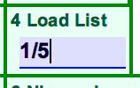
Рисунок 23: Графа 4 – количество спецификаций и страниц
Справочный номер и Специфика декларарирования (Графа 7): Эта Графа должна содержать справочный номер декларации, которая заполняется в первой части Годом, а вторая часть является необязательной. Он может быть заполнен декларантом или может быть пустым. Когда справочный номер оставлен пустым, система назначит серийный номер, который определяет количество деклараций декларанта в текущем году и таможенный орган. И он будет сброшен и начнется с 1 в новом году. Это число следует за # и будет присвоено, когда деклаларация создается в системе.
Рисунок 24 это Графа 7.
Рисунок 24: Справочный номер декларации - Графа 7
Последняя часть этой Графы - это графа «Специфика декларирования», в котором определяется цель декларирования товаров (Рисунок 25).
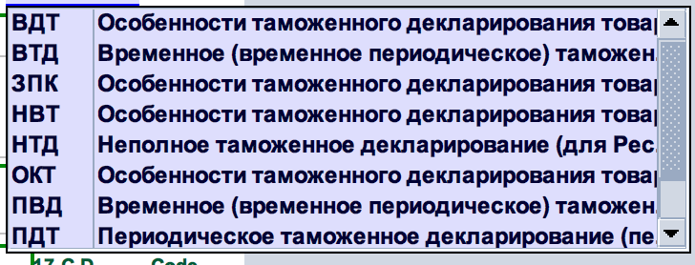
Рисунок 25: Специфика декларирования
В Приложении 2 приводятся все возможные коды и описания конкретных деклараций.
Лицо ответ за фин регулирование (Графа 9): В этой Графе будет введена информация лица, которое несет ответственность за предоставление любого финансового обязательства, признанного для декларации. Функциональность похожа на Графы 2, 8 и 14 (Рисунок 26).
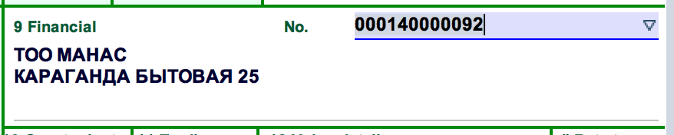
Рисунок 26: Лицо ответ за фин регулирование - Графа 9
Страна первого назначения/последнего отправления (Графа 10): эта Графа похож на Графу 11, как будет показано далее (Комитет должен определить Графу, будет ли открыта, закрыта, необязательной или обязательной).
Торгующая страна (Графа 11): страна, из которой покупаются товары. Графа стран – это списки выпадающих списков, и пользователь может найти из списка или если он / она знает код страны, он может ввести код двух символов в Графе. Рисунок 27 показывает список стран.
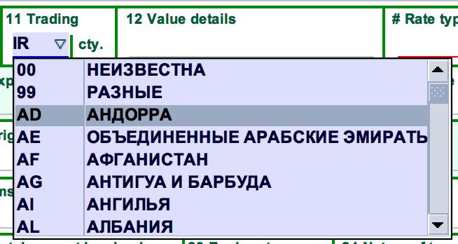
Рисунок 27: Список стран и кодов
Страна отправления (Графа 15) & Страна назначения (Графа 17): зависит от типа декларации один из этих двух Граф будет автоматически заполняться системой, если декларация является импортной декларацией то Графа 17 (Страна назначения) будет предварительно заполнена KZ (Казахстан), а для экспортной декларации Графа 15 (Страна экспорта) будет автоматически заполнена как Казахстан (Рисунок 28 и 29).
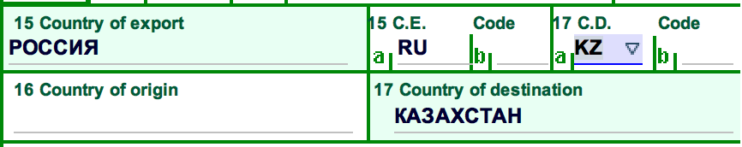
Рисунок 28: Страна отправления и страна назначения - Импорт
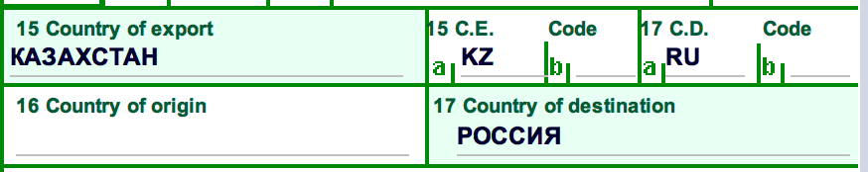
Рисунок 29: Страна отправления и страна назначения – Экспорт
Список кодов стран доступен в Приложении 3.
Тип ставки (Графа 13): существует три типа ставок, основанных на законодательстве. Важно, чтобы декларант выбрал соответствующий вид ставки, который влияет на расчеты по налогам и сборам. Ставки: Union, WTO и Fixed (Рисунок 30). Детали и отличия типа Тарифов, а также право на использование одного из них должны быть указаны в Таможенном кодексе и законодательных актах.
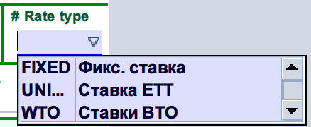
Рисунок 30: Виды ставок - Графа 13
Вид транспорта на границе (Графа 25): в этом Графа будет введен вид транспорта для товаров. Это может быть один из таких видов, как дорожный, железная дорога или любой другой путь. Это выпадающий список, который пользователь может выбрать из требуемого кода. Рисунок 31 и 32 показывают Графу, а также список.
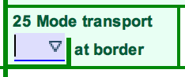
Рисунок 31: Вид транспорта на границе - Графа 25
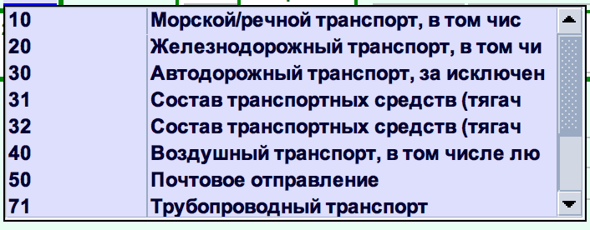
Рисунок 32: Список видов транспорта на границе - Графа 25

Список всех доступных видов транспорта приведен в Приложении 4.
Вид транспорта внутри страны (Графа 26): поле похоже на Графу 25 в аспекте функциональности. И он определяет вид транспорта от границы въезда в пункт назначения. Рисунок 33 - это изображения поля.
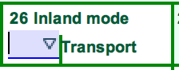
Рисунок 33: Вид транспорта внутри страны - Графа 26
Поля 25 и 26 напрямую связаны с Графами 18 и 21. Эти поля будут содержать информацию о средствах транспорта, пересекающих границу, и от границы до пункта назначения. Поля недоступны непосредственно с главной страницы, и их необходимо заполнить на странице «Транспортная страница», которая имеет название Графы 18 и 21. Информация, введенная на транспортной странице, появится в Графах 18 и 21. На рисунках 34 и 35 показаны эти поля. Оба поля имеют две части: идентификацию и страну регистрации. В первой части будут указаны номера транспортных средств, а вторая часть будет связана с страной регистрации транспортных средств. Графа связана с таблицами стран и будет выбрана из выпадающего списка кодов стран.
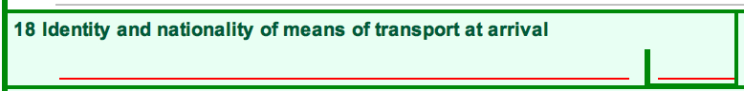
Рисунок 34: Идентификация и страна рег ТС при прибытии - Графа 18
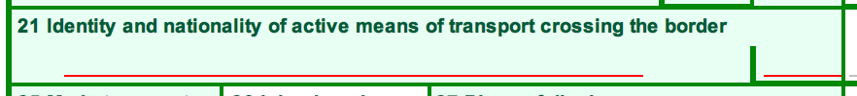
Рисунок 35: Идентификация и страна рег ТС на границе- Графа 21
Контейнер (Графа 19): когда товар поступает в контейнере, есть галочка в Графе (19), которая может быть отмечена галочкой и не отмечена галочкой. Когда он будет отмечен, на ЕАД будет отображаться другая подстраница, посвященная информации о контейнере. Эта страница должна быть заполнена соответствующим образом. Рисунок 36 показывает Графу 19, а Рисунок 37 показывает общую страницу «Контейнеры»,.
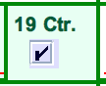
Рисунок 36: Флажок Контейнер - Графа 19
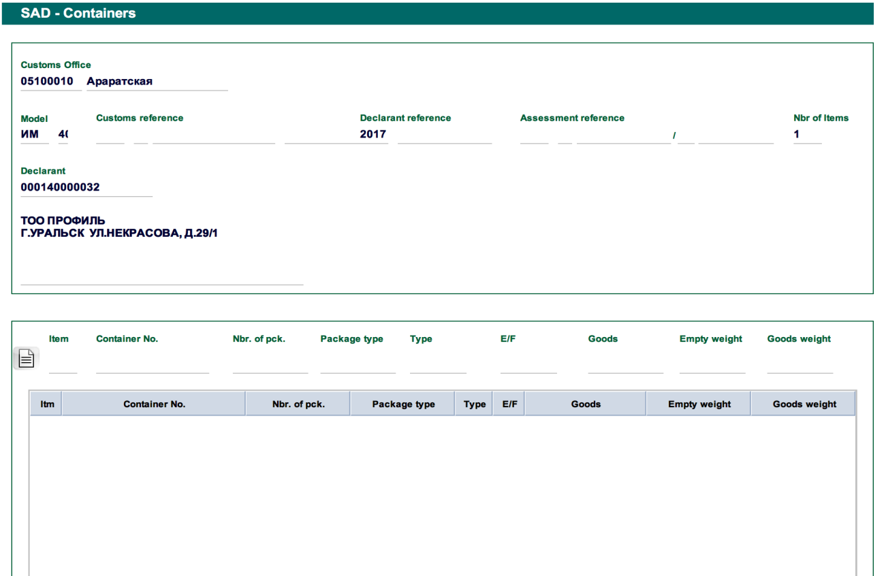
Рисунок 37: ПОдстраница Контейнер
Место разгрузки (Графа 27): место где товары разгружены/загружены. Эта Графа деактивирована в экспортных декларациях. Структура графы – выпадающий список (Рисунок 38).
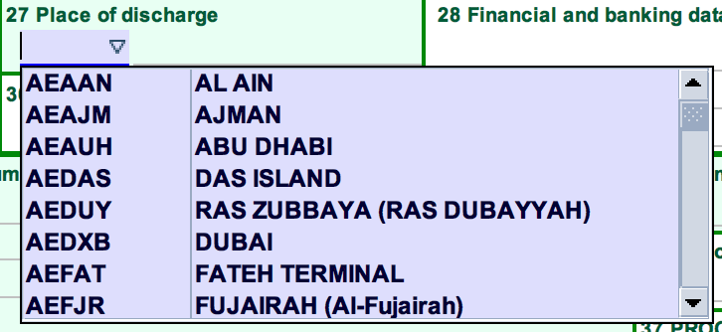
Рисунок 38: Место разгрузки - Графа 27
Список всех этих местоположений можно найти в Приложении 4.
Орган въезда (Графа 29): этаГрафа в настоящее время закрыта для ввода значения. Как правило, для импорта является пограничный офис, в котором товары, поступающие в страну и на экспорт, будут заменены на «Орган ввыезда». Рисунки 39 и 40 - это изображения Графы при импорте и экспорте.
Рисунок 39: Орган въезда (Импорт) - Графа 29
Рисунок 40: Орган выезда (Экспорт) - Графа 29
Местонахождение товаров (Графа 30): Графа определяет склад, на котором расположены товары. Для экспортной декларации Графа закрыта. Поле выпадающим списком представлено на рисунке 41.
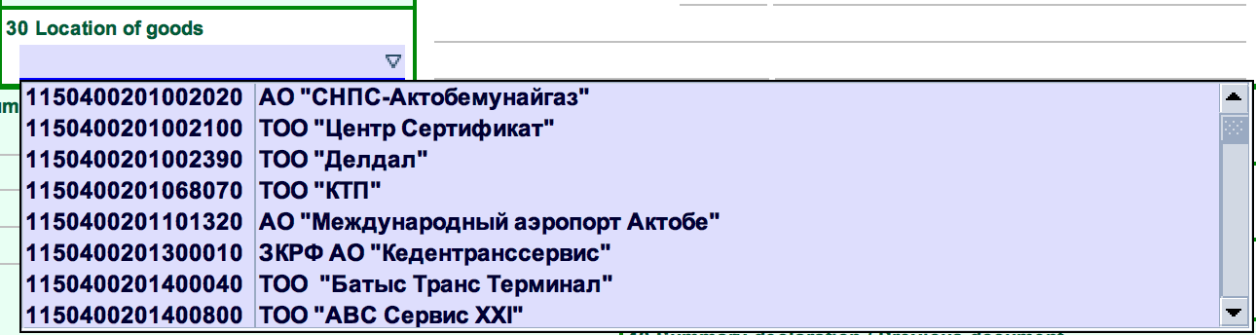
Рисунок 41: Список складов - Графа30
Условия поставки (Графа 20): Графа будет заполнена на основе закупочных документов, таких как Проформа или счет-фактура. Первая часть - это условия поставки Инкотермс в выпадающем списке, а вторая часть - это место поставки, указанное в договоре купли-продажи (Рисунок 42).
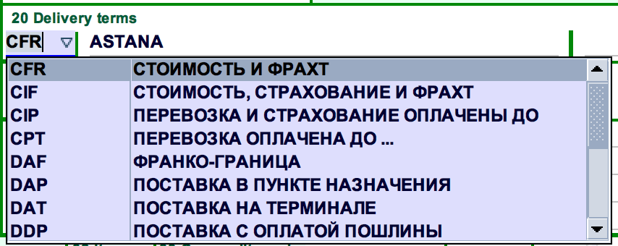
Рисунок 42: Условия поставки (Инкотерм) - Графа 20
Валюта и общая сумма по счету (Графа 22): Графа объединяется двумя частями. Первый принадлежит коду валюты, который является выпадающим списком, а вторая часть - общей суммой счета-фактуры в соответствии с торговыми документами (счет-фактура, проформа...) (Рисунок 43).
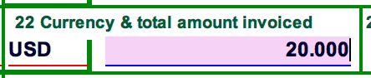
Рисунок 43: Валюта и общая сумма по счету - Графа 22

Курс валюты (Графа 23): обменный курс автоматически появится в Графе 23. Ставка будет периодически обновляться в соответствии с национальным законодательством. Обновление будет выполняться ответственной командой КГД (Рисунок 44).
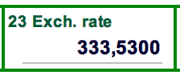
Рисунок 44: Курс валюты - Графа 23
Характер сделки (Графа 24): информация в Графе показывает способ покупки и оплаты стоимости груза, например. Аккредитив (LC) или любой другой вид (Рисунок 45).
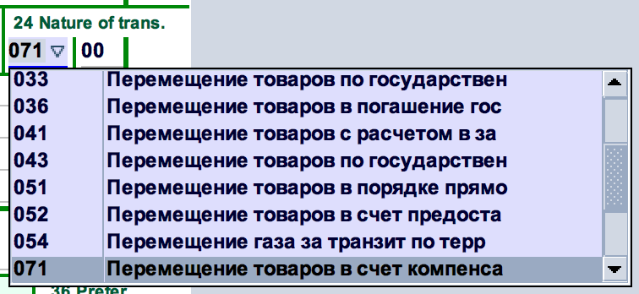
Рисунок 45: Характер сделки - Графа 24
В этом поле есть комбинация двух выпадающих списков, которые должны быть выбраны соответствующими законами согласно законодательству.
Список всех Характеров сделки приведен в Приложении 5.1 и 5.2.

Товарные позиции
До этого момента о Графах 1-30 была вся информация связана с общей информацией о грузе. С этого момента, данные будут касаться товара (ов). Любая добавленная товарная позиция, от 31 Графы будут сгенерированы на новой странице, связанной с основным ЕАД. Вкладки, связанные с позициями, будут отображаться с левой стороны ЕАД вместе с номерами, связанными с номером позиции (Рисунок 46).
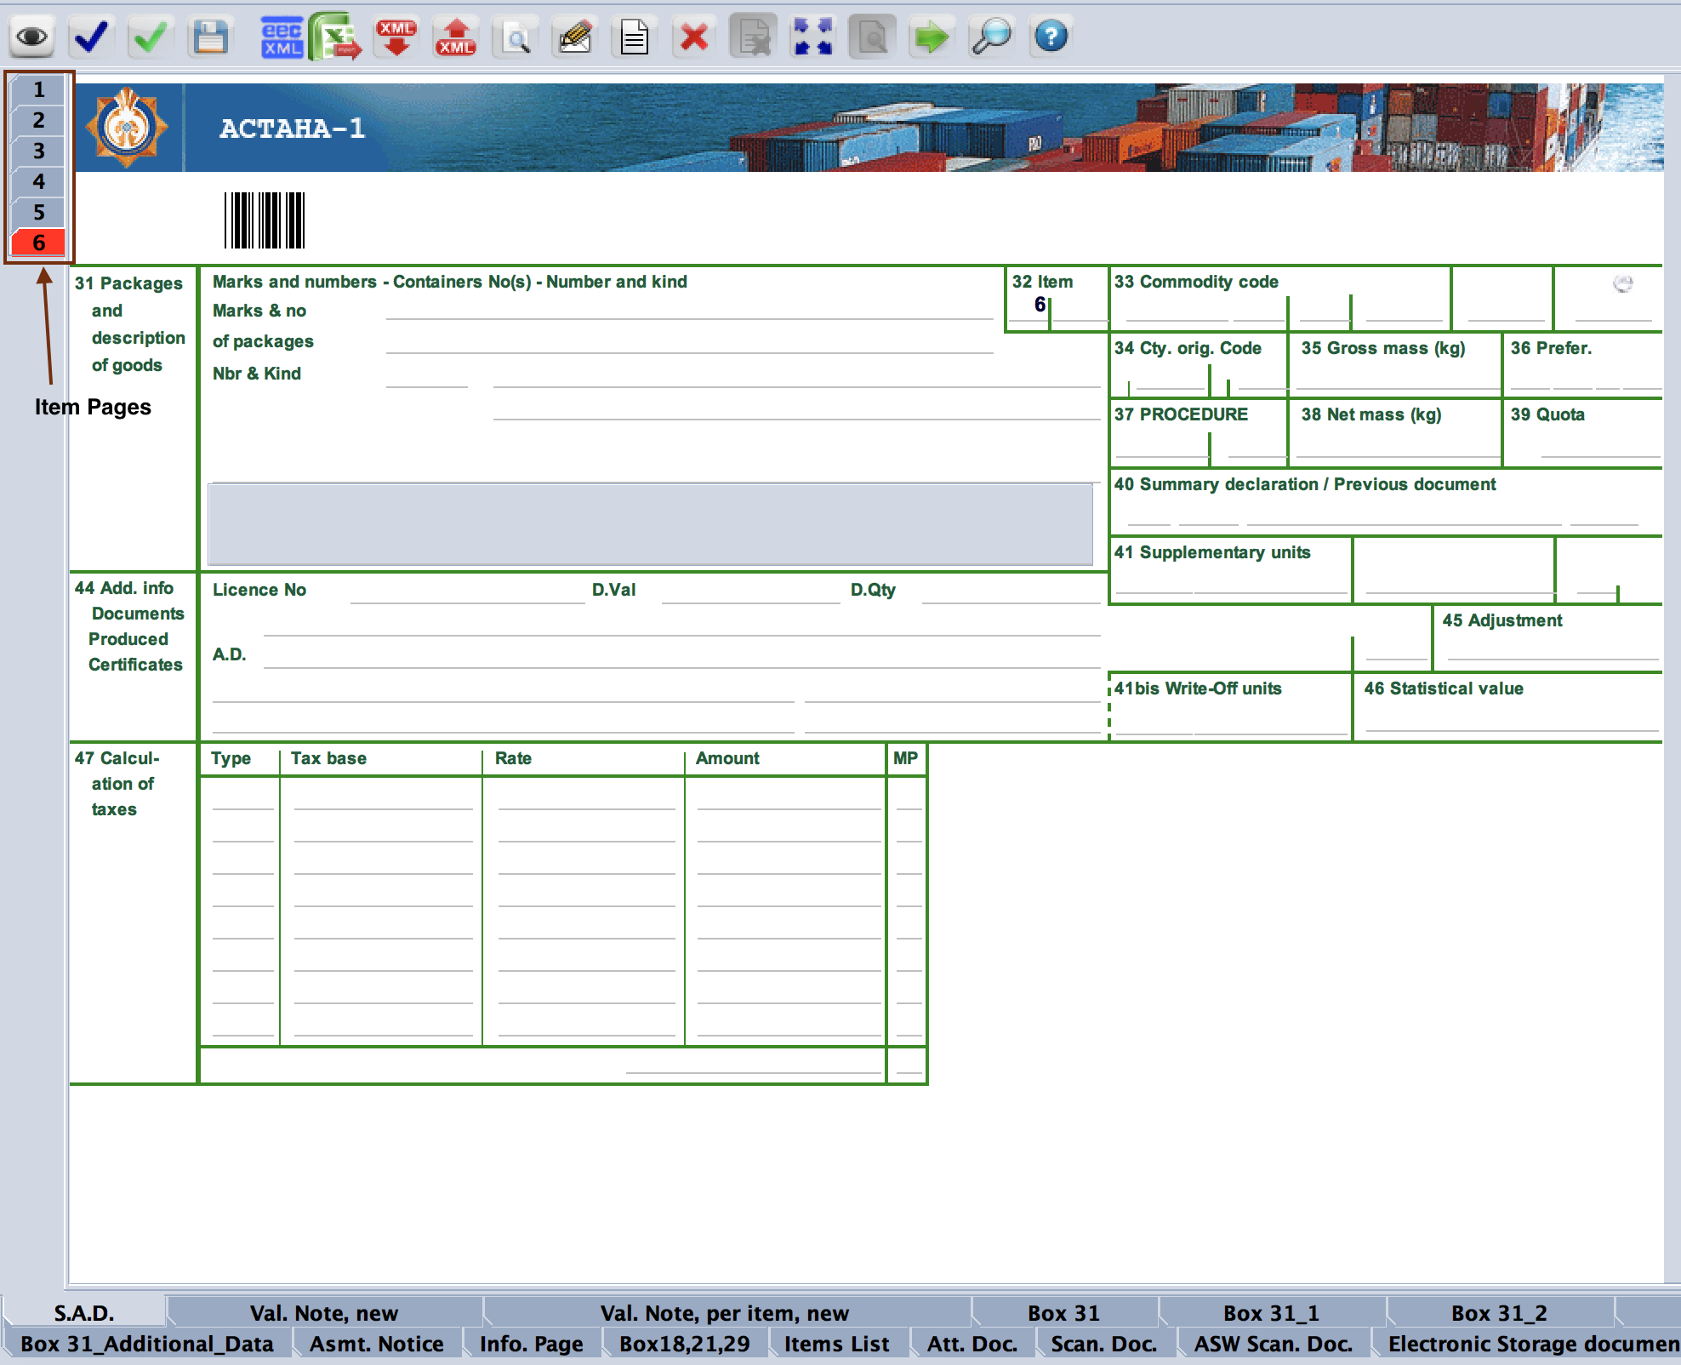
Рисунок 46: Страница товарных позиций
Номер товара (Графа32): Поле является дополнительным и имеет два значения: МПО и ЭКГ и указывает, что товар - почтовая доставка или воздушным транспортом. Когда выбрана почта, декларация должна быть также представлена на бумаге (Рисунок 47).
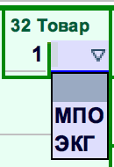
Рисунок 47: МПО или ЭКГ - Графа 32
Упаковки и описание товаров (Графа 31): эта Графа является одним из важнейших блоков ЕАД, который требует более подробных сведений для уточнения функциональности. На главной странице поле делится на три основные части: верхняя часть для маркировки упаковок, средняя для числа и типа упаковок, а нижняя часть разделена на две секции, в которых первая часть представляет собой «Описание товаров» », Который автоматически поступает из таблицы тарифов и связан с полем Код товара (Графа 33), а вторая часть -« Коммерческое описание товаров », которое должно быть введено брокером на основе коммерческих документов. Рисунок 46 показывает Графу на главной странице ЕАД.
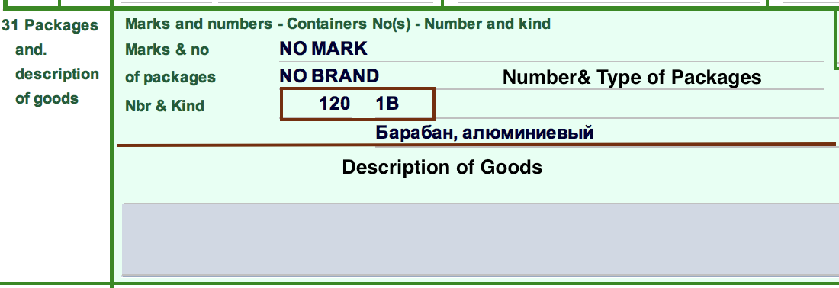
Рисунок 48: Количество упаковок ЕАД - Графа 31
Первые две строки будут заполнены информацией и знаками упаковок и товаров, и они являются свободными текстами.
Средняя часть, первый блок- это количество упаково в соответствии с документами, а второе - это тип упаковок выпадающим списком. Полный список типов упаковок доступен в Приложении 6.
Часть, относящаяся к описанию товара, будет заполнена на основе Графы 33 (код товара).
Есть восемь других подстраниц о Графе 31 о том, что их функциональность зависит от национального и союзного законодательства (детали каждой страницы должны быть предоставлены, и все вкладки должны быть разработаны в соответствии с требованиями Комитета. Окончательный запрос о том, как быть разработанным запрашивается).

Код товара (Графа 33): как показано на Рисунке 49, код товара состоит из 5 частей.
Рисунок 49: Код товара - Графа 33
Первая часть распределяется по Тарифу (Код товара), вторая принадлежит запретам и ограничениям, последние три - в случае возникновения национальных преференций.
Код товара: поисковик F3 работает здесь, чтобы найти конкретный тариф, но среда отличается от другой среды, описанной ранее. Поисковик связан с модулем Интегрированный тариф. Когда курсор находится в первом Графе и нажат F3, на экране отобразится интегрированная среда поиска тарифов (Рисунок 50).
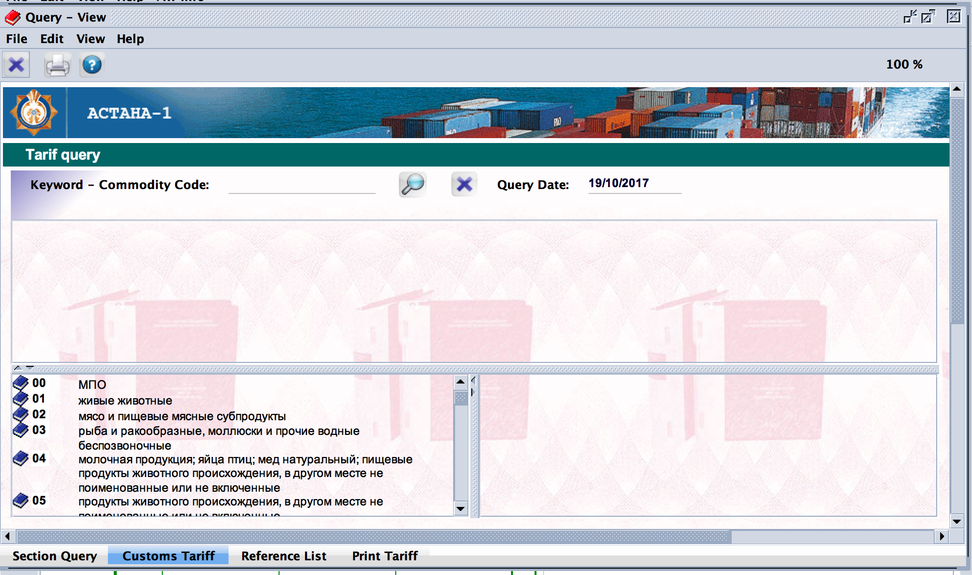
Рисунок 50: Тариф - Графа 33
Поиск может выполняться как по коду ТН ВЭД, так и по ключевому слову в описаниях ТН ВЭД. Для этого нужно вставить ключевое слово или код ТН ВЭД из 2, 4, 6 и 8 цифр, а затем нажать значок поиска (лупа). Рисунки 51 и 52 показывают результат поисковой базы по ключевому слову или заголовку.
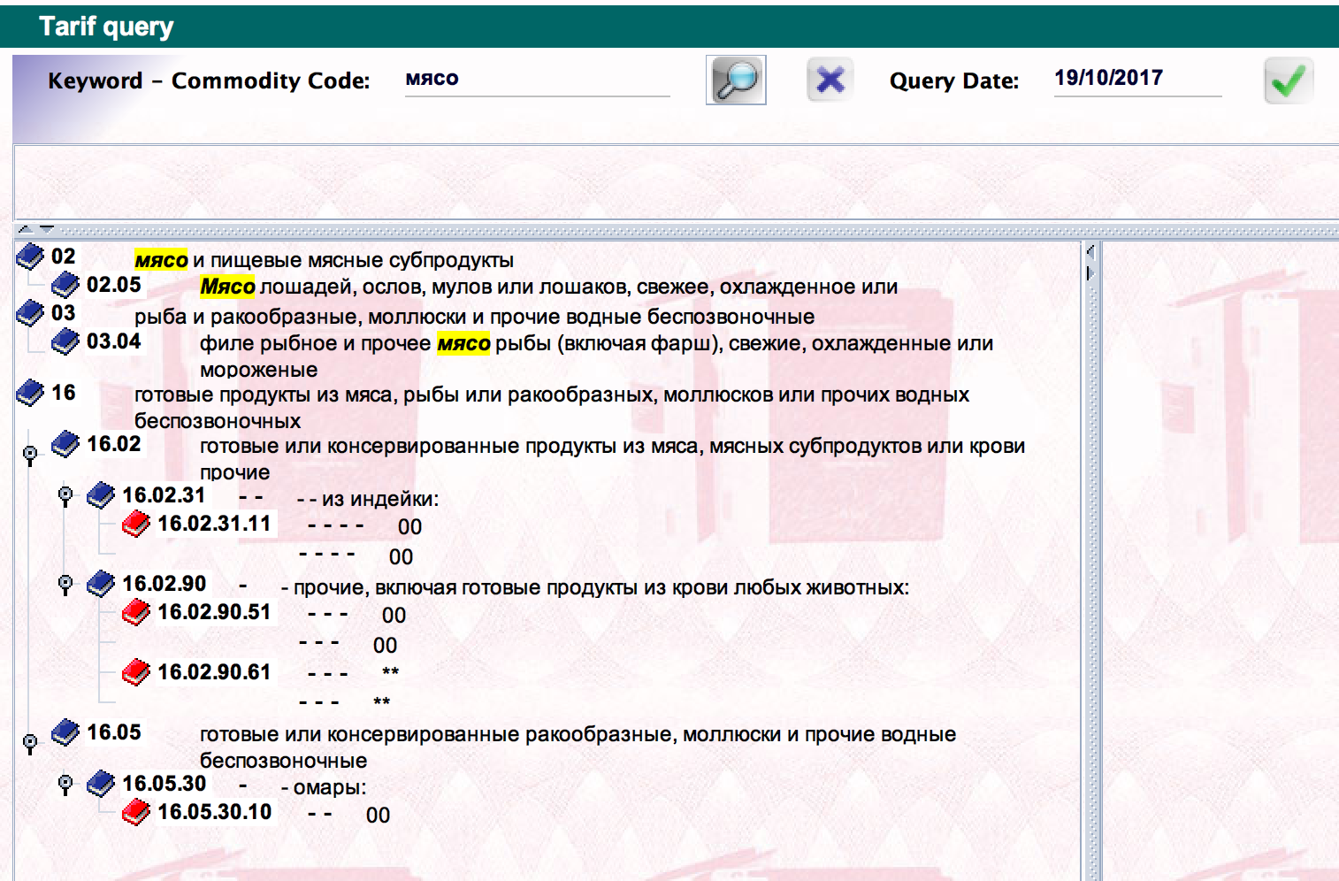
Рисунок 51: Поиск в ТН ВЭД по ключевому слову
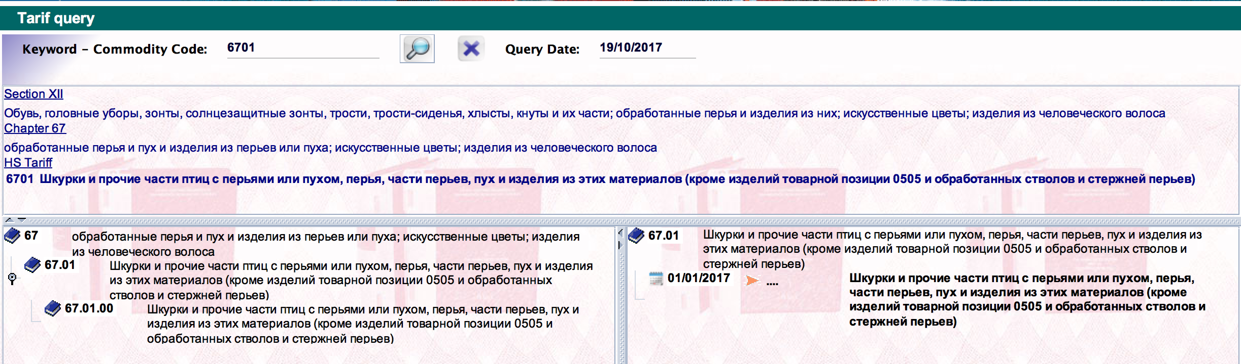
Рисунок 52: Поиск ТН ВЭД по разделам
Иконка синяя книга показывает ТН ВЭД на уровне разделов, групп и ГС из 6 цифр. Нажав на значок, отобразится нижний уровень. Иконка синяя книга sпоказывает тариф на национальном уровне, и на последнем уровне показыват национальный код товара с описание и датой валидации в правой колонке страницы. При выделении последнего уровня и нажатии на зеленую галочку система вставляет код товара в Графа 33 и автоматически вставляет описание тарифа в Графу 31 (нижняя часть, первая часть) (Рисунок 53). Если пользователь хочет увидеть ставку пошлин, применяемую к выбранному коду товара, нажав на значок «Дата подтверждения» на правой панели, пользователь автоматически направляется на страницу, которая содержит ставки, применяемые к коду товара (Рисунок 54).
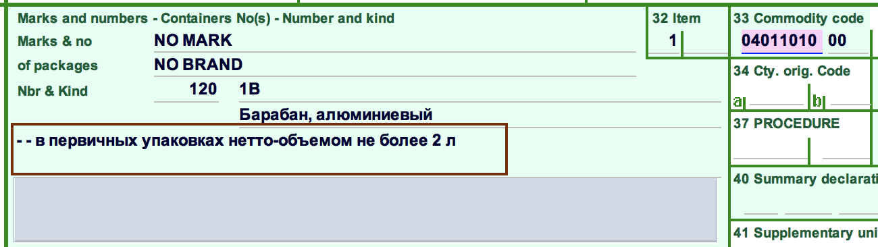
Рисунок 53: Описание из ТН ВЭД - Графа 31
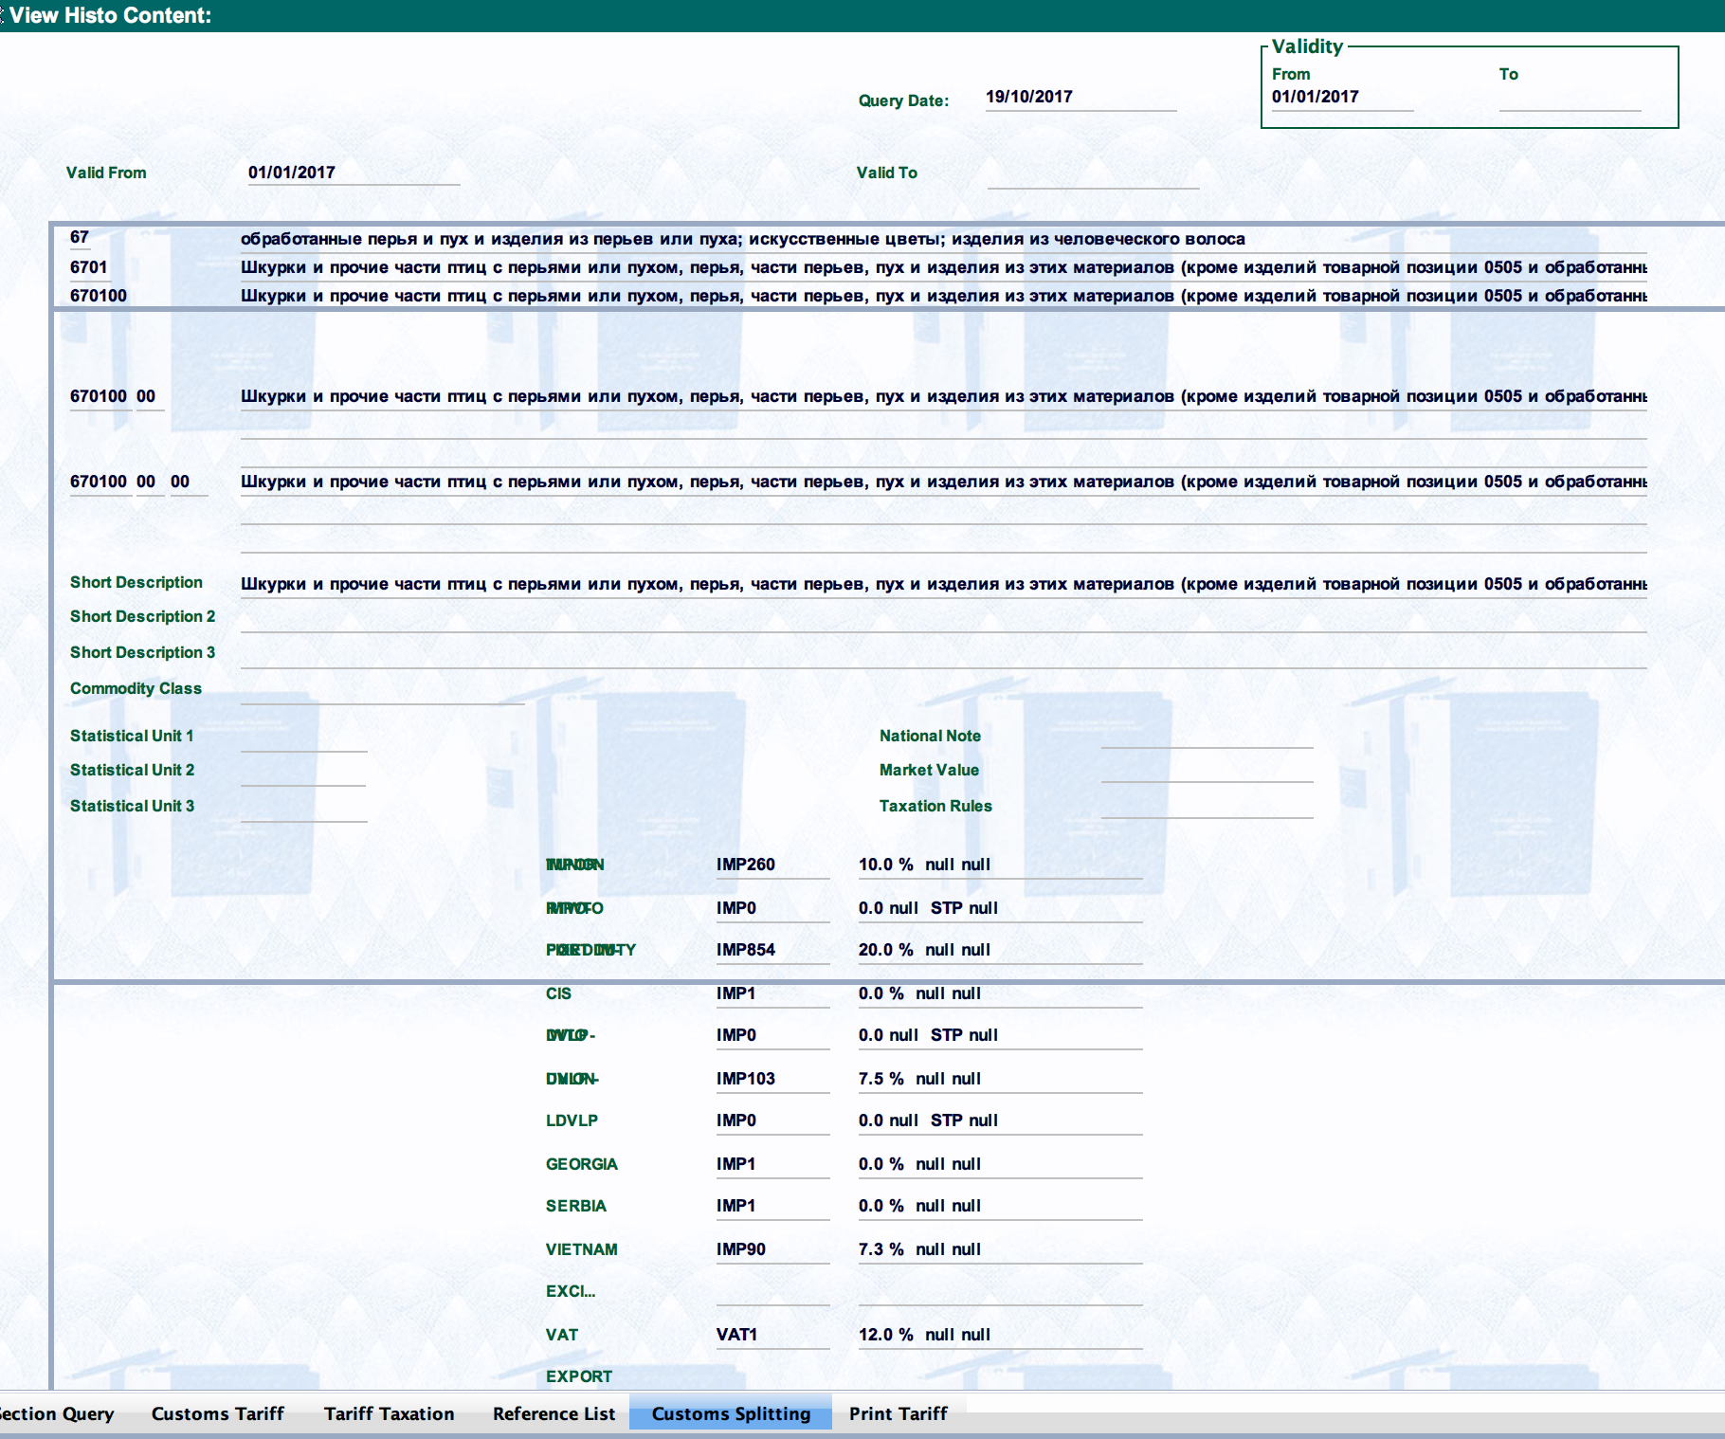
Рисунок 54: Ставки пошлин
Чтобы заполнить коммерческое описание товара (последняя часть Графы 31), просто щелкнув по полю, на экране откроется небольшое окно, которое упростит ввод точного описания (Рисунок 55).
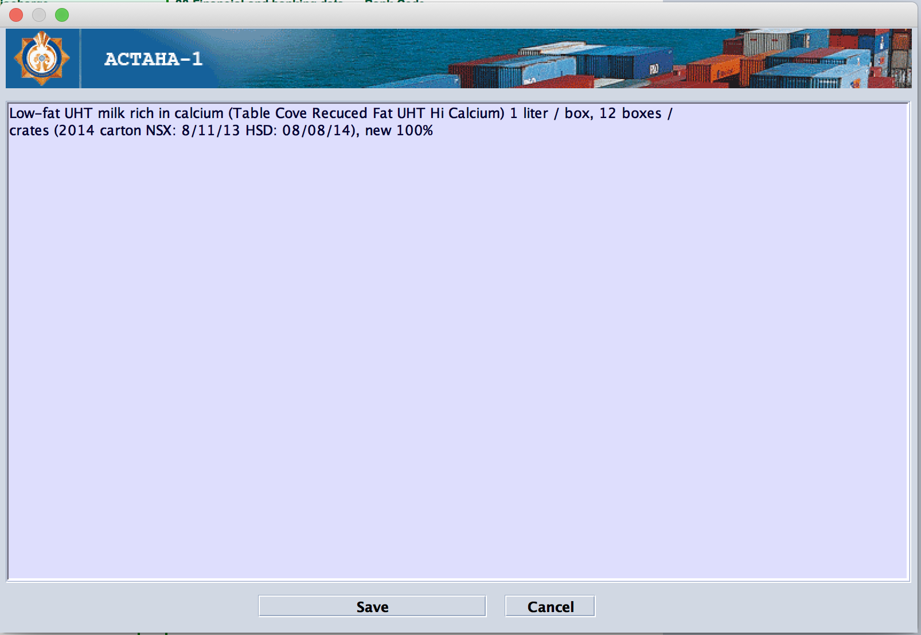
Рисунок 55: Окно ввода коммерческого описания - Графа 31
Нажав кнопку сохранения, текст будет вставлен в последнюю часть Графы 31 (Рисунок 56).
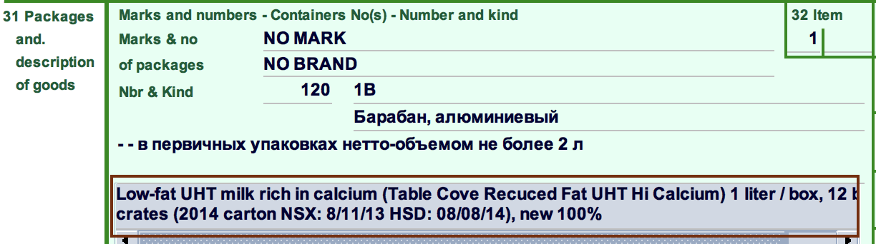
Рисунок 56: Коммерческое описание товара - Графа 31
Второй поле Графы 33 предназначено для запретов и ограничений в рамках нетарифных мер. Эта Графа связана непосредственно с Графой 37, которая определяет, под какой процедурой обрабатываются товары. Рисунок 57 показывает пустую страницу Мер Нетарифного регулирования.
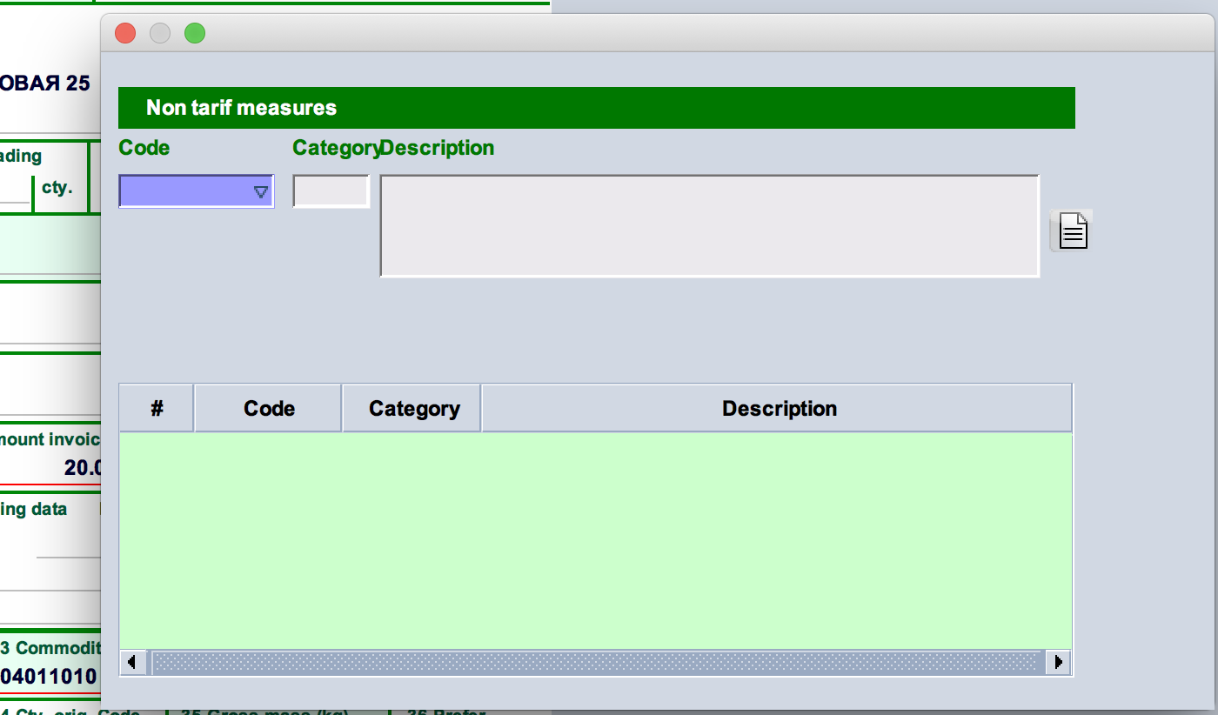
Рисунок 57: Окно Мер нетарифного регулирвоания
Метод заполнения Нетарифных мер будет объяснен вместе с Графой 37.
Процедура (Графа 37): первой частью этого поля является расширенная таможенная процедура, совместимая с типом декларации (Графа 1). В нем описывается цель импорта, экспорта товаров. Если декларация предназначена для импорта, а вторая часть Графы 1 - 4, первая часть Графы 37 охватывает все процедуры, касающиеся импорта, а первые две цифры - 40. Второй раздел является национальной таможенной процедурой и связан к первому разделу. В нем описывается более подробная цель импорта, экспорта товаров. На рисунках 58 и 59 показаны выпадающие списки двух разделов Графы 37.
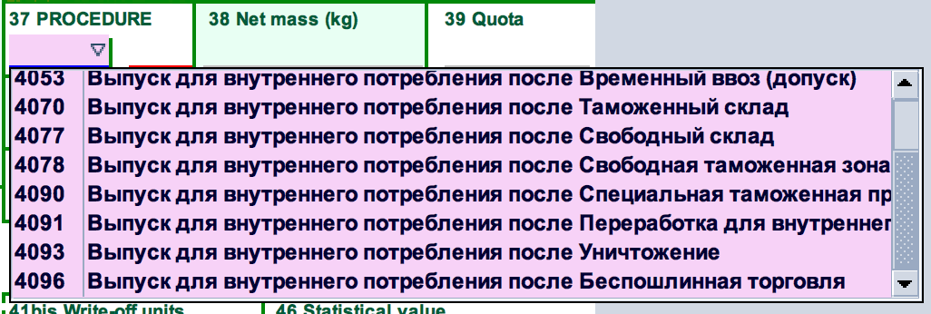
Рисунок 58: Продленные таможенные процедуры - Графа 37 -1
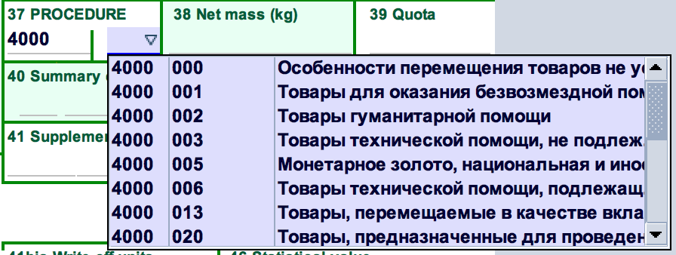
Рисунок 59: Национальные таможенные процедуры - Графа 37-2
Список всех расширенных и национальных таможенных процедур будет доступен в Приложении 7.
После завершения Графы 37, теперь мы можем вернуться к Графе 33 Меры нетарифоного регулирования. Когда Графа 37 заполнена соответствующими кодами, щелкнув по второму разделу Графы, на экране отобразится окно «Запреты и ограничения». Нажав на выпадающий список, появится список Нетарифных мер, связанных с кодом товара и Таможенной процедурой, и пользователь должен выбрать соответствующий код. Затем, нажав и перейдя к следующему Графе (по кнопке или мышкой), система автоматически заполняет категорию и описание. Выбирая иконку выбранная мера будет добавлена в нижеприведенном Графе. Окно может быть закрыто, и эта мера будет добавлена к второй части Графы 33. На рисунках 60, 61 и 62 показаны шаги по добавлению Нетарифных мер в ЕАД.
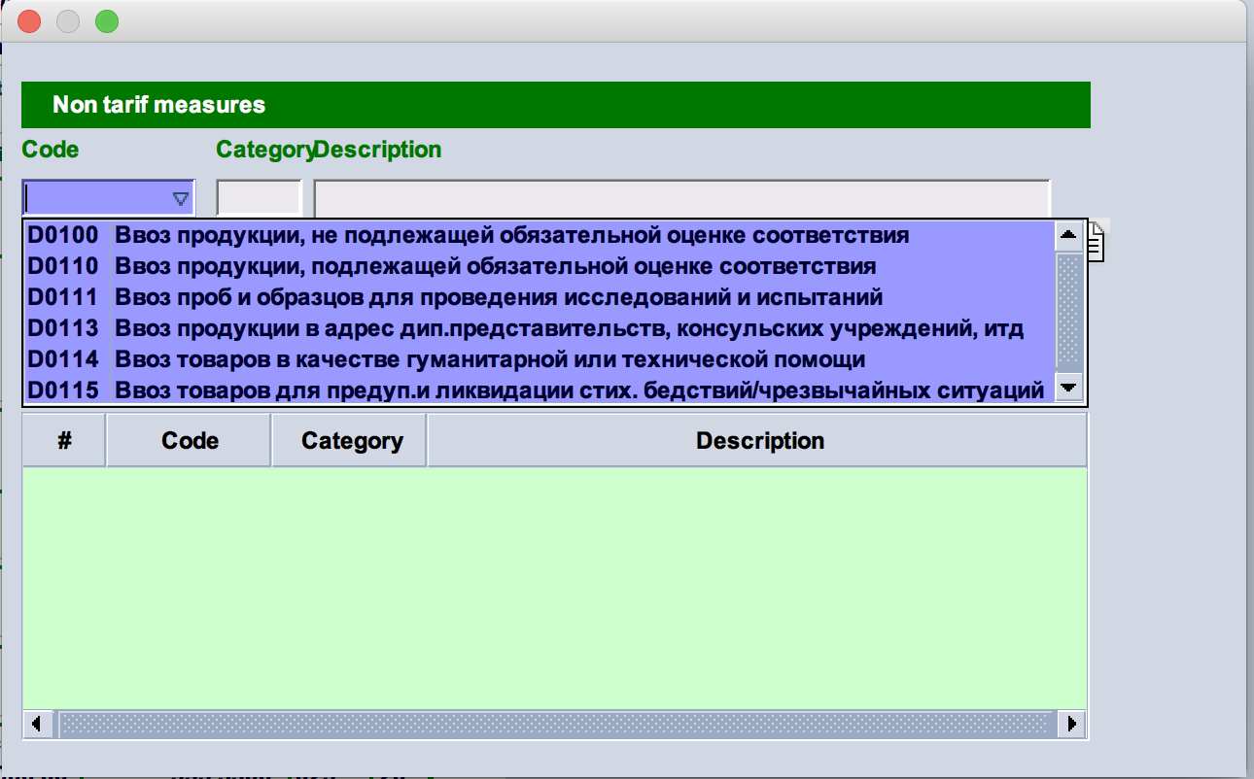
Рисунок 60: Меры нетарифного регулирования - Графа 33
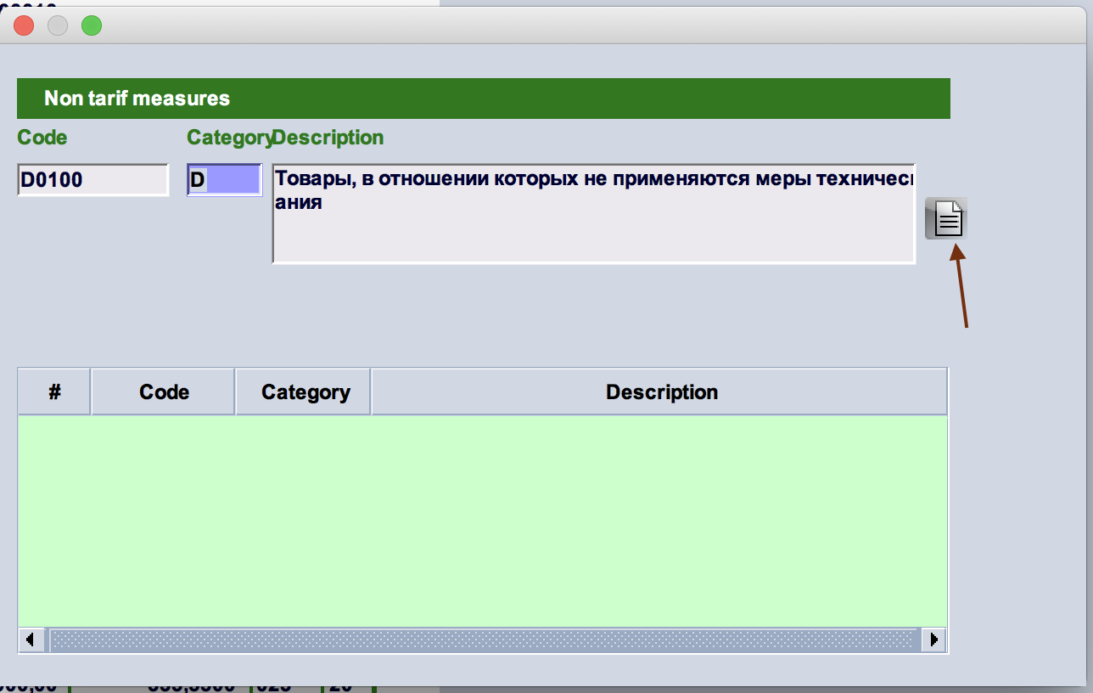
Рисунок 61 - Меры нетарифного регулирования - Графа 33
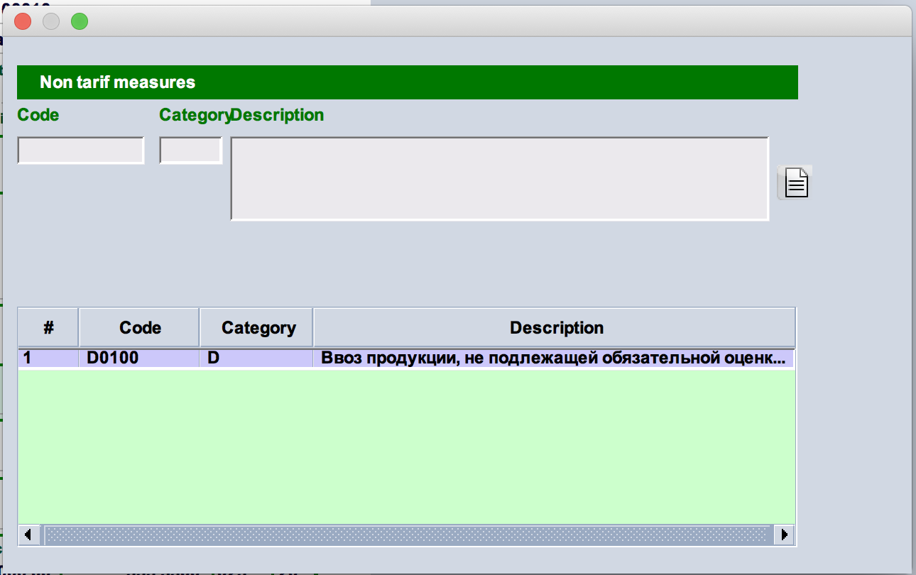
Рисунок 62: Меры нетарифного регулирования - Графа 33
Другая часть относится к дополнительным кодам, которые определенно связаны кодом товара и нетарифными мерами. Эта часть графы используется для компаний, имеющих контракт по специальной ставке. Таким образом, нажав функциональную клавишу F3, на экране появится окно, содержащее детали контракта и дополнительный код, и щелкнув правой кнопкой мыши по соответствующему коду и выбрав его, он будет вставлен в Графу (рисунки 63 и 64).
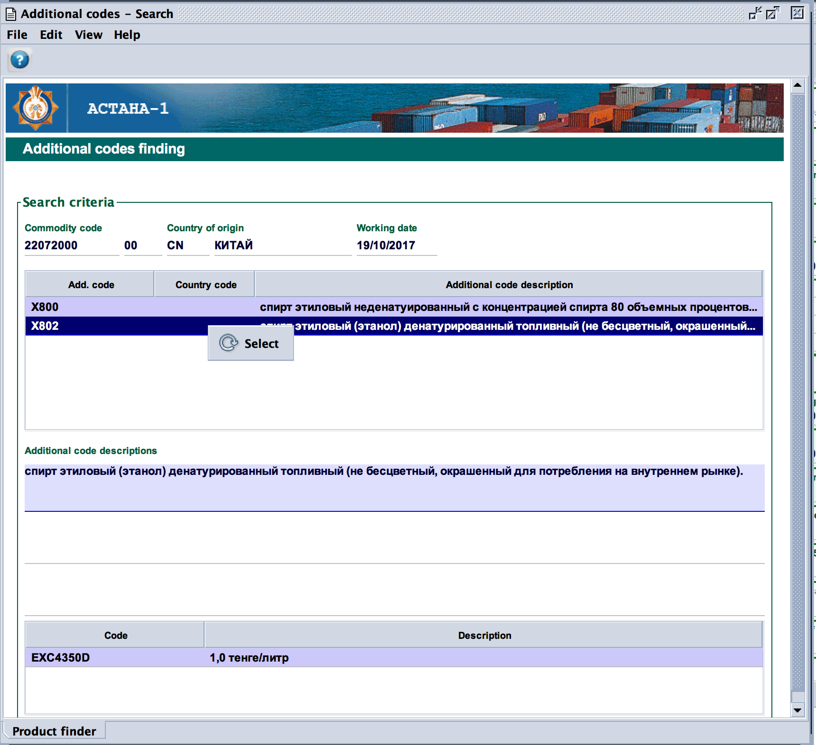
Рисунок 63: Окно дополнительного кода – графа 33
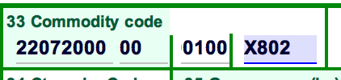
Рисунок 64: Дополнительные коды – графа 33
Вес брутто (кг) и Вес нетто (кг) (Графы 35 и 38): Данные две графы заполняются на основе документов. Значения, вводимые в графы, должны быть в килограммах, а также Вес брутто долен быть меньше, чем Вес брутто. В противном случае ФЛК выдает ошибку (рис. 65).
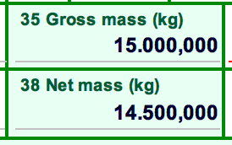
Рисунок 65: Вес брутто и вес нетто – графа 35 и 38
Страна происхождения (графа 34 и 16):: код страны происхождения будет введен в графу 34, и описание будет автоматически введено в графу 16 (рис. 66 и 67).
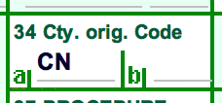
Рисунок 66: Код страны происхождения – графа 34
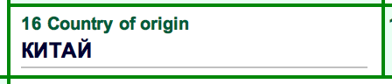
Рисунок 67: Описание страны происхождения – графа 16
Преференции (графа 36): Графа была разделена на 4 подраздела. Кроме третьей части кода «Акциз»; три других - две цифры, и все они отображаются в виде выпадающих списков. Первый для «Сборы», второй - «Пошлины», третий - «Акцизы», а четвертый и последний - «НДС». Коды преференций имеют решающее значение при расчете ТПиН, поэтому брокер должен уделить особое внимание выбору правильных комбинаций кодов. И должен обладать ответственным знанием законодательства. На рисунке 68 показан образец заполненной графы.
Рисунок 68: Код преференции – графа 36
Список кодов преференций содержится в Приложении 9.
Общая декларация/Предшествующий документ (Графа 40): Функционал описан в разделе 1.5.
Дополнит. единицы (Графа 41): Данная графа связана с кодом товара, когда у кода ТН ВЭД больше единиц измерения, отличной от веса (кг). Первая часть - это Единица Измерения, которая подтягивается автоматически, а вторая часть - количество товаров в соответствии с дополнительной единицей измерения (рис. 69).
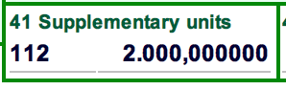
Рисунок 69: Дополнительные единицы измерения – графа 41
Цена товара (Графа 42): в этом поле отображается цена каждого товара в иностранной валюте и заполняется систематически (рис. 70).
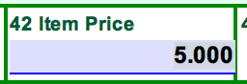
Рисунок 70: Цена товара – графа 42
Метод расчета стоимости (Графа 43): представляет собой список в выпадающем окне, показывающий метод, применимый для оценки стоимости товара (рисунок 71).
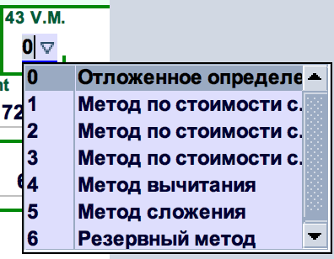
Рисунок 71: Метод расчета стоимости – графа 43

ДТС
ДТС разделено на две отдельные вкладки: первая - это общий сегмент, который охватывает общие значения и стоимость товаров, а второй - товара, который указывает на подробные расходы на каждый товар.

ДТС-1 (Расчет там.стоимости - Общий сегмент)
На странице указаны общие расходы, относящиеся к декларации. Первая часть заполняется автоматически, а значение «Стоимость инвойса» связано с графой 22 на первой странице ДТ. Единственное, поле должно быть заполнено в первой части – следует указать номер контракта и дату, при наличии. Средняя часть «Детали о платеже» будет заполняться автоматически, когда товар будет заполнен.
В нижней части страницы отображаются Индикаторы оценки, которые являются юридическими заявлениями, на которые должен отвечать брокер, выбрав «Да» или «Нет» (рис. 72).
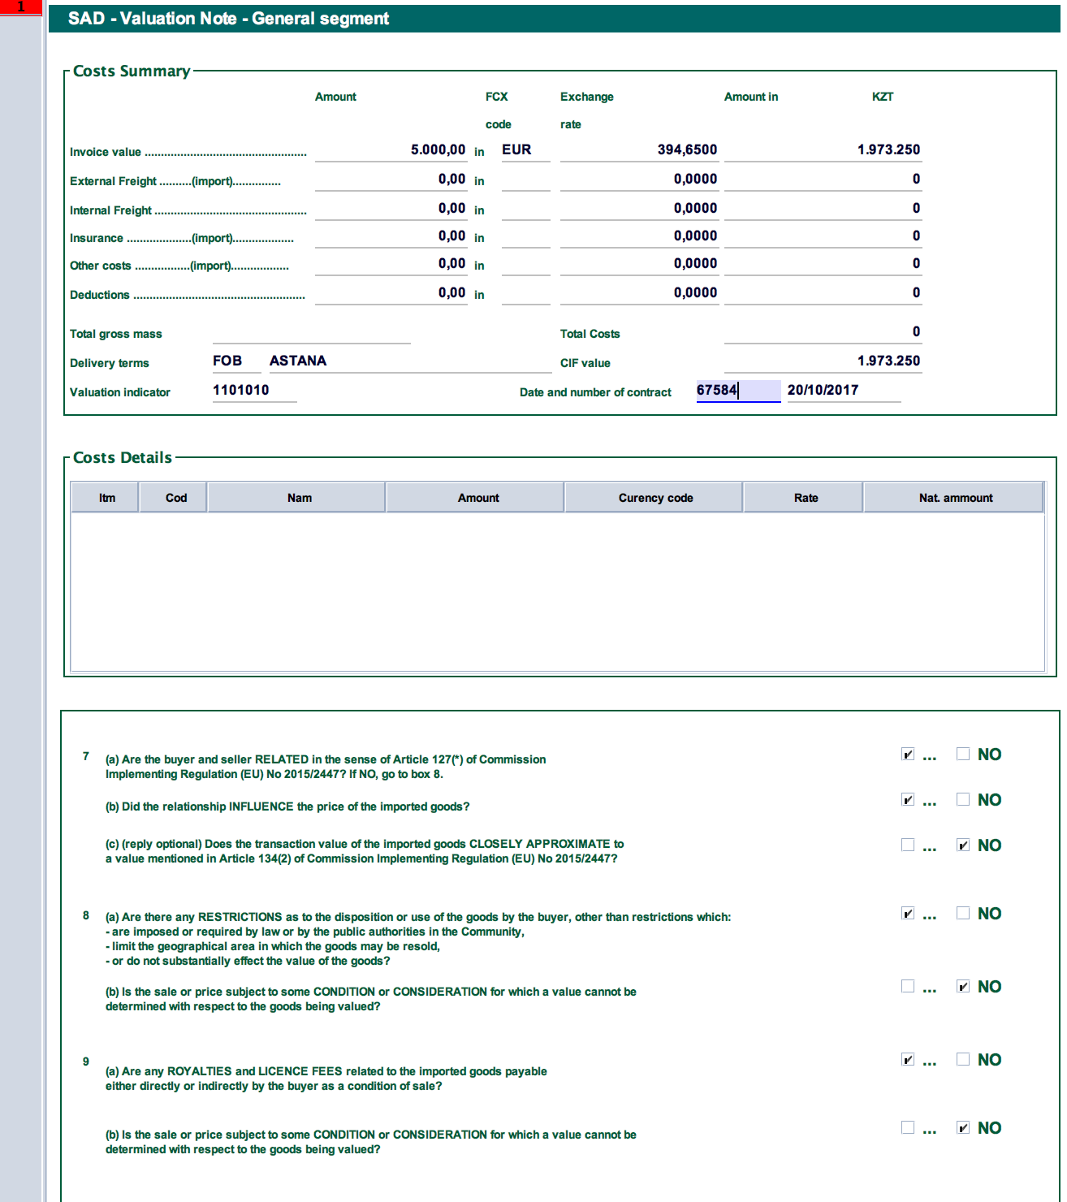
Рисунок 72: ДТС – Общий сегмент

ДТ - Расчет там. стоимости - Товар
Страница содержит информацию о значении товара в соответствии с инвойсом и контрактом на покупку в верхней части страницы, а внизу добавляются дополнительные расходы, взимаемые с товара. Эта страница будет посвящена каждому элементу отдельно, и затраты могут быть рассчитаны соответствующим образом. На рисунке 73 показано общее изображение страницы ДТС-1.
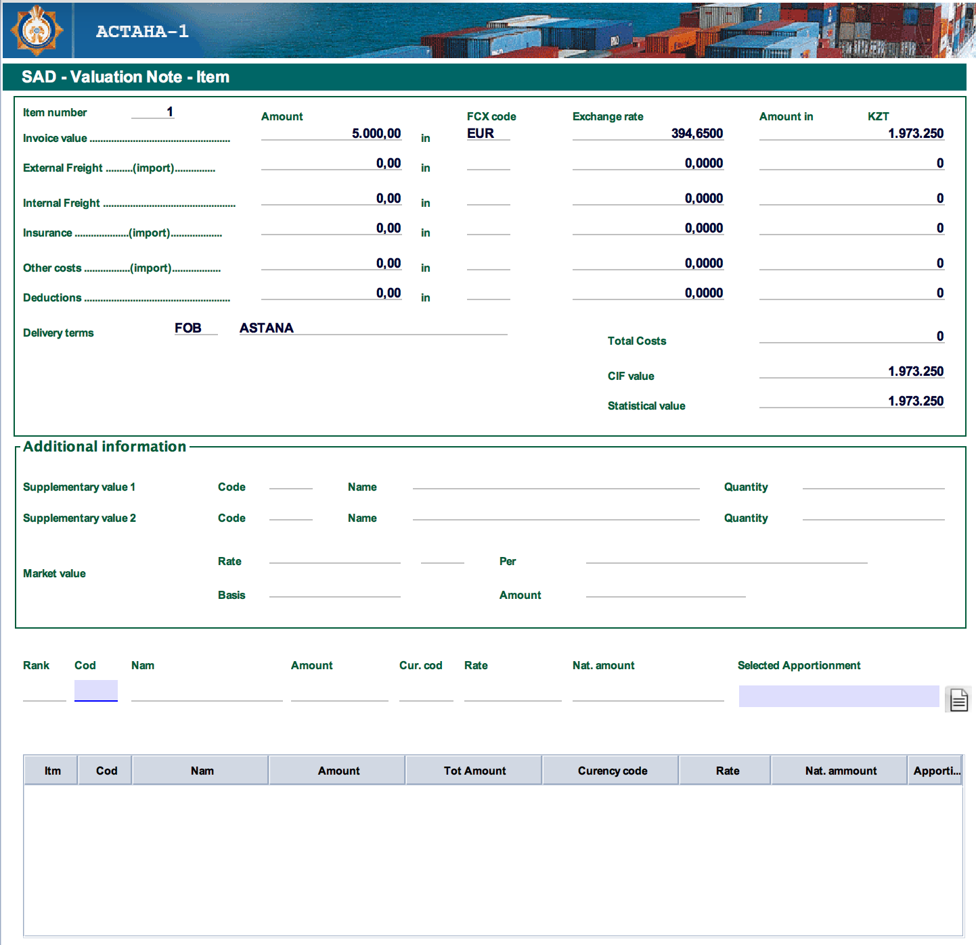
Рисунок 73: ДТС – Страница товара
В середине страницы «Дополнительная информация» поле неактивно и функции находятся в разработке. В нижней части страницы необходимо добавить детали стоимости. Графа «код» - является окном с выпадающих списков, в котором видно детали стоимости. Сумма стоимости должна быть указана в графе «Сумма» в заявленной валюте. Ставка отобразится в системе в расчитанной сумме, основанной на национальной валюте. И последнее поле определяет, что начисляемая стоимость рассчитывается на основе веса или значения или вручную. Нажатием на , все поля заполняются и стоимость будет добавлена в список. Эта операция может быть повторена для любых начислений, связанных с товаром. При добавлении строки в список, система вычисляет общую сумму и вкладывает в поле «Общая сумма». На рисунке 74 показан список расходов, а на рисунке 75 представлена база расчета платежей.
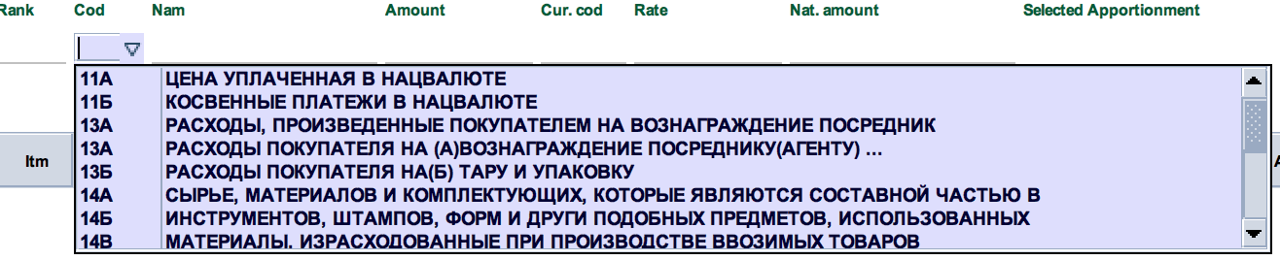
Рисунок 74: ДТС – Список платежей
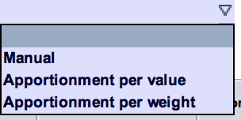
Рисунок 75: ДТС – Метод расчета
На рисунке 76 показаны три строки добавленных затрат и идентифицируется добавленная сумма от общих платежей и значения CIF по сравнению с рисунком 73.
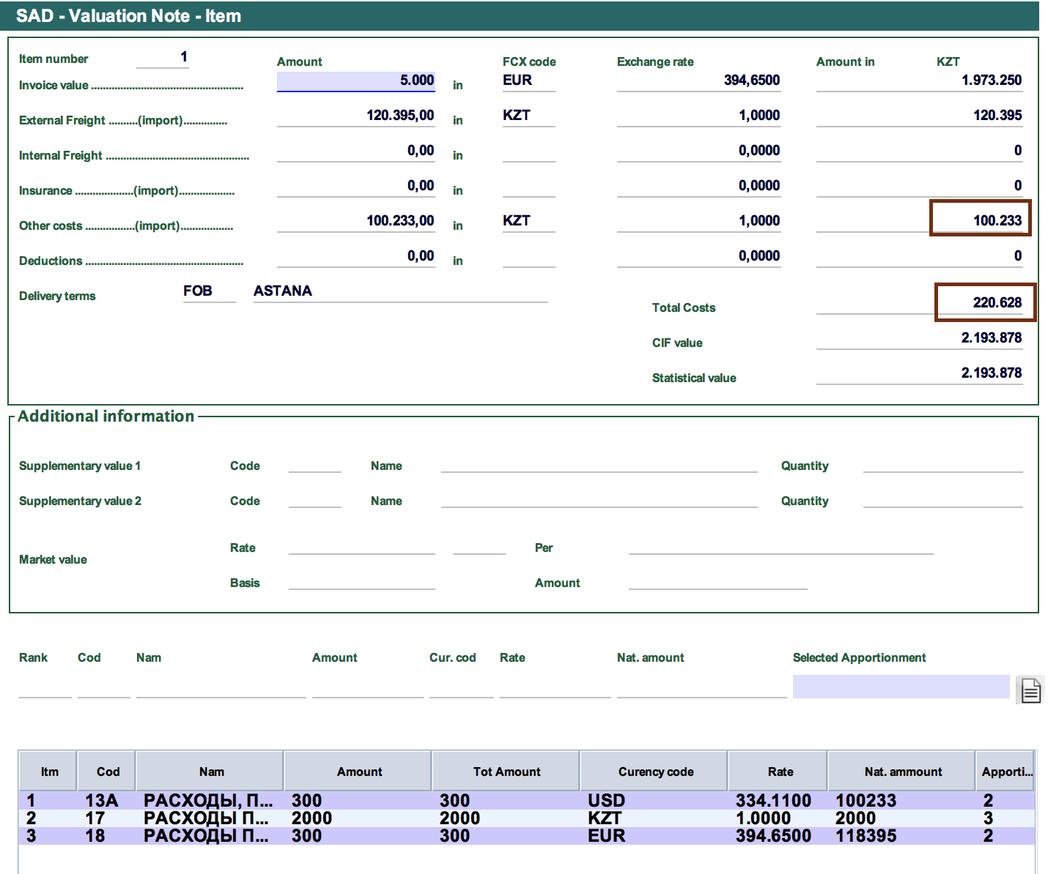
Рисунок 76: Товар ДТС – Пример добавления доп. платежей
На рисунке 77 приведен ДТС, обновленное при добавлении стоимости товара, и CIF и другие затраты пересчитывается по сравнению с рисунком 73.
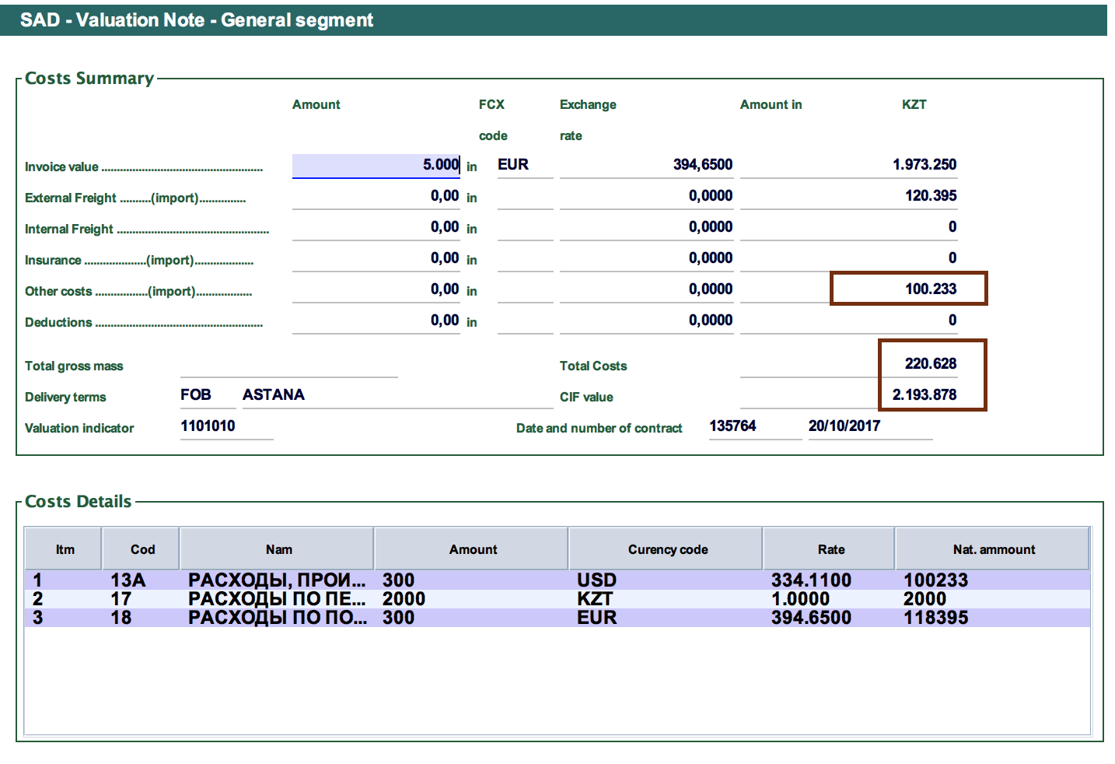
Рисунок 77: ДТС – Общий сегмент расчет стоимости

Страницы прикрепленных и сканируемых документов
Эта страница объединена из двух частей: первая часть будет заполнена брокером, чтобы приложить необходимые документы к декларации во вкладке «Прикрепленный документ» и для сканирования документов, сканированные документы должны быть прикреплены на другой странице «Сканированный документ».
В прикрепленном документе брокер сначала выбирает, для какого товара он / она хочет прикрепить документ, затем выбирает код документа из списка выпадающего списка и вводит справочный номер и дату в соответствующих полях. Затем добавляет документ в список, щелкнув значок . Он может добавить столько документов, сколько требуется в соответствии с законодательством. На рисунке 78 показана прикрепленная страница документа перед заполнением.
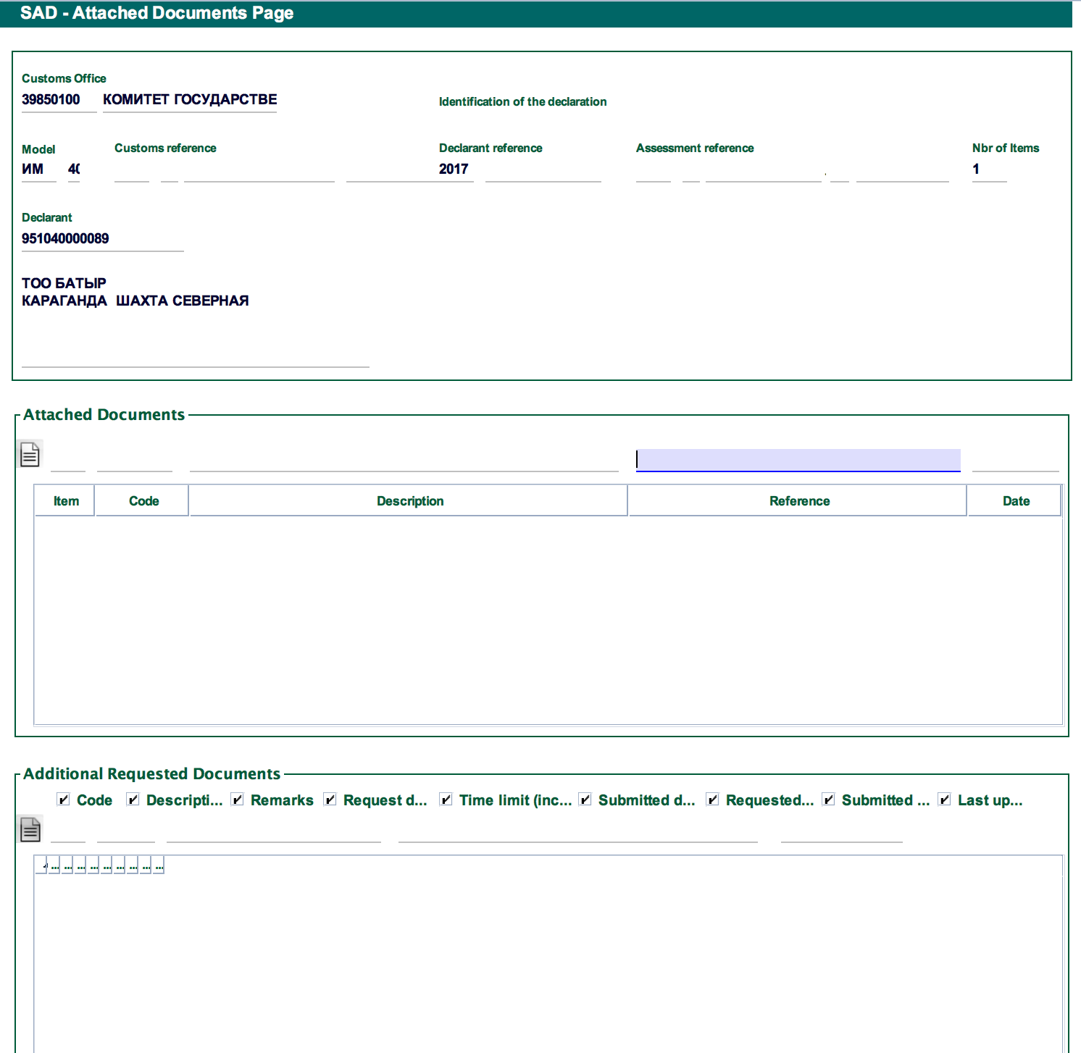
Рисунок 78: Страница прикрепленных документов
На рисунке 79 показаны прикрепленные документы.
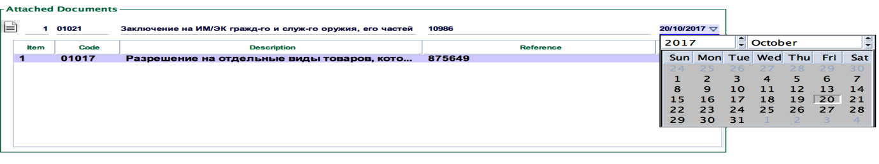
Рисунок 79: Прикрепленные документы – заполненный пример
В нижней части страницы есть еще одна часть «Дополнительные запрошенные документы». Эта часть будет заполнена во время обработки деклараций в тот момент, когда таможенный инспектор экзамен запрашивает дополнительные подтверждающие документы. Он / она заполняет эту часть, какой документ необходим, а также может определять ограничение по времени для подачи необходимых документов. Система автоматически отправляет уведомление на адрес электронной почты владельцу декларации о необходимости предоставления дополнительных документов. Если он или она забывает предоставить документы за 24 часа до истечения срока, напоминание будет отправлено как инспектору, который запросил документ, так и брокеру, чтобы напомнить ему / ей о предоставлении документов.
Процедура подачи запрашиваемых дополнительных документов совпадает с приложением прикрепленных документов, как только брокер приложит запрашиваемые документы, система отправит предупреждающее письмо сотруднику для принятия соответствующих мер.
Список прилагаемых кодов документов и описание приводится в Приложении 8.
После ввода информации о прикреплении документов брокер может загрузить сканированную копию документов на странице «Сканированный документ». Для этого, нажав кнопку Нового значка , откроется окно выбора изображения документа, и, выбрав соответствующее изображение и система загрузит файл. Затем код прилагаемого документа должен быть выбран в списке выпадающего списка. После этого необходимо выбрать кнопку загрузки , чтобы загрузить изображение в систему. Затем, нажав значок , сохраненное изображение, будет сохранено на локальном компьютере. Нажимая лупу , можно просмотреть сохраненное изображение. В случае, если какой-либо документ загружен по ошибке, его можно удалить с помощью значка удаления . На рисунке 80 показан образец документа сканирования.
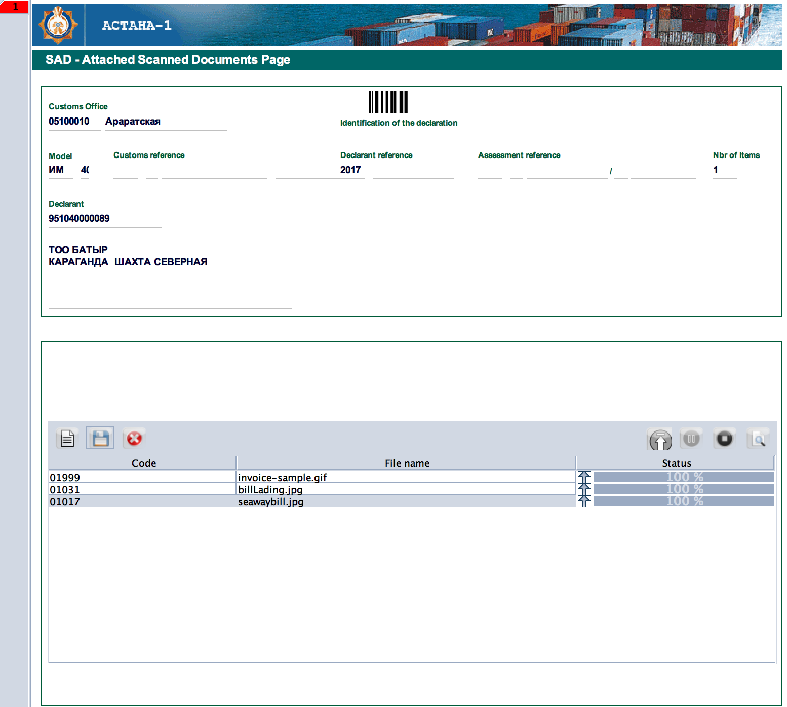
Рисунок 80: Страница сканированного документа
Итак, страница и информация, которая должна быть заполнена по ДТ, описана. Эта информация еще не сохранена в системе. Брокер может сохранить ДТ для последующей подачи или даже если не хочет сохранять ДТ и просто хочет сохранить черновик для дальнейшего использования. В зависимости от желания брокера и таможенных правил, брокер может хранить, регистрировать или подать для проверки СУР. Есть несколько значков, которые должны быть объяснены, чтобы продолжить один из вариантов выше.
контролирует необходимые и обязательные поля декларации, заполнены ли они правильно или не пропущены. Если поле пропущено или неправильно заполнено, появится сообщение об ошибке (рис. 81), и если все поля будут заполнены правильно, сообщение подтверждения (рис. 82) выйдет на экран нажатием этого значка.
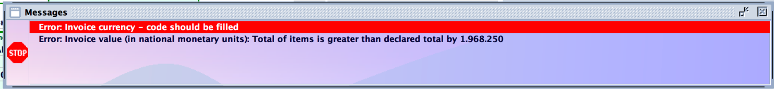
Рисунок 81: Сообщение об ошибке о незаполнении некоторых граф
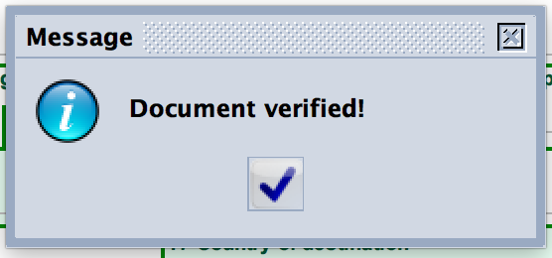
Рисунок 82: Сообщение подтверждение о том, что все графы заполнены корректно
Экспорт ДТ в файл XML для дальнейшего использования в будущем на локальном компьютере.
Импорт из файла XML, который уже сохранен на локальном компьютере.
Импорт из файла Excel (функциональность по-прежнему должна быть разработана для совместимости с форматом Excel).
Сохранить декларацию в системе АСТАНА-1. И система выдаст справочный номер декларации.
регистрация декларации и присвоение таможенного справочного номера системой.
регистрация и контроль декларации одновременно. Эта операция запускает профили управления рисками и соответственно выбирает декларацию на определенный коридор.
**** Важно отметить; два последних значка будут меняться во время процесса декларации. Перемещая курсор над значками, подсказки над иконками покажут краткое описание функциональности.
показывает брутто и нетто вес декларации.
добавить новый товар.
чтобы удалить товар, должен использоваться этот значок. Сначала нужно выбрать товар, затем нажать кнопку.
Прокрутка товаров.
Нажимая значок Сохранить, брокер будет хранить новый ДТ в системе. На экране отобразится сообщение о сохранении (рисунок 83).
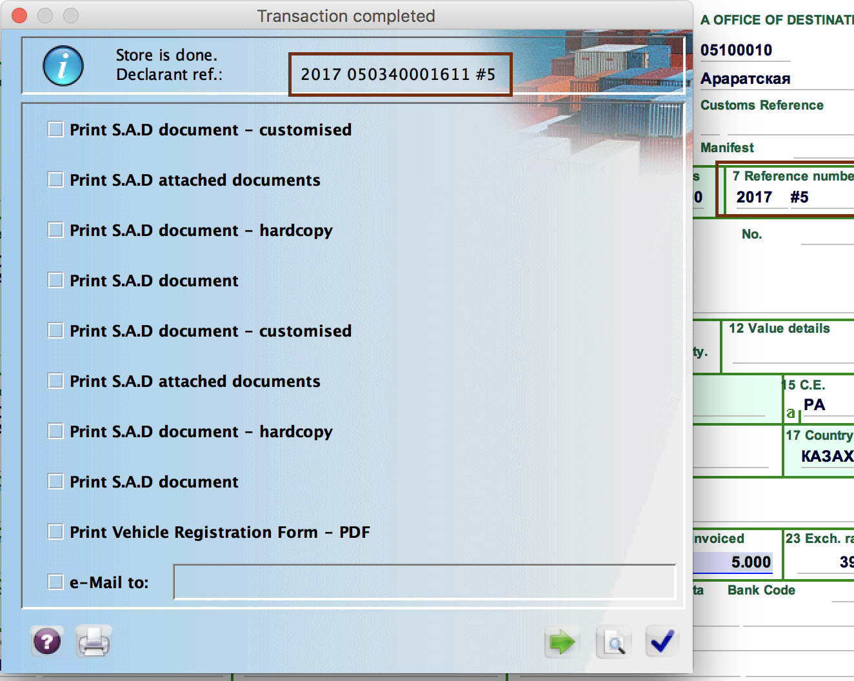
Рисунок 83: Сообщение о подтверждении сохранения
Количество упаковок (графа 6): поле закрыто для заполнения вручную. Это поле будет автоматически заполнено системой, когда будут введены все упокавки товаров. Это общее количество упаковок всех товаров, указанных в графе 31 (рисунок 84).
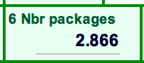
Рисунок 84: Кол-во упаковок – графа 6

Регистрация и контроль ДТ (Декларации на Товары)
В предыдущем разделе мы создали ДТ с процедурой импорта (процесс заполнения и подачи декларации схож для всех таможенных режимов. Различия относятся к полям, которые будут соответственно меняться) и сохранили в системе.
Следующий шаг - отправить ТД, зарегистрировавшись. Как было утверждено Комитетом, в то время как брокеры представляют декларацию для регистрации, будут запущены профили управления рисками. На основе контроля селективности, декларация будет выбрана для одного из коридоров, которые будут описаны в следующих частях.
Перед подачей декларации, у брокера еще есть время внести изменения в декларацию в случае любых ошибок. В противном случае, после подачи, товары декларируются законным образом, и любая поправка будет осуществляться таможенными органами.
Чтобы отправить декларацию, брокер должен найти ДТ, уже сохраненный в системе, через библиотеку документов «АСТАНА-1 Декларирование Подробная декларация », щелкнув правой кнопкой мыши на ДТ, он выбирает операцию « Извлечь »(рис. 85).
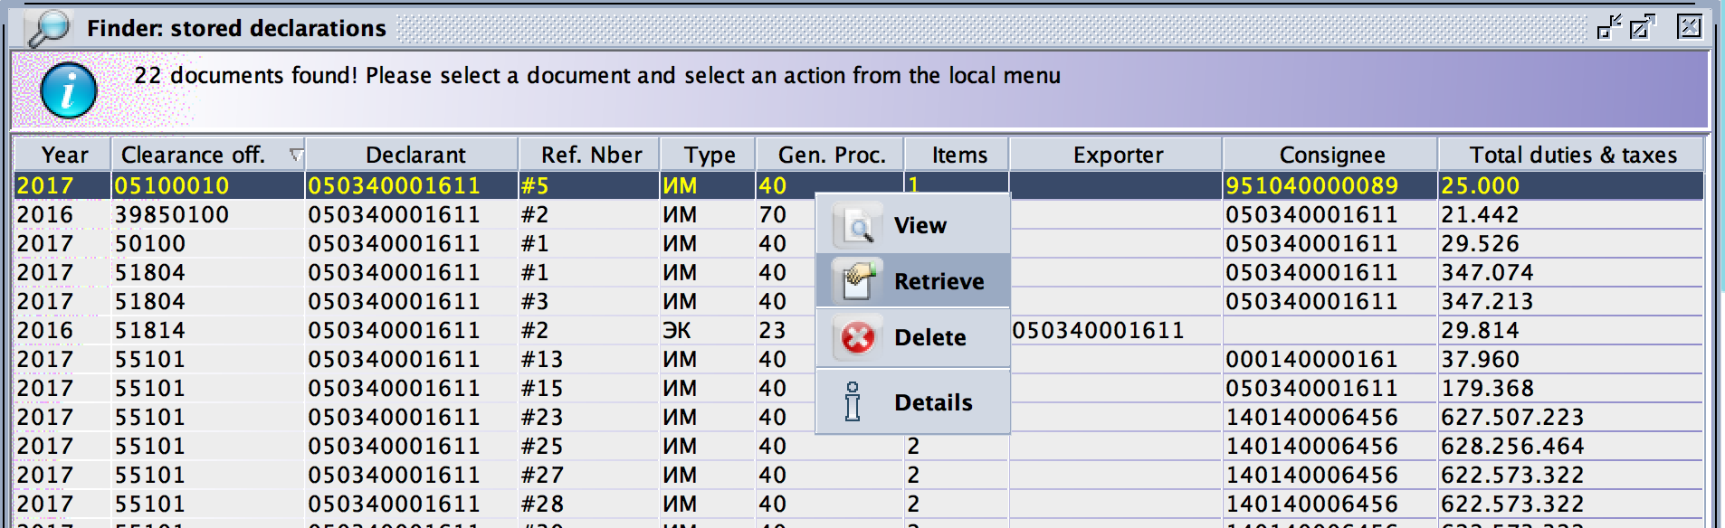
Рисунок 85: Найти и Извлечь сохраненную ДТ
Выбрав «Извлечь», система откроет ДТ, и у брокера еще будет возможность пересмотреть декларацию в случае необходимости внесения некоторых изменений. В случае, если он / она уверен в содержании декларации, он может подать декларацию для таможенного контроля, нажав кнопку «Подтвердить и запустить контроль», система повторно проверяет все поля и перепроверяет расчеты, и если нет никаких проблем, она выдает подтверждающее сообщение, если пользователь хочет запустить контроль декларации (рис. 86).
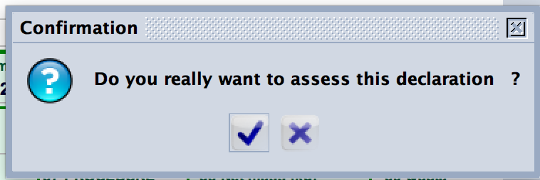
Рисунок 86: Сообщение о подтверждении завершения контроля

Регистрация ДТ и выбор на основе профилей селективности.
Если ДТ не попадает ни в какие критерии селективности и нет никакого риска; он будет выбран на зеленый и сразу же присвоит номер контроля декларации (рисунок 87).
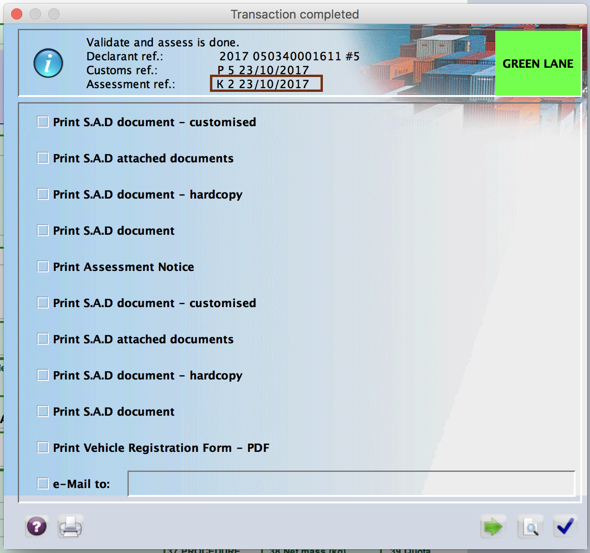
Рисунок 87: ДТ выбрана на Зеленый и контроль завершен

Номер завершения контроля
Номер завершения контроля - это другой порядковый номер, присвоенный декларации системой. Он будет присвоен после выполнения всех контролей, выполненных на ДТ (физический досмотр и документальная проверка), путем перенаправления ДТ с одного из выбранных коридоров на зеленый. На рисунке 84 показан номер завершения контроля ДТ, когда он выбран непосредственно на зеленый коридор. Номер завершения контроля можно найти на других страницах ДТ, таких как Дополнительная информация, в качестве общей информации декларации (рисунок 88).
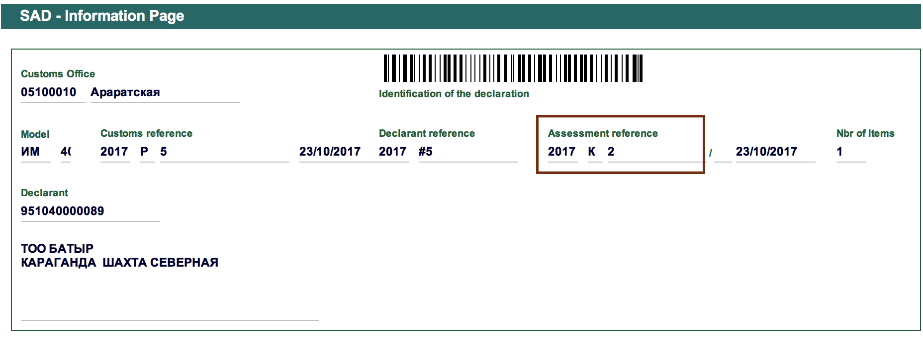
Рисунок 88: Номер контроля в ДТ

Декларация, выбранная на Красный коридор
Когда декларация выбрана на красный коридор, на экране отобразится сообщение о регистрации как на рисунке 89. На основе правил управления рисками, система присваивает одному или нескольким должностным лицам декларации для разных видов контроля. Система также отправляет электронное письмо брокеру, где указано, на какой коридор выбрана декларация, и какой сотрудник несет ответственность за проверку его / ее декларации (рис. 90).
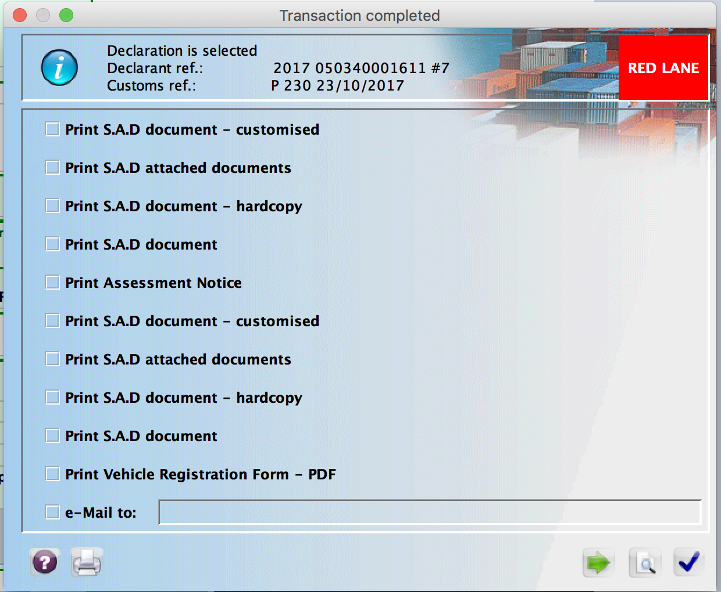
Рисунок 89: Декларация, выбранная на Красный – Сообщение на экране
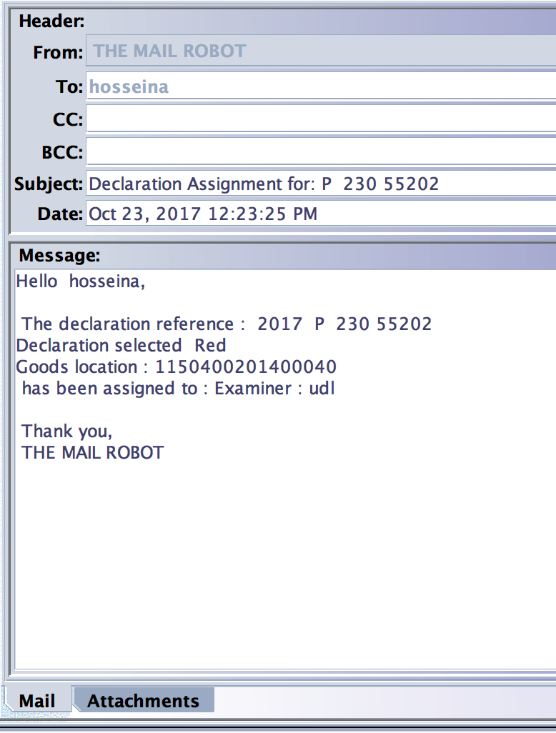
Рисунок 90: Сообщение о выборе на Красный коридор и назначении инспектора
Приложение 1: Модели Деклараций
Код Союза | Код в АСТАНА-1 | Описание | Описание
ЭК | 00 | Припасы | Припасы
ЭК | 10 | Экспорт | Экспорт
ЭК | 21 | Переработка вне таможенной территории | Переработка вне таможенной территории
ЭК | 23 | Временный вывоз | Временный вывоз
ЭК | 30 | Реэкспорт | Реэкспорт
ЭК | 31 | Реэкспорт | Реэкспорт
PI | 40 | Частный импорт | Частный импорт Частный импорт
ПД | 40 | Частный импорт | Частный импорт
ИМ | 40 | Выпуск для внутреннего потребления | Выпуск для внутреннего потребления
ПД | 40 | Частный импорт | Частный импорт
ИМ | 51 | Переработка на таможенной территории | Переработка на таможенной территории
ИМ | 53 | Временный ввоз (допуск) | Временный ввоз (допуск)
ИМ | 60 | Реимпорт | Реимпорт
ИМ | 70 | Таможенный склад | Вход на таможенный склад
ИМ | 77 | Свободный склад | Свободный склад
ЭК | 77 | Свободный склад | Свободный склад
ИМ | 78 | Свободная таможенная зона | Свободная таможенная зона
ЭК | 78 | Свободная таможенная зона | Свободная таможенная зона
ПИ | 80 | Предварительное декларирование
ИМ | 80 | Таможенный транзит | Транзит (Импорт)
ЭК | 80 | Таможенный транзит | Таможенный транзит
ИМ | 90 | Специальная таможенная процедура | Иная процедура импорта
ЭК | 90 | Специальная таможенная процедура | Специальная таможенная процедура
ИМ | 91 | Переработка для внутреннего потребления | Переработка пож таможенным контролем
ИМ | 93 | Уничтожение | Уничтожение
ИМ | 94 | Отказ в пользу государства | Отказ в пользу государства
ИМ | 96 | Беспошлинная торговля | Свободная зона
ЭК | 96 | Беспошлинная торговля | Беспошлинная торговля

Приложение 2: Кода спецификации декларирования и описание
Код спецификации декларирования | Описание
ВДТ | Особенности таможенного декларирования товаров при их выпуске до подачи таможенной декларации
ВТД | Временное (временное периодическое) таможенное декларирование (временная декларация на товары) (для Республики Казахстан и Российской Федерации)
ЗПК | Особенности таможенного декларирования товаров в несобранном или разобранном виде, в том числе некомплектном или незавершенном виде, в течение установленного периода времени (полная декларация на товары на все компоненты)
НВТ | Особенности таможенного декларирования товаров, незаконно ввезенных на таможенную территорию Евразийского экономического союза
НТД | Неполное таможенное декларирование (для Республики Казахстан и Российской Федерации)
ОКТ | Особенности таможенного декларирования товаров в несобранном или разобранном виде, в том числе некомплектном или незавершенном виде, в течение установленного периода времени (декларация на товары (заявление) на отдельные компоненты)
ПВД | Временное (временное периодическое) таможенное декларирование (полная декларация на товары) (для Республики Казахстан и Российской Федерации)
ПДТ | Периодическое таможенное декларирование (периодическая таможенная декларация, периодическая декларация на товары) (для Республики Казахстан и Российской Федерации соответственно)
ППД | Периодическое таможенное декларирование (полная таможенная декларация) (для Республики Казахстан)
ПТД | Предварительное таможенное декларирование

Приложение 3: Списко кодов стран
Код | Описание | Код | Описание
AD | АНДОРРА | BR | БРАЗИЛИЯ
AE | ОБЪЕДИНЕННЫЕ АРАБСКИЕ ЭМИРАТЫ | BS | БАГАМЫ
AF | АФГАНИСТАН | BT | БУТАН
AG | АНТИГУА И БАРБУДА | BV | ОСТРОВ БУВЕ
AI | АНГИЛЬЯ | BW | БОТСВАНА
AL | АЛБАНИЯ | BY | БЕЛАРУСЬ
AM | АРМЕНИЯ | BZ | БЕЛИЗ
AO | АНГОЛА | CA | КАНАДА
AQ | АНТАРКТИДА | CC | КОКОСОВЫЕ (КИЛИНГ) ОСТРОВА
AR | АРГЕНТИНА | CD | КОНГО, ДЕМОКРАТИЧЕСКАЯ РЕСПУБЛИКА
AS | АМЕРИКАНСКОЕ САМОА | CF | ЦЕНТРАЛЬНО-АФРИКАНСКАЯ РЕСПУБЛИКА
AT | АВСТРИЯ | CG | КОНГО
AU | АВСТРАЛИЯ | CH | ШВЕЙЦАРИЯ
AW | АРУБА | CI | КОТ Д'ИВУАР
AX | ЭЛАНДСКИЕ ОСТРОВА | CK | ОСТРОВА КУКА
AZ | АЗЕРБАЙДЖАН | CL | ЧИЛИ
BA | БОСНИЯ И ГЕРЦЕГОВИНА | CM | КАМЕРУН
BB | БАРБАДОС | CN | КИТАЙ
BD | БАНГЛАДЕШ | CO | КОЛУМБИЯ
BE | БЕЛЬГИЯ | CR | КОСТА-РИКА
BF | БУРКИНА-ФАСО | CU | КУБА
BG | БОЛГАРИЯ | CV | КАБО-ВЕРДЕ
BH | БАХРЕЙН | CW | КЮРАСАО
BI | БУРУНДИ | CX | ОСТРОВ РОЖДЕСТВА
BJ | БЕНИН | CY | КИПР
BL | СЕН-БАРТЕЛЕМИ | CZ | ЧЕШСКАЯ РЕСПУБЛИКА
BM | БЕРМУДЫ | DE | ГЕРМАНИЯ
BN | БРУНЕЙ-ДАРУССАЛАМ | DJ | ДЖИБУТИ
BO | БОЛИВИЯ,МНОГОНАЦИОН-НОЕ ГОСУДАРСТВО | DK | ДАНИЯ
BQ | БОНЭЙР, СИНТ-ЭСТАТИУС И САБА | DM | ДОМИНИКА

Код страны | Описание | Код страны | Описание
DO | ДОМИНИКАНСКАЯ РЕСПУБЛИКА | PL | ПОЛЬША
DZ | АЛЖИР | PM | СЕН-ПЬЕР И МИКЕЛОН
EC | ЭКВАДОР | PN | ПИТКЭРН
EE | ЭСТОНИЯ | PR | ПУЭРТО-РИКО
EG | ЕГИПЕТ | PS | ПАЛЕСТИНА, ГОСУДАРСТВО
EH | ЗАПАДНАЯ САХАРА | PT | ПОРТУГАЛИЯ
ER | ЭРИТРЕЯ | PW | ПАЛАУ
ES | ИСПАНИЯ | PY | ПАРАГВАЙ
ET | ЭФИОПИЯ | QA | КАТАР
FI | ФИНЛЯНДИЯ | RE | РЕЮНЬОН
FJ | ФИДЖИ | RO | РУМЫНИЯ
FK | ФОЛКЛЕНДСКИЕ ОСТРОВА (МАЛЬВИНСКИЕ) | RS | СЕРБИЯ
FM | МИКРОНЕЗИЯ, ФЕДЕРАТИВНЫЕ ШТАТЫ | RU | РОССИЯ
FO | ФАРЕРСКИЕ ОСТРОВА | RW | РУАНДА
FR | ФРАНЦИЯ | SA | САУДОВСКАЯ АРАВИЯ
GA | ГАБОН | SB | СОЛОМОНОВЫ ОСТРОВА
GB | СОЕДИНЕННОЕ КОРОЛЕВСТВО | SC | СЕЙШЕЛЫ
GD | ГРЕНАДА | SD | СУДАН
GE | ГРУЗИЯ | SE | ШВЕЦИЯ
GF | ФРАНЦУЗСКАЯ ГВИАНА | SG | СИНГАПУР
GG | ГЕРНСИ | SH | СВ.ЕЛЕНА, О.ВОЗНЕСЕНИЯ,ТР.-ДА-КУНЬЯ
GH | ГАНА | SI | СЛОВЕНИЯ
GI | ГИБРАЛТАР | SJ | ШПИЦБЕРГЕН И ЯН МАЙЕН
GL | ГРЕНЛАНДИЯ | SK | СЛОВАКИЯ
GM | ГАМБИЯ | SL | СЬЕРРА-ЛЕОНЕ
GN | ГВИНЕЯ | SM | САН-МАРИНО
PF | ФРАНЦУЗСКАЯ ПОЛИНЕЗИЯ | SN | СЕНЕГАЛ
PG | ПАПУА НОВАЯ ГВИНЕЯ | SO | СОМАЛИ
PH | ФИЛИППИНЫ | SR | СУРИНАМ
PK | ПАКИСТАН | SS | ЮЖНЫЙ СУДАН

Код страны | Описание | Код страны | Описание
ST | САН-ТОМЕ И ПРИНСИПИ | VI | ВИРГИНСКИЕ ОСТРОВА, США
SV | ЭЛЬ-САЛЬВАДОР | VN | ВЬЕТНАМ
SY | СИРИЙСКАЯ АРАБСКАЯ РЕСПУБЛИКА | VU | ВАНУАТУ
SZ | СВАЗИЛЕНД | WF | УОЛЛИС И ФУТУНА
TC | ОСТРОВА ТЕРКС И КАЙКОС | WS | САМОА
TD | ЧАД | YE | ЙЕМЕН
TF | ФРАНЦУЗСКИЕ ЮЖНЫЕ ТЕРРИТОРИИ | YT | МАЙОТТА
TG | ТОГО | ZA | ЮЖНАЯ АФРИКА
TH | ТАИЛАНД | ZM | ЗАМБИЯ
TJ | ТАДЖИКИСТАН | ZW | ЗИМБАБВЕ
TK | ТОКЕЛАУ | GP | ГВАДЕЛУПА
TL | ТИМОР-ЛЕСТЕ | GQ | ЭКВАТОРИАЛЬНАЯ ГВИНЕЯ
TM | ТУРКМЕНИЯ | GR | ГРЕЦИЯ
TN | ТУНИС | GS | ЮЖН.ДЖОРДЖИЯ И ЮЖН.САНДВИЧ.ОСТРОВА
TO | ТОНГА | GT | ГВАТЕМАЛА
TR | ТУРЦИЯ | GU | ГУАМ
TT | ТРИНИДАД И ТОБАГО | GW | ГВИНЕЯ-БИСАУ
TV | ТУВАЛУ | GY | ГАЙАНА
TW | ТАЙВАНЬ (КИТАЙ) | HK | ГОНКОНГ
TZ | ТАНЗАНИЯ, ОБЪЕДИНЕННАЯ РЕСПУБЛИКА | HM | ОСТРОВ ХЕРД И ОСТРОВА МАКДОНАЛЬД
UA | УКРАИНА | HN | ГОНДУРАС
UG | УГАНДА | HR | ХОРВАТИЯ
UM | МАЛЫЕ ТИХООКЕАН.ОТДАЛЕН.ОСТ-ВА С.Ш. | HT | ГАИТИ
US | СОЕДИНЕННЫЕ ШТАТЫ | HU | ВЕНГРИЯ
UY | УРУГВАЙ | ID | ИНДОНЕЗИЯ
UZ | УЗБЕКИСТАН | IE | ИРЛАНДИЯ
VA | ПАПСКИЙ ПРЕСТОЛ(ГОС.-ГОРОД ВАТИКАН) | IL | ИЗРАИЛЬ
VC | СЕНТ-ВИНСЕНТ И ГРЕНАДИНЫ | IM | ОСТРОВ МЭН
VE | ВЕНЕСУЭЛА,БОЛИВАРИАНСКАЯ РЕСПУБЛИКА | IN | ИНДИЯ
VG | ВИРГИНСКИЕ ОСТРОВА, БРИТАНСКИЕ | IO | БРИТАНСКАЯ ТЕРРИТ-Я В ИНДИЙСК ОКЕАН
Country Code | Description | Country Code | Description
IQ | ИРАК | MH | МАРШАЛЛОВЫ ОСТРОВА
IR | ИРАН, ИСЛАМСКАЯ РЕСПУБЛИКА | MK | РЕСПУБЛИКА МАКЕДОНИЯ
IS | ИСЛАНДИЯ | ML | МАЛИ
IT | ИТАЛИЯ | MM | МЬЯНМА
JE | ДЖЕРСИ | MN | МОНГОЛИЯ
JM | ЯМАЙКА | MO | МАКАО
JO | ИОРДАНИЯ | MP | СЕВЕРНЫЕ МАРИАНСКИЕ ОСТРОВА
JP | ЯПОНИЯ | MQ | МАРТИНИКА
KE | КЕНИЯ | MR | МАВРИТАНИЯ
KG | КИРГИЗИЯ | MS | МОНТСЕРРАТ
KH | КАМБОДЖА | MT | МАЛЬТА
KI | КИРИБАТИ | MU | МАВРИКИЙ
KM | КОМОРЫ | MV | МАЛЬДИВЫ
KN | СЕНТ-КИТС И НЕВИС | MW | МАЛАВИ
KP | КОРЕЯ,НАРОДНО-ДЕМОКРАТИЧ.РЕСПУБЛИКА | MX | МЕКСИКА
KR | КОРЕЯ, РЕСПУБЛИКА | MY | МАЛАЙЗИЯ
KW | КУВЕЙТ | MZ | МОЗАМБИК
KY | ОСТРОВА КАЙМАН | NA | НАМИБИЯ
KZ | КАЗАХСТАН | NC | НОВАЯ КАЛЕДОНИЯ
LA | ЛАОССКАЯ НАРОДНО-ДЕМОКРАТИЧ.РЕСПУБЛ | NE | НИГЕР
LB | ЛИВАН | NF | ОСТРОВ НОРФОЛК
LC | СЕНТ-ЛЮСИЯ | NG | НИГЕРИЯ
LI | ЛИХТЕНШТЕЙН | NI | НИКАРАГУА
LK | ШРИ-ЛАНКА | NL | НИДЕРЛАНДЫ
LR | ЛИБЕРИЯ | NO | НОРВЕГИЯ
LS | ЛЕСОТО | NP | НЕПАЛ
LT | ЛИТВА | NR | НАУРУ
LU | ЛЮКСЕМБУРГ | NU | НИУЭ
LV | ЛАТВИЯ | NZ | НОВАЯ ЗЕЛАНДИЯ
LY | ЛИВИЯ | OM | ОМАН
MA | МАРОККО | PA | ПАНАМА
MC | МОНАКО | PE | ПЕРУ
MD | МОЛДОВА, РЕСПУБЛИКА | 00 | НЕИЗВЕСТНА
ME | ЧЕРНОГОРИЯ | 99 | РАЗНЫЕ
MF | СЕН-МАРТЕН | EU | ЕВРОПЕЙСКИЙ СОЮЗ
MG | МАДАГАСКАР | SX | СЕН-МАРТЕН (НИДЕРЛАНДСКАЯ ЧАСТЬ)

Приложение 4: Коды видов транспорта и описание

Код вида транспорта | Описание
10 | Морской/речной транспорт, в том чис
20 | Железнодорожный транспорт, в том чи
30 | Автодорожный транспорт, за исключен
31 | Состав транспортных средств (тягач
32 | Состав транспортных средств (тягач
40 | Воздушный транспорт, в том числе лю
50 | Почтовое отправление
71 | Трубопроводный транспорт
72 | Линии электропередачи
80 | Внутренний водный транспорт, в том
90 | Транспортное средство, перемещающее
99 | Прочие

Приложение 5.1: Характер кода транзакции (I)
Transaction Code | Description
001 | Расчеты в национальной валюте РК
021 | Перемещение товаров с расчетом в СК
023 | Перемещение товаров по государствен
026 | Перемещение товаров в погашение гос
031 | Перемещение товаров с расчетом в кл
033 | Перемещение товаров по государствен
036 | Перемещение товаров в погашение гос
041 | Перемещение товаров с расчетом в за
043 | Перемещение товаров по государствен
051 | Перемещение товаров в порядке прямо
052 | Перемещение товаров в счет предоста
054 | Перемещение газа за транзит по терр
071 | Перемещение товаров в счет компенса
072 | Перемещение товаров в счет обязател
078 | Перемещение товаров в счет компенса
080 | Прочее
081 | Перемещение товаров не в рамках вне
082 | Перемещение товаров на безвозмездно

Приложение 5.2: Характер кода транзакции (II)
Характер кода транзакции1 | Характер кода транзакции12 | Описание | Характер кода транзакции1 | Характер кода транзакции12 | Описание
001 | 00 | авансовый платеж | 021 | 10 | аккредитив
001 | 10 | аккредитив | 023 | 80 | безвозмездная поставка
001 | 20 | инкассо | 023 | 70 | аккредитив/инкассо/перевод
001 | 30 | перевод | 023 | 60 | инкассо/перевод
001 | 99 | прочие виды расчетов | 023 | 50 | аккредитив/перевод
001 | 50 | аккредитив/перевод | 023 | 99 | прочие виды расчетов
001 | 60 | инкассо/перевод | 023 | 30 | перевод
001 | 70 | аккредитив/инкассо/перевод | 023 | 20 | инкассо
001 | 80 | безвозмездная поставка | 023 | 10 | аккредитив
001 | 40 | аккредитив/инкассо | 023 | 00 | авансовый платеж
021 | 99 | прочие виды расчетов | 023 | 40 | аккредитив/инкассо
021 | 80 | безвозмездная поставка | 026 | 99 | прочие виды расчетов
021 | 70 | аккредитив/инкассо/перевод | 026 | 80 | безвозмездная поставка
021 | 60 | инкассо/перевод | 026 | 70 | аккредитив/инкассо/перевод
021 | 50 | аккредитив/перевод | 026 | 60 | инкассо/перевод
021 | 40 | аккредитив/инкассо | 026 | 50 | аккредитив/перевод
021 | 30 | перевод | 026 | 40 | аккредитив/инкассо
021 | 20 | инкассо | 026 | 30 | перевод
021 | 00 | авансовый платеж | 026 | 20 | инкассо
Характер кода транзакции1 | Характер кода транзакции12 | Описание | Характер кода транзакции1 | Характер кода транзакции12 | Описание
026 | 00 | авансовый платеж | 033 | 80 | безвозмездная поставка
026 | 10 | аккредитив | 033 | 99 | прочие виды расчетов
031 | 80 | безвозмездная поставка | 036 | 00 | авансовый платеж
031 | 70 | аккредитив/инкассо/перевод | 036 | 10 | аккредитив
031 | 60 | инкассо/перевод | 036 | 20 | инкассо
031 | 50 | аккредитив/перевод | 036 | 30 | перевод
031 | 99 | прочие виды расчетов | 036 | 99 | прочие виды расчетов
031 | 30 | перевод | 036 | 50 | аккредитив/перевод
031 | 20 | инкассо | 036 | 60 | инкассо/перевод
031 | 10 | аккредитив | 036 | 70 | аккредитив/инкассо/перевод
031 | 00 | авансовый платеж | 036 | 80 | безвозмездная поставка
031 | 40 | аккредитив/инкассо | 036 | 40 | аккредитив/инкассо
033 | 00 | авансовый платеж | 041 | 00 | авансовый платеж
033 | 10 | аккредитив | 041 | 10 | аккредитив
033 | 20 | инкассо | 041 | 99 | прочие виды расчетов
033 | 30 | перевод | 041 | 80 | безвозмездная поставка
033 | 40 | аккредитив/инкассо | 041 | 70 | аккредитив/инкассо/перевод
033 | 50 | аккредитив/перевод | 041 | 60 | инкассо/перевод
033 | 60 | инкассо/перевод | 041 | 50 | аккредитив/перевод
033 | 70 | аккредитив/инкассо/перевод | 041 | 40 | аккредитив/инкассо

Характер кода транзакции1 | Характер кода транзакции12 | Описание | Характер кода транзакции1 | Характер кода транзакции12 | Описание
041 | 30 | перевод | 051 | 80 | безвозмездная поставка
041 | 20 | инкассо | 051 | 40 | аккредитив/инкассо
043 | 00 | авансовый платеж | 052 | 30 | перевод
043 | 80 | безвозмездная поставка | 052 | 20 | инкассо
043 | 70 | аккредитив/инкассо/перевод | 052 | 10 | аккредитив
043 | 60 | инкассо/перевод | 052 | 00 | авансовый платеж
043 | 99 | прочие виды расчетов | 052 | 40 | аккредитив/инкассо
043 | 40 | аккредитив/инкассо | 052 | 99 | прочие виды расчетов
043 | 30 | перевод | 052 | 80 | безвозмездная поставка
043 | 20 | инкассо | 052 | 70 | аккредитив/инкассо/перевод
043 | 10 | аккредитив | 052 | 60 | инкассо/перевод
043 | 50 | аккредитив/перевод | 052 | 50 | аккредитив/перевод
051 | 30 | перевод | 054 | 00 | авансовый платеж
051 | 20 | инкассо | 054 | 10 | аккредитив
051 | 10 | аккредитив | 054 | 20 | инкассо
051 | 00 | авансовый платеж | 054 | 30 | перевод
051 | 99 | прочие виды расчетов | 054 | 99 | прочие виды расчетов
051 | 50 | аккредитив/перевод | 054 | 70 | аккредитив/инкассо/перевод
051 | 60 | инкассо/перевод | 054 | 60 | инкассо/перевод
051 | 70 | аккредитив/инкассо/перевод | 054 | 50 | аккредитив/перевод

Характер кода транзакции1 | Характер кода транзакции12 | Описание | Характер кода транзакции1 | Характер кода транзакции12 | Описание
054 | 40 | аккредитив/инкассо | 078 | 80 | безвозмездная поставка
054 | 80 | безвозмездная поставка | 080 | 30 | перевод
071 | 30 | перевод | 080 | 20 | инкассо
071 | 20 | инкассо | 080 | 10 | аккредитив
071 | 10 | аккредитив | 080 | 00 | авансовый платеж
071 | 00 | авансовый платеж | 080 | 99 | прочие виды расчетов
071 | 99 | прочие виды расчетов | 080 | 50 | аккредитив/перевод
071 | 50 | аккредитив/перевод | 080 | 60 | инкассо/перевод
071 | 60 | инкассо/перевод | 080 | 70 | аккредитив/инкассо/перевод
071 | 70 | аккредитив/инкассо/перевод | 080 | 80 | безвозмездная поставка
071 | 80 | безвозмездная поставка | 080 | 40 | аккредитив/инкассо
071 | 40 | аккредитив/инкассо | 081 | 30 | перевод
072 | 30 | перевод | 081 | 20 | инкассо
072 | 20 | инкассо | 081 | 10 | аккредитив
072 | 10 | аккредитив | 081 | 00 | авансовый платеж
072 | 00 | авансовый платеж | 081 | 40 | аккредитив/инкассо
072 | 40 | аккредитив/инкассо | 081 | 99 | прочие виды расчетов
072 | 99 | прочие виды расчетов | 081 | 80 | безвозмездная поставка
072 | 80 | безвозмездная поставка | 081 | 70 | аккредитив/инкассо/перевод
072 | 70 | аккредитив/инкассо/перевод | 081 | 60 | инкассо/перевод
072 | 60 | инкассо/перевод | 081 | 50 | аккредитив/перевод
072 | 50 | аккредитив/перевод | 082 | 00 | авансовый платеж
078 | 00 | авансовый платеж | 082 | 10 | аккредитив
078 | 10 | аккредитив | 082 | 20 | инкассо
078 | 20 | инкассо | 082 | 30 | перевод
078 | 30 | перевод | 082 | 99 | прочие виды расчетов
078 | 99 | прочие виды расчетов | 082 | 70 | аккредитив/инкассо/перевод
078 | 70 | аккредитив/инкассо/перевод | 082 | 60 | инкассо/перевод
078 | 60 | инкассо/перевод | 082 | 50 | аккредитив/перевод
078 | 50 | аккредитив/перевод | 082 | 40 | аккредитив/инкассо
078 | 40 | аккредитив/инкассо | 082 | 80 | безвозмездная поставка

Приложение 6: Тип упаковки – Коды и Описание
Код упаковки | Описание | Код упаковки | Описание | Код упаковки | Описание
1A | Барабан стальной | EH | Ящик с поддоном металлический | SI | Стеллаж
1B | Барабан, алюминиевый | EI | Ящик, изотермический | SK | Ящик, каркасный
1D | Барабан фанерный | EN | Конверт | SL | Лист, прокладной
1F | Контейнер, гибкий | FC | Ящик решетчатый для фруктов | SM | Лист, металлический
1G | Барабан фибровый | FD | Ящик решетчатый (или обрешетка) рам | SO | Шпулька
1W | Барабан, деревянный | FE | Мягкий мешок, Гибкая цистерна | SP | Лист с пластмассовым покрытием
2C | Бочка (емкостью около 164 л) деревя | FI | Бочонок (емкостью около 41 л) | SS | Ящик, стальной
3A | Канистра, стальная | FL | Фляга | ST | Лист
3H | Канистра, пластмассовая | FO | Сундучок | SU | Чемодан
43 | Мешок большой для крупноразмерных н | FP | Кассета с пленкой (фильмпак) | SV | Конверт, стальной
44 | Мешок полиэтиленовый | FR | Рама | SW | В термоусадочной пленке
4A | Коробка, стальная | FT | Контейнер для пищевых продуктов | SX | Комплект
4B | Коробка, алюминиевая | FX | Мешок, гибкий контейнер | SY | Гильза
4C | Коробка из естественной древесины | GB | Баллон, газовый | SZ | Лист в пакете/пачке/связке
4D | Коробка, фанерная | GI | Балка | T1 | Таблетка
4F | Коробка из древесного материала | GL | Контейнер, галлон | TB | Кадка
4G | Коробка из фибрового картона | GR | Сосуд, стеклянный | TC | Чайная коробка
4H | Коробка, пластмассовая | GY | Мешок из мешковины | TD | Трубка или туба, складывающаяся
5H | Мешок из полимерной ткани | GZ | Балка в пакете/пачке/связке | TE | Шина
5L | Мешок текстильный | HA | Корзина с ручкой, пластмассовая | TG | Цистерна контейнер универсальный
5M | Мешок, бумажный | HB | Корзина с ручкой из древесины | TI | Бочка деревянная (емкостью около 20
6H | Комбинированная упаковка: пластмасс | HC | Корзина с ручкой, картонная | TK | Цистерна, прямоугольная
6P | Комбинированная упаковка: стеклянны | HG | Бочка емкостью 238 л (хогсхед) | TL | Кадка с крышкой
7A | Ящик автомобильный | HN | Крюк | TN | Банка, жестяная (консервная)
7B | Ящик деревянный | HR | Корзина с крышкой | TO | Бочка для вина или пива большая (ем
8A | Поддон деревянный | IA | Упаковка демонстрационная деревянна | TR | Сундук, дорожный
8B | Ящик деревянный | IB | Упаковка демонстрационная картонная | TS | Связка
8C | Пачка деревянная | IC | Упаковка демонстрационная пластмасс | TT | Мешок
AA | Контейнер средней грузоподъемности | ID | Упаковка демонстрационная металличе | TU | Трубка или туба
AB | Сосуд, фибровый | IE | Упаковка, выставочная | TV | Трубка или туба с насадкой
AC | Сосуд, бумажный | IF | Упаковка, выпрессованная | TW | Поддон
AD | Сосуд, деревянный | IG | Упаковка в оберточной бумаге | TY | Цистерна, цилиндрическая
AE | Аэрозольная упаковка | IH | Барабан, пластмассовый | TZ | Трубка или туба в пакете/пачке/связ
AF | Поддон модульный с обечайкой 80 x 6 | IK | Упаковка картонная с отверстиями дл | UC | Без клети
AG | Поддон в термоусадочной пленке | IN | Слиток | UN | Единица
AH | Поддон 100 x 110 см | IZ | Слитки в пакете/пачке/связке | VA | Бак
AI | Грейферный ковш | JB | Мешок большой, | VG | Наливом газ (при 1031 мБар и 15°C)
AJ | Кулек | JC | Канистра, прямоугольная | VI | Флакон
AL | Шар | JG | Кувшин, маленький | VK | Консоль для оборудования, помещающа
AM | Ампула, незащищенная | JR | Банка широкогорлая (емкостью около | VL | Наливом жидкость
AP | Ампула, защищенная | JT | Мешок, джутовый | VO | Насыпью твердые крупные частицы (ме
AT | Пульверизатор | JY | Канистра, цилиндрическая | VP | В вакуумной упаковке
AV | Капсула | KG | Бочонок (емкостью около 46 л) | VQ | Наливом газ сжиженный (при температ
B4 | Лента | KI | Набор | VR | Насыпью твердые гранулированные час
BA | Бочка (емкостью около 164 л) | LE | Багаж | VS | Навалом металлолом
BB | Бобина | LG | Бревно | VY | Насыпью твердые мелкие частицы (пор
BC | Ящик решетчатый для бутылок | LT | Грузовая партия (лот) | WA | Контейнер средней грузоподъемности
BD | Доска | LU | Ящик | WB | Бутылка оплетенная
BE | Пакет (пачка/связка) | LV | Короб деревянный (лифтван) размером | WC | Контейнер средней грузоподъемности
BF | Баллон, незащищенный | LZ | Бревно в пакете/пачке/связке | WD | Контейнер средней грузоподъемности
BG | Мешок | MA | Ящик металлический | WF | Контейнер средней грузоподъемности
BH | Пачка (пакет/связка) | MB | Пакет бумажный многослойный | WG | Контейнер средней грузоподъемности
BI | Бункер | MC | Ящик решетчатый для молока | WH | Контейнер средней грузоподъемности
BJ | Бадья | ME | Контейнер металлический | WJ | Контейнер средней грузоподъемности
BK | Корзина | MR | Сосуд, металлический | WK | Контейнер средней грузоподъемности
BL | Кипа, спрессованная | MS | Мешок (куль) многослойный | WL | Контейнер средней грузоподъемности
BM | Чан | MT | Мешок, рогожный | WM | Контейнер средней грузоподъемности
BN | Кипа, неспрессованная | MW | Сосуд с пластмассовым покрытием | WN | Контейнер средней грузоподъемности
BO | Бутылка цилиндрическая незащищенная | MX | Спичечный коробок | WP | Контейнер средней грузоподъемности
BP | Баллон, защищенный | NA | Нет сведений | WQ | Контейнер средней грузоподъемности
BQ | Бутылка цилиндрическая защищенная | NE | Неупакованный или нерасфасованный | WR | Контейнер средней грузоподъемности
BR | Брус (брусок) | NF | Неупакованный или нерасфасованный о | WS | Контейнер средней грузоподъемности
BS | Бутылка с выпуклыми стенками незащи | NG | Неупакованный или нерасфасованный м | WT | Контейнер средней грузоподъемности
BT | Рулон (обивочного или настилочного | NS | Гнездо (ячейка) | WU | Контейнер средней грузоподъемности
BU | Бочка для вина или пива | NT | Сетка | WV | Контейнер средней грузоподъемности
BV | Бутылка с выпуклыми стенками защище | NU | Сетка трубчатая пластмассовая | WW | Контейнер средней грузоподъемности
BW | Коробка для жидкостей | NV | Сетка трубчатая текстильная | WX | Контейнер средней грузоподъемности
BX | Коробка | OT | Октабин | WY | Контейнер средней грузоподъемности
BY | Доска в пакете/пачке/связке | OU | Контейнер наружный | WZ | Контейнер средней грузоподъемности
BZ | Брус (брусок) в пакете/пачке/связке | P2 | Лоток | XA | Мешок из полимерной ткани без внутр
CA | Банка (емкостью менее 5 л) жестяная | PA | Пакет | XB | Мешок из полимерной ткани, плотный
CB | Ящик решетчатый для пива | PB | Поддон, ящичный | XC | Мешок из полимерной ткани влагонепр
CC | Бидон | PC | Бандероль | XD | Мешок из полимерной пленки
CD | Банка (емкостью менее 5 л) жестяная | PD | Поддон модульный с обечайкой 80 x 1 | XF | Мешок текстильный без внутреннего п
CE | Корзина, рыбацкая | PE | Поддон модульный с обечайкой 80 х 1 | XG | Мешок текстильный плотный
CF | Кофр | PF | Штабель | XH | Мешок текстильный влагонепроницаемы
CG | Клеть | PG | Плита | XJ | Мешок бумажный многослойный
CH | Сундук | PH | Кувшин, большой | XK | Мешок бумажный многослойный влагоне
CI | Банка жестяная для сухих продуктов | PI | Труба | YA | Комбинированная упаковка: пластмасс
CJ | Гроб | PJ | Корзина из шпона для ягод и фруктов | YB | Комбинированная упаковка: пластмасс
CK | Бочка | PK | Упаковка | YC | Комбинированная упаковка: пластмасс
CL | Бухта | PL | Ведро | YD | Комбинированная упаковка: пластмасс
CM | Кардная лента | PN | Доска, толстая | YF | Комбинированная упаковка: пластмасс
CN | Контейнер, прочее транспортировочно | PO | Пакет (мешочек) | YH | Комбинированная упаковка: пластмасс
CO | Бутыль оплетенная незащищенная | PP | Штука | YJ | Комбинированная упаковка: пластмасс
CP | Бутыль оплетенная защищенная | PR | Сосуд, пластмассовый | YK | Комбинированная упаковка: пластмасс
CQ | Кассета | PT | Горшок | YL | Комбинированная упаковка: пластмасс
CR | Ящик, решетчатый (или обрешетка) | PU | Лоток | YM | Комбинированная упаковка: пластмасс
CS | Ящик | PV | Труба в пакете/пачке/связке | YN | Комбинированная упаковка: стеклянны
CT | Коробка, картонная | PX | Поддон | YP | Комбинированная упаковка: стеклянны
CU | Чаша | PY | Плиты в пакете/пачке/связке | YQ | Комбинированная упаковка: стеклянны
CV | Чехол | PZ | Доска толстая в пакете/пачке/связке | YR | Комбинированная упаковка: стеклянны
CW | Клеть, роликовая | QA | Барабан стальной с несъемным днищем | YS | Комбинированная упаковка: стеклянны
CX | Банка (емкостью менее 5 л) жестяная | QB | Барабан стальной со съемным днищем | YT | Комбинированная упаковка: стеклянны
CY | Цилиндр | QC | Барабан алюминиевый с несъемным дни | YV | Комбинированная упаковка: стеклянны
CZ | Брезент | QD | Барабан алюминиевый со съемным днищ | YW | Комбинированная упаковка: стеклянны
DA | Ящик решетчатый (или обрешетка) мно | QF | Барабан пластмассовый с несъемным д | YX | Комбинированная упаковка: стеклянны
DB | Ящик решетчатый (или обрешетка) мно | QG | Барабан пластмассовый со съемным дн | YY | Комбинированная упаковка: стеклянны
DC | Ящик решетчатый (или обрешетка) мно | QH | Бочка (емкостью около 164 л) деревя | YZ | Комбинированная упаковка: стеклянны
DG | Клеть (многооборотная) Общего фонда | QJ | Бочка (емкостью около 164 л) деревя | ZA | Контейнер средней грузоподъемности
DH | Коробка (многооборотная) из Общего | QK | Канистра стальная с несъемным днище | ZB | Мешок, большой
DI | Барабан, железный | QL | Канистра стальная со съемным днищем | ZC | Контейнер средней грузоподъемности
DJ | Бутыль оплетенная большая (емкостью | QM | Канистра пластмассовая с несъемным | ZD | Контейнер средней грузоподъемности
DK | Ящик решетчатый для массовых грузов | QN | Канистра пластмассовая со съемным д | ZF | Контейнер средней грузоподъемности
DL | Ящик решетчатый для массовых грузов | QP | Коробка деревянная из естественной | ZG | Контейнер средней грузоподъемности
DM | Ящик решетчатый для массовых грузов | QQ | Коробка деревянная из естественной | ZH | Контейнер средней грузоподъемности
DN | Дозатор | QR | Коробка, пенопластовая | ZJ | Контейнер средней грузоподъемности
DP | Бутыль оплетенная большая (емкостью | QS | Коробка из твердой пластмассы | ZK | Контейнер средней грузоподъемности
DR | Барабан | RD | Прут | ZL | Контейнер средней грузоподъемности
DS | Лоток с одним настилом без покрытия | RG | Кольцо | ZM | Контейнер средней грузоподъемности
DT | Лоток с одним настилом без покрытия | RJ | Стойка, вешалка для одежды | ZN | Контейнер средней грузоподъемности
DU | Лоток с одним настилом без покрытия | RK | Стойка | ZP | Контейнер средней грузоподъемности
DV | Лоток с одним настилом без покрытия | RL | Катушка | ZQ | Контейнер средней грузоподъемности
DW | Лоток с двумя настилами без покрыти | RO | Рулон (полосового материала) | ZR | Контейнер средней грузоподъемности
DX | Лоток с двумя настилами без покрыти | RT | Сетка типа используемой для овощей | ZS | Контейнер средней грузоподъемности
DY | Лоток с двумя настилами без покрыти | RZ | Прут в пакете/пачке/связке | ZT | Контейнер средней грузоподъемности
EC | Мешок, пластмассовый | SA | Мешок (куль) | ZU | Контейнер средней грузоподъемности
ED | Ящик с поддоном | SB | Сляб | ZV | Контейнер средней грузоподъемности
EE | Ящик с поддоном деревянный | SC | Ящик решетчатый (или обрешетка) мел | ZW | Контейнер средней грузоподъемности
EF | Ящик с поддоном картонный | SD | Шпиндель | ZX | Контейнер средней грузоподъемности
EG | Ящик с поддоном пластмассовый | SE | Сундук, морской | ZY | Контейнер средней грузоподъемности
 |  | SH | Пакетик | ZZ | По взаимному определению

Прилоежение 7: Продленные и Национальные Таможенные Процедуры
Продленная процедура - 37a | Национальная процедура – 37б | Описание
1000 | 002 | Товары гуманитарной помощи
1000 | 005 | Монетарное золото, национальная и иностранная валюта (кроме используем
1000 | 006 | Товары технической помощи, подлежащие возврату
1000 | 010 | Товары, перемещаемые в качестве припасов
1000 | 013 | Товары, перемещаемые в качестве вклада в уставный капитал (фонд)
1000 | 018 | Ошибочно поставленные товары
1000 | 000 | Особенности перемещения товаров не установлены
1000 | 021 | Рекламные материалы и сувенирная продукция, не подлежащие возврату
1000 | 032 | Товары, перемещаемые для официального пользования дипломатическими пре
1000 | 042 | Товары, поставляемые или возвращаемые по рекламации
1000 | 044 | Товары, в том числе транспортные средства, запасные части и (или) обор
1000 | 061 | Товары, перемещаемые в качестве проб и образцов
1000 | 020 | Товары, предназначенные для проведения спортивных соревнований и трени
1021 | 000 | Особенности перемещения товаров не установлены
1021 | 044 | Товары, в том числе транспортные средства, запасные части и (или) обор
1023 | 027 | Упаковка, контейнеры, поддоны, используемые в качестве многооборотной
1023 | 000 | Особенности перемещения товаров не установлены
1040 | 000 | Особенности перемещения товаров не установлены
1040 | 042 | Товары, поставляемые или возвращаемые по рекламации
1040 | 061 | Товары, перемещаемые в качестве проб и образцов
1060 | 000 | Экспорт после Реимпорт
1070 | 000 | Особенности перемещения товаров не установлены
1077 | 124 | Товары, изготовленные (полученные) на свободном складе с использование
1077 | 000 | Особенности перемещения товаров не установлены
1077 | 121 | Товары, изготовленные (полученные) на свободном складе с использование
1078 | 111 | Товары, изготовленные (полученные) в свободной (специальной, особой) э
Продленная процедура - 37a | Национальная процедура – 37б | Описание
1078 | 113 | Товары, изготовленные (полученные) в свободной (специальной, особой) э
1078 | 000 | Особенности перемещения товаров не установлены
1090 | 000 | Экспорт после Специальная таможенная процедура
1096 | 000 | Экспорт после Беспошлинная торговля
2100 | 000 | Особенности перемещения товаров не установлены
2100 | 042 | Товары, поставляемые или возвращаемые по рекламации
2100 | 044 | Товары, в том числе транспортные средства, запасные части и (или) обор
2100 | 004 | Товары, перемещаемые в целях предупреждения и ликвидации последствий с
2100 | 133 | Продукты переработки, полученные в результате переработки товаров, пом
2100 | 020 | Товары, предназначенные для проведения спортивных соревнований и трени
2110 | 000 | Переработка вне таможенной территории после Экспорт
2121 | 000 | Переработка вне таможенной территории после переработка вне таможенной
2123 | 000 | Особенности перемещения товаров не установлены
2140 | 063 | Товары, поставляемые по соглашениям о разделе продукции (за исключение
2140 | 044 | Товары, в том числе транспортные средства, запасные части и (или) обор
2140 | 000 | Особенности перемещения товаров не установлены
2160 | 000 | Переработка вне таможенной территории после Реимпорт
2177 | 000 | Переработка вне таможенной территории после Свободный склад
2178 | 000 | Переработка вне таможенной территории после Свободная таможенная зона
2178 | 006 | Товары технической помощи, подлежащие возврату
2190 | 000 | Переработка вне таможенной территории после специальная таможен. проц
2194 | 000 | Переработка вне таможенной территории после Отказ в пользу государства
2196 | 000 | Переработка вне таможенной территории после Беспошлинная торговля
2300 | 020 | Товары, предназначенные для проведения спортивных соревнований и трени

Продленная процедура - 37a | Национальная процедура – 37б | Описание
2300 | 055 | Товары, перемещаемые трубопроводным транспортом, необходимые для прове
2300 | 061 | Товары, перемещаемые в качестве проб и образцов
2300 | 006 | Товары технической помощи, подлежащие возврату
2300 | 027 | Упаковка, контейнеры, поддоны, используемые в качестве многооборотной
2300 | 112 | Товары, изготовленные (полученные) в свободной (специальной, особой) э
2300 | 000 | Особенности перемещения товаров не установлены
2321 | 000 | Временный вывоз после Переработка вне таможенной территории
2323 | 000 | Временный вывоз после Временный вывоз
2323 | 020 | Товары, предназначенные для проведения спортивных соревнований и трени
2340 | 000 | Временный вывоз после Выпуск для внутреннего потребления
2360 | 000 | Временный вывоз после Реимпорт
2377 | 000 | Временный вывоз после Свободный склад
2378 | 000 | Временный вывоз после Свободная таможенная зона
2390 | 000 | Временный вывоз после специальная таможенная процедура
2394 | 000 | Временный вывоз после Отказ в пользу государства
2396 | 000 | Временный вывоз после Беспошлинная торговля
3100 | 044 | Товары, в том числе транспортные средства, запасные части и (или) обор
3100 | 061 | Товары, перемещаемые в качестве проб и образцов
3100 | 027 | Упаковка, контейнеры, поддоны, используемые в качестве многооборотной
3100 | 000 | Особенности перемещения товаров не установлены
3100 | 011 | Товары, временно ввезенные на таможенную территорию Таможенного союза,
3100 | 013 | Товары, перемещаемые в качестве вклада в уставный капитал (фонд)
3100 | 020 | Товары, предназначенные для проведения спортивных соревнований и трени
3100 | 042 | Товары, поставляемые или возвращаемые по рекламации
3100 | 063 | Товары, поставляемые по соглашениям о разделе продукции (за исключение
3100 | 018 | Ошибочно поставленные товары

Продленная процедура - 37a | Национальная процедура – 37б | Описание
3140 | 134 | Продукты переработки эквивалентных товаров, вывозимые с таможенной тер
3140 | 063 | Товары, поставляемые по соглашениям о разделе продукции (за исключение
3140 | 061 | Товары, перемещаемые в качестве проб и образцов
3140 | 044 | Товары, в том числе транспортные средства, запасные части и (или) обор
3140 | 000 | Особенности перемещения товаров не установлены
3140 | 018 | Ошибочно поставленные товары
3140 | 042 | Товары, поставляемые или возвращаемые по рекламации
3151 | 062 | Неизвлекаемые остатки источников ионизирующего излучения (за исключени
3151 | 061 | Товары, перемещаемые в качестве проб и образцов
3151 | 044 | Товары, в том числе транспортные средства, запасные части и (или) обор
3151 | 000 | Особенности перемещения товаров не установлены
3151 | 132 | Остатки, образовавшиеся в результате переработки товаров на таможенной
3151 | 133 | Продукты переработки, полученные в результате переработки товаров, пом
3153 | 055 | Товары, перемещаемые трубопроводным транспортом, необходимые для прове
3153 | 061 | Товары, перемещаемые в качестве проб и образцов
3153 | 044 | Товары, в том числе транспортные средства, запасные части и (или) обор
3153 | 032 | Товары, перемещаемые для официального пользования дипломатическими пре
3153 | 027 | Упаковка, контейнеры, поддоны, используемые в качестве многооборотной
3153 | 020 | Товары, предназначенные для проведения спортивных соревнований и трени
3153 | 011 | Товары, временно ввезенные на таможенную территорию Таможенного союза,
3153 | 000 | Особенности перемещения товаров не установлены
3153 | 006 | Товары технической помощи, подлежащие возврату
3153 | 031 | Товары, перемещаемые для официального пользования дипломатическими пре
3170 | 000 | Особенности перемещения товаров не установлены
3177 | 000 | Особенности перемещения товаров не установлены
3177 | 042 | Товары, поставляемые или возвращаемые по рекламации
3177 | 044 | Товары, в том числе транспортные средства, запасные части и (или) обор

Продленная процедура - 37a | Национальная процедура – 37б | Описание
3178 | 118 | Иностранные товары, являющиеся оборудованием, помещенным под таможенну
3178 | 000 | Особенности перемещения товаров не установлены
3178 | 018 | Ошибочно поставленные товары
3190 | 000 | Реэкспорт после Специальная таможенная процедура
3191 | 000 | Реэкспорт после Переработка для внутреннего потребления
3196 | 042 | Товары, поставляемые или возвращаемые по рекламации
3196 | 000 | Реэкспорт после Беспошлинная торговля
4000 | 031 | Товары, перемещаемые для официального пользования дипломатическими пре
4000 | 063 | Товары, поставляемые по соглашениям о разделе продукции (за исключение
4000 | 103 | Товары, находящиеся на территории свободной (специальной, особой) экон
4000 | 027 | Упаковка, контейнеры, поддоны, используемые в качестве многооборотной
4000 | 005 | Монетарное золото, национальная и иностранная валюта (кроме используем
4000 | 000 | Особенности перемещения товаров не установлены
4000 | 001 | Товары для оказания безвозмездной помощи и (или) на благотворительные
4000 | 003 | Товары технической помощи, не подлежащие возврату
4000 | 006 | Товары технической помощи, подлежащие возврату
4000 | 013 | Товары, перемещаемые в качестве вклада в уставный капитал (фонд)
4000 | 020 | Товары, предназначенные для проведения спортивных соревнований и трени
4000 | 021 | Рекламные материалы и сувенирная продукция, не подлежащие возврату
4000 | 032 | Товары, перемещаемые для официального пользования дипломатическими пре
4000 | 042 | Товары, поставляемые или возвращаемые по рекламации
4000 | 044 | Товары, в том числе транспортные средства, запасные части и (или) обор
4000 | 061 | Товары, перемещаемые в качестве проб и образцов
4000 | 118 | Иностранные товары, являющиеся оборудованием, помещенным под таможенну
4000 | 062 | Неизвлекаемые остатки источников ионизирующего излучения (за исключени
4000 | 002 | Товары гуманитарной помощи
4010 | 000 | Выпуск для внутреннего потребления после Экспорт

Продленная процедура - 37a | Национальная процедура – 37б | Описание
4021 | 133 | Продукты переработки, полученные в результате переработки товаров, пом
4021 | 044 | Товары, в том числе транспортные средства, запасные части и (или) обор
4021 | 021 | Рекламные материалы и сувенирная продукция, не подлежащие возврату
4021 | 000 | Особенности перемещения товаров не установлены
4021 | 042 | Товары, поставляемые или возвращаемые по рекламации
4031 | 000 | Выпуск для внутреннего потребления после Реэкспорт
4051 | 000 | Особенности перемещения товаров не установлены
4053 | 001 | Товары для оказания безвозмездной помощи и (или) на благотворительные
4053 | 000 | Особенности перемещения товаров не установлены
4053 | 020 | Товары, предназначенные для проведения спортивных соревнований и трени
4053 | 011 | Товары, временно ввезенные на таможенную территорию Таможенного союза,
4053 | 027 | Упаковка, контейнеры, поддоны, используемые в качестве многооборотной
4053 | 032 | Товары, перемещаемые для официального пользования дипломатическими пре
4053 | 061 | Товары, перемещаемые в качестве проб и образцов
4070 | 063 | Товары, поставляемые по соглашениям о разделе продукции (за исключение
4070 | 061 | Товары, перемещаемые в качестве проб и образцов
4070 | 054 | Природный газ, поставляемый в хранилища газа или возвращаемый из таких
4070 | 001 | Товары для оказания безвозмездной помощи и (или) на благотворительные
4070 | 000 | Особенности перемещения товаров не установлены
4070 | 020 | Товары, предназначенные для проведения спортивных соревнований и трени
4070 | 013 | Товары, перемещаемые в качестве вклада в уставный капитал (фонд)
4077 | 000 | Особенности перемещения товаров не установлены
4077 | 042 | Товары, поставляемые или возвращаемые по рекламации
4077 | 061 | Товары, перемещаемые в качестве проб и образцов
4077 | 125 | Товары, изготовленные (полученные) на свободном складе с использование
4078 | 112 | Товары, изготовленные (полученные) в свободной (специальной, особой) э
4078 | 000 | Особенности перемещения товаров не установлены

Продленная процедура - 37a | Национальная процедура – 37б | Описание
4078 | 111 | Товары, изготовленные (полученные) в свободной (специальной, особой) э
4078 | 115 | Товары, изготовленные (полученные) в свободной (специальной, особой) э
4078 | 119 | Иностранные товары, помещенные под таможенную процедуру свободной тамо
4090 | 000 | Выпуск для внутреннего потребления после Специальная таможенная процед
4091 | 000 | Выпуск для внутреннего потребления после Переработка для внутреннего п
4093 | 000 | Особенности перемещения товаров не установлены
4093 | 032 | Товары, перемещаемые для официального пользования дипломатическими пре
4096 | 000 | Выпуск для внутреннего потребления после Беспошлинная торговля
5100 | 000 | Особенности перемещения товаров не установлены
5100 | 044 | Товары, в том числе транспортные средства, запасные части и (или) обор
5121 | 000 | Переработка на таможенной территории после Переработка вне таможенной
5131 | 000 | Переработка на таможенной территории после Реэкспорт
5153 | 000 | Переработка на таможенной территории после Временный ввоз (допуск)
5153 | 044 | Товары, в том числе транспортные средства, запасные части и (или) обор
5170 | 000 | Особенности перемещения товаров не установлены
5170 | 044 | Товары, в том числе транспортные средства, запасные части и (или) обор
5177 | 000 | Переработка на таможенной территории после Свободный склад
5178 | 000 | Переработка на таможенной территории после Свободная таможенная зона
5180 | 000 | Переработка на таможенной территории после Таможенный транзит
5190 | 000 | Переработка на таможенной территории после Специальная таможенная проц
5191 | 000 | Переработка на таможенной территории после Переработка для внутреннего
5193 | 000 | Переработка на таможенной территории после Уничтожение
5196 | 000 | Переработка на таможенной территории после Беспошлинная торговля
5300 | 032 | Товары, перемещаемые для официального пользования дипломатическими пре
5300 | 027 | Упаковка, контейнеры, поддоны, используемые в качестве многооборотной
5300 | 000 | Особенности перемещения товаров не установлены
5300 | 020 | Товары, предназначенные для проведения спортивных соревнований и трени

Продленная процедура - 37a | Национальная процедура – 37б | Описание
5300 | 044 | Товары, в том числе транспортные средства, запасные части и (или) обор
5300 | 061 | Товары, перемещаемые в качестве проб и образцов
5300 | 003 | Товары технической помощи, не подлежащие возврату
5300 | 006 | Товары технической помощи, подлежащие возврату
5310 | 000 | Временный ввоз (допуск) после Экспорт
5321 | 000 | Временный ввоз (допуск) после Переработка вне таможенной территории
5331 | 000 | Временный ввоз (допуск) после Реэкспорт
5351 | 000 | Особенности перемещения товаров не установлены
5370 | 027 | Упаковка, контейнеры, поддоны, используемые в качестве многооборотной
5370 | 032 | Товары, перемещаемые для официального пользования дипломатическими пре
5370 | 000 | Особенности перемещения товаров не установлены
5377 | 000 | Временный ввоз (допуск) после Свободный склад
5378 | 000 | Особенности перемещения товаров не установлены
5380 | 000 | Временный ввоз (допуск) после Таможенный транзит
5390 | 000 | Временный ввоз (допуск) после Специальная таможенная процедура
5391 | 000 | Временный ввоз (допуск) после Переработка для внутреннего
5396 | 000 | Временный ввоз (допуск) после Беспошлинная торговля
6000 | 122 | Товары, изготовленные (полученные) на свободном складе с использование
6000 | 126 | Товары, изготовленные (полученные) на свободном складе с использование
6000 | 000 | Особенности перемещения товаров не установлены
6010 | 018 | Ошибочно поставленные товары
6010 | 000 | Особенности перемещения товаров не установлены
6010 | 027 | Упаковка, контейнеры, поддоны, используемые в качестве многооборотной
6010 | 042 | Товары, поставляемые или возвращаемые по рекламации
6010 | 061 | Товары, перемещаемые в качестве проб и образцов
6010 | 130 | Товары, помещаемые под таможенную процедуру реимпорта, в отношении кот
6021 | 135 | Иностранные товары, ввозимые на таможенную территорию Таможенного союз
6021 | 044 | Товары, в том числе транспортные средства, запасные части и (или) обор

Продленная процедура - 37a | Национальная процедура – 37б | Описание
6021 | 000 | Особенности перемещения товаров не установлены
6021 | 063 | Товары, поставляемые по соглашениям о разделе продукции (за исключение
6021 | 006 | Товары технической помощи, подлежащие возврату
6021 | 042 | Товары, поставляемые или возвращаемые по рекламации
6023 | 061 | Товары, перемещаемые в качестве проб и образцов
6023 | 006 | Товары технической помощи, подлежащие возврату
6023 | 020 | Товары, предназначенные для проведения спортивных соревнований и трени
6023 | 027 | Упаковка, контейнеры, поддоны, используемые в качестве многооборотной
6023 | 055 | Товары, перемещаемые трубопроводным транспортом, необходимые для прове
6023 | 130 | Товары, помещаемые под таможенную процедуру реимпорта, в отношении кот
6023 | 044 | Товары, в том числе транспортные средства, запасные части и (или) обор
6023 | 000 | Особенности перемещения товаров не установлены
6051 | 000 | Реимпорт после Переработки на таможенной территории
6077 | 121 | Товары, изготовленные (полученные) на свободном складе с использование
6077 | 130 | Товары, помещаемые под таможенную процедуру реимпорта, в отношении кот
6077 | 120 | Товары, изготовленные (полученные) на свободном складе с использование
6077 | 042 | Товары, поставляемые или возвращаемые по рекламации
6077 | 000 | Особенности перемещения товаров не установлены
6077 | 123 | Товары, изготовленные (полученные) на свободном складе из товаров Тамо
6077 | 122 | Товары, изготовленные (полученные) на свободном складе с использование
6077 | 126 | Товары, изготовленные (полученные) на свободном складе с использование
6077 | 124 | Товары, изготовленные (полученные) на свободном складе с использование
6078 | 110 | Товары, изготовленные (полученные) в свободной (специальной, особой) э
6078 | 111 | Товары, изготовленные (полученные) в свободной (специальной, особой) э
6078 | 112 | Товары, изготовленные (полученные) в свободной (специальной, особой) э
6078 | 116 | Товары, изготовленные (полученные) в свободной (специальной, особой) э
6078 | 000 | Особенности перемещения товаров не установлены
6078 | 042 | Товары, поставляемые или возвращаемые по рекламации
6091 | 000 | Реимпорт после Переработки для внутреннего потребления

Продленная процедура - 37a | Национальная процедура – 37б | Описание
6096 | 000 | Реимпорт после Беспошлинная торговля
7000 | 000 | Особенности перемещения товаров не установлены
7000 | 027 | Упаковка, контейнеры, поддоны, используемые в качестве многооборотной
7000 | 021 | Рекламные материалы и сувенирная продукция, не подлежащие возврату
7000 | 001 | Товары для оказания безвозмездной помощи и (или) на благотворительные
7000 | 054 | Природный газ, поставляемый в хранилища газа или возвращаемый из таких
7000 | 063 | Товары, поставляемые по соглашениям о разделе продукции (за исключение
7010 | 000 | Тест тест
7021 | 000 | Таможенный склад после Переработка вне таможенной территории
7031 | 000 | Таможенный склад после Реэкспорт
7051 | 000 | Особенности перемещения товаров не установлены
7053 | 000 | Особенности перемещения товаров не установлены
7053 | 032 | Товары, перемещаемые для официального пользования дипломатическими пре
7070 | 000 | Особенности перемещения товаров не установлены
7077 | 000 | Особенности перемещения товаров не установлены
7078 | 000 | Особенности перемещения товаров не установлены
7080 | 000 | Таможенный склад после Таможенный транзит
7090 | 000 | Таможенный склад после Специальная таможенная процедура
7091 | 000 | Таможенный склад после Переработка для внутреннего потребления
7093 | 000 | Таможенный склад после Уничтожение
7096 | 000 | Особенности перемещения товаров не установлены
7700 | 000 | Особенности перемещения товаров не установлены
7700 | 042 | Товары, поставляемые или возвращаемые по рекламации
7700 | 044 | Товары, в том числе транспортные средства, запасные части и (или) обор
7700 | 061 | Товары, перемещаемые в качестве проб и образцов
7710 | 000 | Свободный склад после Экспорт
7721 | 000 | Свободный склад после Переработка вне таможенной территории
7731 | 000 | Свободный склад после Реэкспорт
7751 | 000 | Свободный склад после Переработка на таможенной территории

Продленная процедура - 37a | Национальная процедура – 37б | Описание
7753 | 126 | Товары, изготовленные (полученные) на свободном складе с использование
7753 | 000 | Свободный склад после Временный ввоз (допуск)
7770 | 000 | Особенности перемещения товаров не установлены
7777 | 122 | Свободный склад после Свободный склад
7777 | 121 | Свободный склад после Свободный склад
7777 | 127 | Свободный склад после Свободный склад
7777 | 104 | Свободный склад после Свободный склад
7777 | 000 | Свободный склад после Свободный склад
7777 | 123 | Свободный склад после Свободный склад
7777 | 124 | Свободный склад после Свободный склад
7777 | 125 | Свободный склад после Свободный склад
7777 | 126 | Свободный склад после Свободный склад
7777 | 120 | Свободный склад после Свободный склад
7778 | 112 | Свободный склад после Свободной таможенной зоны
7778 | 113 | Свободный склад после Свободной таможенной зоны
7778 | 102 | Свободный склад после Свободной таможенной зоны
7778 | 000 | Свободный склад после Свободной таможенной зоны
7791 | 000 | Свободный склад после Переработка для внутреннего потребления
7793 | 000 | Свободный склад после Уничтожение
7796 | 000 | Свободный склад после Беспошлинная торговля
7800 | 000 | Особенности перемещения товаров не установлены
7800 | 118 | Иностранные товары, являющиеся оборудованием, помещенным под таможенну
7800 | 061 | Товары, перемещаемые в качестве проб и образцов
7800 | 001 | Товары для оказания безвозмездной помощи и (или) на благотворительные
7800 | 003 | Товары технической помощи, не подлежащие возврату
7800 | 042 | Товары, поставляемые или возвращаемые по рекламации
7800 | 044 | Товары, в том числе транспортные средства, запасные части и (или) обор
7810 | 000 | Свободная таможенная зона после Экспорт
7821 | 000 | Свободная таможенная зона после Переработка вне таможенной территории

Продленная процедура - 37a | Национальная процедура – 37б | Описание
7831 | 000 | Свободная таможенная зона после Реэкспорт
7840 | 000 | Свободная таможенная зона после Выпуск для внутреннего потребления
7851 | 000 | Свободная таможенная зона после Переработка на таможенной территории
7853 | 000 | Особенности перемещения товаров не установлены
7870 | 000 | Особенности перемещения товаров не установлены
7870 | 118 | Иностранные товары, являющиеся оборудованием, помещенным под таможенну
7877 | 000 | Свободная таможенная зона после Свободный склад
7878 | 000 | Особенности перемещения товаров не установлены
7880 | 000 | Свободная таможенная зона после Таможенный транзит
7890 | 000 | Свободная таможенная зона после Специальная таможенная процедура
7891 | 000 | Свободная таможенная зона после Переработка для внутреннего потреблени
7893 | 000 | Свободная таможенная зона после Уничтожение
7894 | 000 | Свободная таможенная зона после Отказ в пользу государства
7896 | 000 | Свободная таможенная зона после Беспошлинная торговля
8000 | 000 | Pre-Arrival
8031 | 000 | Таможенный транзит после Реэкспорт
8070 | 000 | Таможенный транзит после Таможенный склад
8080 | 000 | Таможенный транзит после Таможенный транзит
8090 | 000 | Таможенный транзит после Специальная таможенная процедура
9000 | 044 | Товары, в том числе транспортные средства, запасные части и (или) обор
9000 | 000 | Особенности перемещения товаров не установлены
9021 | 000 | Специальная таможенная процедура после Переработка вне таможенной терр
9023 | 000 | Специальная таможенная процедура после Временный вывоз
9051 | 000 | Специальная таможенная процедура после Переработка на таможенной терри
9053 | 000 | Специальная таможенная процедура после Временный ввоз (допуск)
9053 | 044 | Товары, в том числе транспортные средства, запасные части и (или) обор
9070 | 000 | Специальная таможенная процедура после Таможенный склад
9077 | 000 | Специальная таможенная процедура после Свободный склад
9078 | 000 | Специальная таможенная процедура после Свободная таможенная зона
9080 | 000 | Специальная таможенная процедура после Таможенный транзит

Продленная процедура - 37a | Национальная процедура – 37б | Описание
9090 | 000 | Специальная таможенная процедура после Специальная таможенная процедур
9096 | 000 | Специальная таможенная процедура после Беспошлинная торговля
9100 | 000 | Переработка для внутреннего потребления после Отсутствие предшествующе
9121 | 000 | Переработка для внутреннего потребления после Переработка вне таможенн
9131 | 000 | Переработка для внутреннего потребления после Реэкспорт
9151 | 000 | Переработка для внутреннего потребления после Переработка на таможенно
9153 | 000 | Переработка для внутреннего потребления после Временный ввоз (допуск)
9170 | 000 | Переработка для внутреннего потребления после Таможенный склад
9177 | 000 | Переработка для внутреннего потребления после Свободный склад
9178 | 000 | Переработка для внутреннего потребления после Свободная таможенная зон
9180 | 000 | Переработка для внутреннего потребления после Таможенный транзит
9190 | 000 | Переработка для внутреннего потребления после Специальная таможенная п
9193 | 000 | Переработка для внутреннего потребления после Уничтожение
9196 | 000 | Переработка для внутреннего потребления после Беспошлинная торговля
9300 | 018 | Ошибочно поставленные товары
9300 | 032 | Товары, перемещаемые для официального пользования дипломатическими пре
9300 | 000 | Особенности перемещения товаров не установлены
9321 | 000 | Уничтожение после Переработка вне таможенной территории
9331 | 000 | Уничтожение после Реэкспорт
9351 | 000 | Особенности перемещения товаров не установлены
9353 | 000 | Уничтожение после Временный ввоз (допуск)
9353 | 032 | Товары, перемещаемые для официального пользования дипломатическими пре
9370 | 000 | Особенности перемещения товаров не установлены
9377 | 000 | Особенности перемещения товаров не установлены
9378 | 000 | Уничтожение после Свободная таможенная зона
9380 | 000 | Уничтожение после Таможенный транзит
9390 | 000 | Уничтожение после Специальная таможенная процедура
9391 | 000 | Уничтожение после Переработка для внутреннего потребления
9396 | 000 | Уничтожение после Беспошлинная торговля
9400 | 000 | Особенности перемещения товаров не установлены
9451 | 000 | Отказ в пользу государства после Переработка на таможенной территории
9453 | 032 | Товары, перемещаемые для официального пользования дипломатическими пре
9470 | 000 | Особенности перемещения товаров не установлены
9477 | 000 | Отказ в пользу государства после Свободный склад
9478 | 000 | Отказ в пользу государства после Свободная таможенная зона
9600 | 000 | Особенности перемещения товаров не установлены
9651 | 000 | Беспошлинная торговля после Переработка на таможенной территории
9670 | 000 | Особенности перемещения товаров не установлены

Прилоежение 8: Список прикрепленных документов
Код документа | Наименование документа
01011 | Лицензия для товаров включенных в Единый перечень (№ 134 от 16.08.12)
01017 | Разрешение на отдельные виды товаров, которые под наблюдением
01018 | Разъяснение (заключение) по вопросам выдачи лицензий
01021 | Заключение на ИМ/ЭК гражд-го и служ-го оружия, его частей и патронов
01022 | Заключение (решение) гос. органа за контролем в сфере оборота оружия
01031 | Разрешение на вывоз объектов СИТЕС
01041 | Заключение (разрешительный документ) на ввоз радиоэлектронных средств
01042 | Заключение/решение о неотнесении товаров к радиоэлектронным средствам
01061 | Заключение уполномоченного органа государств – членов Евразийского эко
01062 | Заключение о неотнесении товаров к хим-ким средствам защиты растений
01071 | Заключение на ЭК/ИМ ядовитых веществ являющихся стандартными образцами
01072 | Заключение на транзит ядовитых веществ через таможенную территорию ЕЭК
01073 | Заключение на транзит отходов через таможенную территорию ЕЭК
01074 | Заключение (решение) уполномоченного органа государств – членов Еврази
01081 | Заключение (разрешение) уполномоченного органа государств – членов Евр
01082 | Регистрационное удостоверение, содержащее информацию о лекарственных с
01083 | Выписка из государственного реестра лекарственных средств
01085 | Заключение (решение) уполномоченного органа государств – членов Еврази
01091 | Заключение на ввоз/вывоз шифровальных (криптографических) средств
01092 | Нотификация/уведомление на ЭК/ИМ шифровальных средств
01093 | Заключение (решение) государственного органа государств – членов Евраз
01095 | Заключение (разрешительный документ) на ввоз и (или) вывоз специальных
01101 | Заключение (разрешительный документ) на вывоз культурных ценностей
01102 | Заключение (решение) о неотнесении товаров к культурным ценностям
01111 | Заключение/разрешение на вывоз коллекционных материалов по минералогии
01112 | Заключение о неотнесении товаров к коллек-ным материа-м по минералогии
01121 | Заключение о возможности временного вывоза диких животных и растений
01122 | Заключение о неотнесении товаров к диким животным и растениям
01125 | Заключение (разрешительный документ) на вывоз редких и находящихся под
01131 | Заключение на ЭК/ИМ биолог-ких материалов полученных при исследовании
01132 | Заключение (разрешительный документ) уполномоченного государственного
01133 | Разрешение на реэкспорт товаров
01143 | Акт госконтроля драгоценных металлов и драгоценных камней
01151 | Лицензия,перечень к лицензии на ЭК/ИМ товаров для экспортного контроля
Код документа | Наименование документа
01152 | Разрешение на транзит товаров, подлежащих экспортному контролю
01153 | Разрешение/подтверждение на ЭК/ИМ товаров, подлежащих экс-му контролю
01154 | Заключение об отсутствии товаров, включенным в единые списки
01161 | Лицензия, перечень к лицензии на ЭК/ИМ продукции военного назначения
01162 | Разрешение на транзит продукции военного назначения
01163 | Заключение о непринадлежности товаров к продукции военного назначения
01171 | Воинский пропуск
01181 | Перечень продукции, ввозимой (вывозимой) в рамках Межправительственных
01191 | Документ об оценке соответствия (сертификат или декларация)
01193 | Заявление – декларация, выданная аккредитованным органом по соответств
01201 | Ветеринарный сертификат
01202 | Разрешение на ввоз подконтрольных товаров, исходя из эпизоотического с
01203 | Разрешение на вывоз подконтрольных товаров (ветеринария)
01204 | Разрешение на транзит подконтрольных товаров, исходя из эпизоотическог
01205 | Санитарно-эпидемиологическое заключение
01206 | Свидетельство о государственной регистрации, выданное уполномоченным о
01207 | Фитосанитарный сертификат на ввозимую партию подкарантинной продукции
01209 | Разрешение на ввоз карантинных объектов в научно-исследоват-ких целях
01221 | Документы, подтверждающие соблюдение запретов и ограничений (временных
01241 | Сертификат Кимберлийского процесса
01242 | Документы, подтверждающие сведения о производителе товаров, для целей
01243 | Экспортный сертификат на сельскохозяйственную продукцию
01311 | Заключение (разрешительный документ) на вывоз минерального сырья
01321 | Заключение (разрешительный документ) на ввоз и (или) вывоз опас отход
01332 | Разрешение компетентного органа государства-экспортера на вывоз конкре
01999 | Иные документы, подтверждающие соблюдение запретов и ограничений
02011 | Коносамент
02012 | Транспортная накладная при перевозке товаров водным транспортом
02013 | Железнодорожная накладная
02014 | Иные документы, предусмотренные правилами перевозки по железной дороге
02015 | Транспортная накладная по Конвенции о договоре МДП грузов 1956 года
02016 | Иная транспортная накладная при перевозке товаров авто транспортом
02017 | Авианакладная
02018 | Транспортные документы при перемещении товаров трубой или по ЛЭП
02019 | Почтовая накладная
Код документа | Наименование документа
02020 | Общая накладная при экспресс-доставке
02021 | Индивидуальная накладная при экспресс-доставке
02022 | Багажная квитанция
02024 | Книжка МДП
02025 | Карнет АТА
02026 | Упаковочный лист
02099 | Иные транспортные (перевозочные) документы
03011 | Договор/контракт заключенный при совершении внешнеэкономической сделки
03012 | Доп.договор/контракт к документу, который указан под кодом 03011
03013 | Документ, подтверждающий совершение односторонней ЭК/ИМ сделки
03014 | Документы, на право владения товарами при отсутствии сделки
03021 | Документы на передачу прав на ОИС (договор, свид-во о регистрации ОИС)
03022 | Документы, подтверждающие введение в гражданский оборот на таможенной
03031 | Документ в области валютного контроля - учетный номер контракта
03998 | Документ (контракт) на недропользование (для Республики Казахстан)
03999 | Иные документы, на право владения и/или распоряжения товарами
04011 | Учредительные документы
04021 | Счет-фактура (инвойс) к договору
04022 | Иные расчетные или коммерческие документы
04023 | Банковские документы/платежные документы, отражающие стоимость товара
04025 | Счет-проформа к договору
04031 | Счет-фактура за перевозку, погрузку, разгрузку или перегрузку товаров
04032 | Банковские/платежные документы по оплате транспортных расходов
04033 | Договор по перевозке, погрузке, разгрузке или перегрузке товаров
04041 | Счета-фактуры (инвойсы) за оказание посреднических услуг
04042 | Банковские/иные платежные документы за оказание посреднических услуг
04043 | Договор об оказании посреднических услуг
04051 | Документы о стоимости товаров и услуг, предоставленных покупателем бес
04061 | Счет-фактура, содержащие сведения о платежах за использование ОИС
04062 | Платежные документы со сведениями о платежах за использование ОИС
04071 | Документы (в том числе бухгалтерские) и сведения, содержащие данные о
04081 | Счет-фактура содержащие сведения о стоимости упаковочных материалов
04082 | Банковские/иные платежные документы о стоимости упаковочных материалов
04083 | Договор о стоимости тары, упаковочных материалов и работ по упаковке
04091 | Бухгалтерская документация производителя оцениваемых товаров, содержащ
Код документа | Наименование документа
04101 | Счет–фактура на стоимость проектирования, дизайна, чертежей и т.п.
04102 | Платежные документы о стоимости проектирования, дизайна, эскизов и т.п
04111 | Счет – фактура (инвойс) по оказанию страховых услуг
04112 | Банковские или иные платежные документы о стоимости страховых услуг
04113 | Страховой полис
04115 | Договор страхования
04121 | Котировки мировых бирж
04999 | Иные документы и сведения подтверждающие таможенную стоимость
05012 | Решение по классификации товара в несобранном или разобранном виде…
05013 | Предварительное решение по классификации товара по ТН ВЭД ЕАЭС
05014 | Решение таможенного органа об изменении предварительного решения по кл
05019 | Подтверждение целевого назначения ввозимого товара (примеч 3 к ТНВЭД)
05020 | Подтверждение целевого назначения ввозимого товара (примеч 4 к ТНВЭД)
05022 | Подтверждение целевого назначения ввозимого товара(примеч 5 к ТНВЭД)
05023 | Документы уполномоченного органа исполнительной власти государства – ч
05024 | Подтверждение целевого назначения ввозимого товара (примеч 6 к ТНВЭД)
05025 | Подтверждение факта добычи нефти сырой, выработки газового конденсата
05026 | Подтверждение, что ввозимый товар высококачественная говядина
05027 | Подтверждение целевого назначения ввозимого товара (примеч 14 к ТНВЭД)
05028 | Подтверждение целевого назначения ввозимого товара (примеч 16 к ТНВЭД)
05031 | Уведомление о планируемых поставках в несобранном или разобранном виде
05999 | Иные документы, сведения, необходимые для целей классификации товара
06011 | Сертификат о происхождении товаров формы СТ-1
06013 | Декларация-сертификат о происхождении товара по форме «А»
06014 | Непреференциальный сертификат о происхождении товара общей формы
06015 | Предварительное решение о стране происхождения товара
06016 | Декларация о происхождении товара
06017 | Сертификат о происхождении товара формы СТ-2
06018 | Сертификат о происхождении товара формы EAV
06999 | Иные документы, подтверждающие происхождение товара
07011 | Документы устанавливающие право на льготы по уплате или не уплаты ТПиН
07012 | Документы, подтверждающие соблюдение условий для применения льгот по у
07013 | Соглашение о применении централизованного порядка уплаты ТПиН
07021 | Решение ТамОргана о предоставлении отсрочки или рассрочки уплаты ТПиН
07022 | Решение об изменении срока уплаты налогов, взимаемых при ввозе товаров
Код документа | Наименование документа
07031 | Документ о внесении денег в качестве обеспечения уплаты платежей
07032 | Банковская гарантия
07033 | Договор поручительства
07034 | Договор залога имущества
07035 | Документ, подтверждающий внесение обеспечения уплаты ТПиН
08011 | Документ об условиях переработки на таможенной территории
08012 | Документ об условиях переработки вне таможенной территории
08013 | Документ об условиях переработки для внутреннего потребления
08014 | Заявление о вывозе товаров, помещенных под таможенную процедуру свобод
08021 | Заключение о возможности, способе и месте уничтожения товаров
08031 | Заключение о признании товара, изготовленного (полученного) с использо
08032 | Заключение о признании товара, изготовленного (полученного) с использо
08033 | Документ о включении лица в Реестр владельцев свободных складов
08034 | Документ о регистрации в качестве резидента/участника СЭЗ
08035 | Соглашение об осуществлении деятельности на территории СЭЗ
08036 | Договор об оказании услуг по складированию (хранению), погрузке (разгр
08999 | Иные документы об обязательствах по условиям таможенных процедур
09001 | Международный весовой сертификат транспортного средства, выдаваемый в
09002 | Разрешение на проезд авто транспорта иностр-го гос-ва по террит-ии ЕЭС
09003 | Разрешение на проезд транспортного средства, максимальные весовые и (и
09004 | Многостороннее разрешение на проезд автомобильного транспортного средс
09005 | Разрешение (специальное разрешение) на проезд автомобильного транспорт
09006 | Разрешение (специальное разрешение) на проезд автомобильного транспорт
09011 | Документ, свидетельствующий о включении лица в Реестр УЭО
09013 | Транзитная декларация
09015 | Таможенные документы иностранных государств, используемые для таможенн
09016 | Документ о приобретении акцизных марок для маркировки товаров
09017 | Источники ценовой информации для расчета скорректиров. тамож.стоимости
09018 | Декларация таможенной стоимости
09019 | Рег.№ уведомления о размещении товаров в зоне таможенного контроля
09020 | Графические материалы: фотографии товаров
09021 | Графические материалы: схемы, чертежи, рисунки товаров
09022 | Графические материалы: технические и технологические документы
09023 | Иные графические материалы

Код документа | Наименование документа
09024 | Свидетельство о допущении ТСМП к перевозке под пломбами и печатями
09025 | Сведения о завершении процедуры таможенного транзита
09026 | Сведения о размещении товаров на временное хранение
09027 | Акт возврата транспор-го средства и товара в автомоб-м пункте пропуска
09028 | Акт ветеринарно-санитарного досмотра
09029 | Акт карантинного фитосанитарного контроля (надзора)
09030 | Акт санитарно-карантинного осмотра (досмотра)
09031 | Декларация на товары в отношении ранее ввезенных товаров, идентичных д
09999 | Иные документы, представляемые при таможенном декларировании товаров
10011 | Дата окончания заявленного срока временного ввоза товаров и признак пр
10012 | Дата окончания заявленного срока временного вывоза товаров и признак п
10013 | Заявленный срок переработки товаров, если декларация на товары использ
10014 | Стоимость операций переработки товаров, помещенных под таможенную проц
10015 | Заявленный срок переработки на таможенной территории, вне таможенной т
10017 | Признак фактической продолжительности действия таможенной процедуры вр
10018 | Признак фактической продолжительности действия таможенной процедуры вр
10020 | Последний день срока полного условного освобождения от уплаты таможенн
10022 | Иные сведения, заявляемые при таможенном декларировании
10041 | Заявленный срок уничтожения товаров помещенных под ТП уничтожения
10042 | Заявленный срок хранения товаров на таможенном складе
10043 | Сведения о гос.регистрации по тех. Регламенту ТС (ТР ТС 021/2011)
10044 | Сведения о регистр-м № ДТ поданной в соответствии со статьей 193 ТК ТС
10050 | Сведения о включении радиоэлектронных средств и (или) высокочастотных
10051 | Сведения о регистрации лекарственных средств и фармацевтических субста
10052 | Сведения о включении соответствующей нотификации в единый реестр нотиф
10999 | Иные сведения, подлежащие указанию в таможенной декларации
CLS1 | Заявление для клас

Приложение 9: Коды Преференций (Освобождений)
Вид платежа | Код | Описание | Описание 2
1 | СМ | Освобождение от уплаты таможенных сборов за таможенное декларирование | Exemption from payment of customs fees for customs declaration on subj
1 | ДН | Освобождение от уплаты таможенных сборов за таможенное декларирование | Exemption from payment of customs fees for customs declaration in resp
1 | ТХ | Освобождение от уплаты таможенных сборов за таможенное декларирование | Exemption from customs fees for customs declaration in respect of good
1 | ДС | Освобождение от уплаты таможенных сборов за таможенное декларирование | Exemption from customs fees for customs declaration in respect of raw
1 | МЮ | Освобождение от уплаты таможенных сборов за таможенное декларирование | Exemption from customs fees for customs declaration in respect of good
1 | МВ | Освобождение от уплаты таможенных сборов за таможенное декларирование | Exemption from customs fees for customs declaration in respect of good
1 | МА | Освобождение от уплаты таможенных сборов за таможенное декларирование | Exemption for customs declaration in respect of goods imported in the
1 | ВТ | Освобождение от уплаты таможенных сборов за таможенное декларирование | Exemption from customs fees for customs declaration in respect of mili
1 | МС | Освобождение от уплаты таможенных сборов за таможенное декларирование | Exemption from customs fees for customs declaration in respect of good
1 | ПП | 3.1.3. Освобождение от уплаты таможенных сборов за таможенное декларир | 3.1.3. Exemption from customs fees for customs declaration in respect
1 | СИ | 3.1.5. Иные, не поименованные в подразделе 3.1, льготы по уплате тамож | 3.1.5. Others not listed in subsection 3.1, the privileges on payment
1 | ТС | Освобождение от уплаты таможенных сборов за таможенное декларирование | Exemption from payment of customs fees for customs declaration in resp
1 | БГ | Освобождение от уплаты таможенных сборов за таможенное декларирование | Exemption from payment of customs fees for customs declaration in res
1 | БП | Освобождение от уплаты таможенных сборов за таможенное декларирование | Exemption from payment of customs fees for customs declaration in resp
1 | ГР | Освобождение от уплаты таможенных сборов за таможенное декларирование | Exemption from customs fees for customs declaration in respect of good
1 | МД | Освобождение от уплаты таможенных сборов за таможенное декларирование | Exemption from customs fees for customs declaration in respect of good
1 | ПР | Освобождение от уплаты таможенных сборов за таможенное декларирование | Exemption from customs fees for customs declaration in respect of good
1 | МГ | Освобождение от уплаты таможенных сборов за таможенное декларирование | Exemption from customs fees for customs declaration in respect of good
1 | ОО | 3.1.4. Освобождение от уплаты таможенных сборов за таможенное декларир | 3.1.4. Exemption from customs fees for customs declaration is not bein
1 | ZZ | Ставка не предусмотрена. Или когда не возникает обязанность по уплате. | Ставка не предусмотрена. Или когда не возникает обязанность по уплате.
2 | ВБ | Освобождение от уплаты ввозной таможенной пошлины в отношении валюты г | Exemption from import duties for currencies of the country - members o
2 | КМ | Освобождение от уплаты ввозной таможенной пошлины в отношении оборудов | Exemption from import duties on equipment, including machines, mechani
2 | ПС | Освобождение от уплаты ввозной таможенной пошлины в отношении моторных | Exemption from payment of import customs duty on motor vehicles of goo
Вид платежа | Код | Описание | Описание 2
2 | РС | Освобождение от уплаты ввозной таможенной пошлины в отношении плавучих | Exemption from import duty in respect of floating vessels registered i
2 | ПМ | Освобождение от уплаты ввозной таможенной пошлины в отношении продукци | Exemption from import duty on products of sea fishing vessels of state
2 | АИ | Освобождение от уплаты ввозной таможенной пошлины в отношении товаров, | Exemption from import duty on goods, except for excisable ones, import
2 | ЧХ | Освобождение от уплаты ввозной таможенной пошлины в отношении товаров, | Exemption from import duty on goods, except for excisable ones, import
2 | ИП | Освобождение от уплаты ввозной таможенной пошлины в отношении ИП техно | Exemption from import duty on technological equipment, accessories and
2 | ДМ | Освобождение от уплаты ввозной таможенной пошлины в отношении ДМ золот | Exemption from import duty on gold bullion with the purity of gold of
2 | СГ | Освобождение от уплаты ввозной таможенной пошлины в отношении СГ товар | Exemption from import duty on goods confiscated in favor of the state
2 | СР | Освобождение от уплаты ввозной таможенной пошлины в отношении гражданс | Exemption from import duty on commercial aircraft in subpositions 8802
2 | РП | Освобождение от уплаты ввозной или вывозной таможенной пошлины в отнош | Exemption from import and export duties in respect of transported sup
2 | ПП | Таможенная пошлина не уплачивается в отношении товаров, помещаемых под | Customs duty is not payable in respect of goods placed under the custo
2 | ГГ | Тарифная преференция в отношении товаров, происходящих из развивающихс | Tariff preferences for goods produced in developing countries
2 | НН | Тарифная преференция в отношении товаров, происходящих из наименее раз | Tariff preferences for products produced in least developed countries
2 | ОО | Льготы по уплате таможенной пошлины не запрашиваются | Exemptions from payment of customs duty are not requested
2 | РЗ | Освобождение от уплаты ввозной таможенной пошлины в отношении незареги | Exemption from import duty on unregistered medicinal products, human b
2 | ГВ | Освобождение от уплаты ввозной таможенной пошлины в отношении гражданс | Exemption from import duty on civilian cargo aircrafts in subposition
2 | ТВ | Освобождение от уплаты ввозной таможенной пошлины в отношении турбовин | Exemption from import duty on of turboprop commercial aircrafts, class
2 | ЗШ | Освобождение от взимания ввозных таможенных пошлин в отношении сахара- | Exemption from import duties on raw sugar in subpositions of 1701 13 a
2 | ВЛ | Освобождение от уплаты ввозной таможенной пошлины в отношении ванадий- | Exemption from import duties on vanadium-aluminum master alloys, class
2 | ЗУ | Освобождение от уплаты ввозной таможенной пошлины в отношении товаров, | Exemption from import duty on goods of military use, the import of whi
2 | АЭ | Освобождение от уплаты ввозной таможенной пошлины в отношении товаров, | Exemption from import duty on goods imported into the customs territor
2 | ЕШ | Освобождение от взимания ввозных таможенных пошлин в отношении сахара- | Exemption from import duties on raw sugar of subpositions 1701 13 and
2 | ПЛ | Освобождение от уплаты ввозной таможенной пошлины в отношении ввозимых | Exemption from import duty: on goods of subpositions 3920 10 250 0 GN
2 | МВ | Освобождение от уплаты таможенных пошлин в отношении товаров, ввозимых | Exemption from customs duties on goods imported within the framework o
2 | МА | Освобождение от уплаты таможенных пошлин в отношении товаров, ввозимых | Exemption from payment of customs duties on goods imported in the fram
Вид платежа | Код | Описание | Описание 2
2 | ВТ | Освобождение от уплаты таможенных пошлин в отношении продукции военног | Exemption from payment of customs duties in respect of military produc
2 | МС | Освобождение от уплаты таможенных пошлин в отношении товаров, ввозимых | Exemption from customs duties on goods imported under other internatio
2 | ПИ | 3.2.3. Иные, не поименованные в подразделах 1.1 и 3.2, льготы по уплат | 3.2.3. Other, not specified in Sections 1.1 and 3.2, the privileges on
2 | БГ | Освобождение от уплаты ввозной таможенной пошлины в отношении товаров, | Exemption from import duty on goods imported into the customs territor
2 | БТ | Освобождение от уплаты ввозной таможенной пошлины в отношении товаров, | Exemption from import duty on goods, but excisable goods (except for c
2 | УК | Освобождение от уплаты ввозной таможенной пошлины в отношении товаров, | Exemption from import duty on goods imported as a foreign founder's co
2 | УФ | Освобождение от уплаты ввозной таможенной пошлины в отношении товаров, | Exemption from import duty on goods imported from third countries as a
2 | СМ | Освобождение от уплаты ввозной таможенной пошлины в отношении ввозимых | Exemption from duty on imported fishing vessels sailing under the flag
2 | НС | Освобождение от уплаты ввозной таможенной пошлины ввозимых на таможенн | Exemption from import duty of imported goods into the customs territor
2 | ВС | Освобождение от уплаты ввозной таможенной пошлины в отношении гражданс | Exemption from import duty in respect of commercial aircraft in subpos
2 | АЗ | Освобождение от уплаты ввозной таможенной пошлины в отношении АЗ авиац | Exemption from import duty on “АЗ” aircraft engines, spare parts and e
2 | РВ | Полное условное освобождение от уплаты ввозной таможенной пошлины в от | Full conditional exemption from import duty on goods, the list of whic
2 | МД | Освобождение от уплаты таможенной пошлины в отношении товаров, ввозимы | Exemption from customs duties on goods imported into the customs terri
2 | АС | Освобождение от уплаты ввозной таможенной пошлины в отношении товаров, | Exemption from import duty on goods imported into the customs territor
2 | КС | Освобождение от уплаты ввозной таможенной пошлины в отношении товаров, | Exemption from import duty on goods imported into the customs territor
2 | ПЭ | Освобождение от уплаты ввозной таможенной пошлины в отношении полиэтил | Exemption from import duty on polyethylene granules of black color con
2 | УН | Освобождение от уплаты ввозной таможенной пошлины в отношении ввозимых | Exemption from import duty in respect of: civil helicopters with a max
2 | ИШ | Освобождение от взимания ввозных таможенных пошлин в отношении сахара- | Exemption from import duties on raw sugar of subpositions 1701 13 and
2 | МЮ | Освобождение от уплаты таможенных пошлин в отношении товаров, ввозимых | Exemption from payment of customs duties on goods imported for interna
2 | ПР | Освобождение от уплаты таможенных пошлин в отношении товаров, ввозимых | Exemption from customs duties on goods imported within the framework o
2 | МГ | Освобождение от уплаты таможенных пошлин в отношении товаров, ввозимых | Exemption from customs duties on goods imported within the framework o
2 | ЭК | 3.2.2. Тарифная преференция в виде освобождения от уплаты таможенной п | 3.2.2. Tariff preferences in the form of exemption from payment of cus
2 | Z | Ставка не предусмотрена | Ставка не предусмотрена
2 | ZZ | Ставка не предусмотрена. Или когда не возникает обязанность по уплате. | Ставка не предусмотрена. Или когда не возникает обязанность по уплате.

Вид платежа | Код | Описание | Описание 2
3 | П | Акцизы не уплачиваются в отношении товаров, помещаемых под таможенную | Excises are not payable on goods placed under the customs procedure, o
3 | В | Полное условное освобождение от уплаты акцизов в отношении товаров, пе | Full conditional exemption from excise duties on goods, the list of wh
3 | Н | Освобождение от уплаты акцизов в отношении ввозимых на таможенную терр | Exemption from excise duties on goods imported into the customs territ
3 | Р | Освобождение от уплаты акцизов в отношении перемещаемых припасов | Exemption from excise duties in respect of transported supplies
3 | О | Льготы по уплате акцизов не запрашиваются | Benefits on payment excise duties are not requested
3 | Т | Освобождение от уплаты акциза в отношении подакцизных товаров, необход | Exemption from excise duty in respect of excisable goods necessary for
3 | Ф | Освобождение от уплаты акциза в отношении подакцизных товаров, оказавш | Exemption from excise duty in respect of excisable goods that are dama
3 | Б | Освобождение от уплаты акциза в отношении товаров, ввозимых в рамках м | Exemption from excise duty on goods imported within the framework of i
3 | Е | Освобождение от уплаты акциза в отношении товаров, ввозимых в рамках м | Exemption from excise duty on goods imported within the framework of i
3 | Ж | Освобождение от уплаты акциза в отношении товаров, ввозимых в рамках м | Exemption from excise duty on goods imported within the framework of i
3 | З | Освобождение от уплаты акциза в отношении продукции военного назначени | Exemption from excise duty in respect of military products and militar
3 | Х | Освобождение от уплаты акциза в отношении товаров, ввозимых в рамках м | Exemption from excise duty on goods imported within the framework of i
3 | Д | Освобождение от уплаты акциза в отношении подакцизных товаров, ввозимы | Exemption from excise duty on excisable goods imported into the custom
3 | С | Освобождение от уплаты акциза в отношении спиртосодержащей продукции м | Exemption from excise duty in respect of alcohol-containing medical pr
3 | Л | Освобождение от уплаты акциза в отношении подакцизных товаров, ввезенн | Exemption from excise duty in respect of excisable goods imported for
3 | М | Освобождение от уплаты акциза в отношении подакцизных товаров, ввозимы | Exemption from excise duty in respect of excisable goods imported for
3 | Ю | Освобождение от уплаты акциза в отношении товаров, ввозимых в рамках и | Exemption from excise duty on goods imported under other international
3 | И | 3.3.3. Иные, не поименованные в подразделах 1.2 и 3.3, льготы по уплат | 3.3.3. Other, not specified in Sections 1.2 and 3.3, privileges to pay
3 | Z | Ставка не предусмотрена. Или когда не возникает обязанность по уплате. | Ставка не предусмотрена. Или когда не возникает обязанность по уплате.
4 | ПП | НДС не уплачивается в отношении товаров, помещаемых под таможенную про | VAT is not paid in respect of goods placed under the customs procedure
4 | РВ | Полное условное освобождение от уплаты НДС в отношении товаров, перече | Full conditional exemption from VAT in respect of goods, the list of w
4 | НС | Освобождение от уплаты НДС при ввозе товаров, за исключением товаров д | VAT exemption on the import of goods, except the goods for personal us
4 | РП | Освобождение от уплаты НДС в отношении перемещаемых припасов | Exemption from VAT on supplies transported
4 | ОО | Льготы по уплате НДС не запрашиваются | Privileges for paying VAT are not requested

Вид платежа | Код | Описание | Описание 2
4 | МЮ | Освобождение от уплаты НДС в отношении товаров, ввозимых для междунаро | Exemption from payment of VAT on goods imported for international inte
4 | МА | Освобождение от уплаты НДС в отношении товаров, ввозимых в рамках межд | VAT exemption for goods imported in the framework of international agr
4 | ВТ | Освобождение от уплаты НДС в отношении продукции военного назначения и | Exemption from VAT in respect of military products and military equipm
4 | ТТ | Освобождение от уплаты НДС в отношении банкнот и монет национальной и | Exemption from VAT in respect of the banknotes and coins of the nation
4 | ИЗ | Освобождение от уплаты НДС в отношении инвестиционного золота, импорти | Exemption from VAT on investment gold imported by the National Bank of
4 | КД | Освобождение от уплаты НДС в отношении космических объектов, оборудова | Exemption from VAT in respect of space objects, equipment Ground-Based
4 | НИ | 3.4.3. Иные, не поименованные в разделах 1.3. и 3.4., льготы по уплате | 3.4.3. Other, not specified in Sections 1.3 and 3.4, for VAT exemption
4 | ЗС | Освобождение от уплаты НДС в отношении импорта зарегистрированных в Го | Exemption from VAT on imports registered in the state journal of medic
4 | СН | Освобождение от уплаты НДС в отношении импорта не зарегистрированных в | Exemption from VAT on imports are not registered in the state journal
4 | ЗГ | Освобождение от уплаты НДС в отношении импорта лекарственных средств л | VAT exemption on the import of drugs of any form, medical devices and
4 | ЛЖ | Освобождение от уплаты НДС в отношении импорта лекарственных средств, | VAT exemption on the import of drugs used (applied) in the field of ve
4 | РН | Освобождение от уплаты НДС в отношении предметов религиозного назначен | Exemption from VAT in respect of religious items, imported religious a
4 | БГ | Освобождение от уплаты НДС в отношении товаров, за исключением подакци | Exemption from VAT in respect of goods, except for excisable, imported
4 | БП | Освобождение от уплаты НДС в отношении товаров, за исключением подакци | Exemption from VAT in respect of goods, except for excisable, imported
4 | ГР | Освобождение от уплаты НДС в отношении импорта товаров, осуществляемог | Exemption from VAT on imports of goods, carried out at the expense of
4 | МД | Освобождение от уплаты НДС в отношении товаров, ввозимых на таможенную | Exemption from VAT payment in respect of goods imported into the custo
4 | МВ | Освобождение от уплаты НДС в отношении товаров, ввозимых в рамках межд | VAT exemption for goods imported in the framework of international agr
4 | ПР | Освобождение от уплаты НДС в отношении товаров, ввозимых в рамках межд | VAT exemption for goods imported in the framework of international agr
4 | МГ | Освобождение от уплаты НДС в отношении товаров, ввозимых в рамках межд | Exemption from payment of VAT on goods imported under international ag
4 | ПЧ | Освобождение от уплаты НДС в отношении почтовых марок (кроме коллекцио | Exemption from VAT on postage stamps (except collector) imported into
4 | ДС | Освобождение от уплаты НДС в отношении сырья для производства денежных | VAT exemption for raw materials for the production of banknotes, impor
4 | ФБ | Освобождение от уплаты НДС в отношении товаров, перемещаемых физически | Exemption from VAT in respect of goods transported by physical persons
4 | ОЗ | Освобождение от уплаты НДС в отношении инвестиционного золота, кроме и | Exemption from VAT on investment gold, except imported by the National
4 | ГС | Освобождение от уплаты НДС в отношении импорта материалов, оборудовани | VAT exemption on the import of materials, equipment, raw materials and

Вид платежа | Код | Описание | Описание 2
4 | ТХ | Освобождение от уплаты НДС в отношении товаров, за исключением подакци | Exemption from VAT in respect of goods, except for excisable, imported
4 | ZZ | Ставка не предусмотрена. Или когда не возникает обязанность по уплате. | Ставка не предусмотрена. Или когда не возникает обязанность по уплате.
4 | ЗН | Уплата НДС методом зачета

